２０２５びわ湖大花火大会

運営・警備計画書

びわ湖大花火大会実行委員会
目次

第１節 概要 | 名称・・・・・・・・・・・・・・ | 1
 | 主催・・・・・・・・・・・・・・ | 1
 | 実施年月日・・・・・・・・・・・ | 2
 | 実施場所・・・・・・・・・・・・ | 2
 | 花火規模・・・・・・・・・・・・ | 2
 | 大会プログラム・・・・・・・・・ | 3
 | 実施場所状況・・・・・・・・・・ | 4
 | 大会運営・警備計画の主な対策・ | 5
 | 情勢ならびにその主要策・・・・ | 8
 | 参集予測・・・・・・・・・・・・ | 53
 | 定義・・・・・・・・・・・・・・ | 55
第2節 警備計画及び運用計画 | 基本的な考え方・・・・・・・・・ | 56
 | 警備の基本方針等・・・・・・・・ | 58
 | 緊急時のフロー・・・・・・・・・ | 63
 | サービス業務・・・・・・・・・・ | 71
 | 特殊警備業務・・・・・・・・・・ | 72
第3節 警備体制 | 時系列警備体制・・・・・・・・・ | 73
 | 警備水準  （コンディションコントロール） | 74
 | 装備資機材等・・・・・・・・・・ | 74
第4節 交通規制対策及び  駐車場業務 | 基本方針等・・・・・・・・・・・ | 76
第5節 事件・事案措置 | 基本方針等・・・・・・・・・・・ | 78
第6節 広報取扱要領 | 目的等・・・・・・・・・・・・・ | 81
 | 広報文例・・・・・・・・・・・・ | 81
第7節 会場内及び外周雑踏対策 | 混雑緩和・・・・・・・・・・・・ | 92
 | 混雑状況と群集の密度関係・・・・ | 93
第8節 指揮命令系統 | ・・・・・・・・・・・・・・・・ | 94
第9節 警備担当地域での責任の  所在、緊急事態措置 | ・・・・・・・・・・・・・・・・ | 95
第10節 中止等に関する措置 | ・・・・・・・・・・・・・・・・ | 96
資料関係 | 湖上自主警備計画書・・・・
 | 大津駅前導線図・・・・・・・・・
 | 膳所駅前導線図・・・・・・・・・
 | 浜大津周辺導線図・・・・・・・・
 | トイレ等配置図・・・・・・・・・
 | 湖上警備関係・・・・・・・・・・
 | 各駅の対策・・・・・・・・・・・
 | 当日の運行状況・・・・・・・・・
第1節 概 要

１ 名 称 ２０２５びわ湖大花火大会

２ 主 催 者 びわ湖大花火大会実行委員会

実行委員会名簿
実 行 委 員 会 委 員 |  | 役 職 | 氏 名
総裁 | 滋賀県 | 知 事 | 三日月 大造
副総裁 | 大津市 | 市 長 | 佐藤 健司
会長 | （公社）びわこビジターズビューロー | 会 長 | 川戸 良幸
副会長 | （公社）びわこビジターズビューロー | 副会長 | 山本 靖
 | 株式会社京都新聞社滋賀本社 | 代 表 | 石川 一郎
 | （公社）びわ湖大津観光協会 | 会 長 | 平川 良浩
委員 | びわ湖放送株式会社 | 代表取締役社長 | 西川 忠雄
 | 大津商工会議所 | 会 頭 | 河本 英典
 | 大津市自治連合会 | 会 長 | 中森 藤雄
 | 滋賀県商工観光労働部 | 部 長 | 林 毅
 | 大津市 | 副市長 | 北澗 弘康
 | （公社）びわこビジターズビューロー | 専務理事 | 西川 直治
監事 | 大津市 | 会計管理者 | 堀井 雪江
 | （一社）滋賀県銀行協会 | 常務理事 | 根尾 裕之

実施本部名簿
 | 実 施 本 部 | 役 職 | 氏 名
実施本部長  （実行委員副会長） | （公社）びわこビジターズビューロー | 副会長 | 山本 靖
実施副本部長 | 大津市産業観光部 | 部 長 | 岡嶋 一郎
実施副本部長 | 琵琶湖汽船株式会社 | 代表取締役社長 | 川添 智文
実施副本部長 | （公社）びわこビジターズビューロー | 専務理事 | 西川 直治
総務部会長 | 滋賀県商工観光部観光振興局 | 副局長 | 高木 和彦
会場部会長 | 琵琶湖汽船株式会社 | 取締役 | 杉江 一浩
交通・警備部会長 | 公益社団法人びわ湖大津観光協会 | 副会長・専務理事 | 金子 博美
広報・打上部会長 | 株式会社京都新聞COM事業推進局パートナー営業部 | 部長代理 | 加藤 彰宏
おもてなし部会長 | 大津商工会議所中小企業振興 | 地域振興課長 | 西村 綾子
まちの魅力部会長 | 大津市都市計画部 | 部長 | 三国 昌克
清掃対策部会長 | 大津市産業観光部 | 地域振興課長 | 伏見 亮平
事務局 | （公社）びわこビジターズビューロー

３ 実施年月日 令和７年8月8日(木) 19:30～20:30
（順延日なし）

４ 実施場所 滋賀県大津市 大津港沖（打ち揚げ場所）
有料観覧場所 大津港マリーナ～ルネ大津（マンション）まで（浜大津アーカスを含む）
約63,433席（有料自由観覧場所：びわ湖ホール前（㈱アクティビティー
ジャパン。ピアザ・ルネ前（㈱楽天を含む。）

一般開放場所 アヤハレークサイドホテル前、びわ湖大津プリンスホテル
業務用地・大津港地下駐車場上西側（浜大津）
大津京方面：皇子山陸上競技場、ボートレースびわこ第2駐車場
柳ヶ崎等湖西沿岸。
草津側：さざなみ街道沿岸（湖岸緑地東岸地域）等

広域会場場所地図
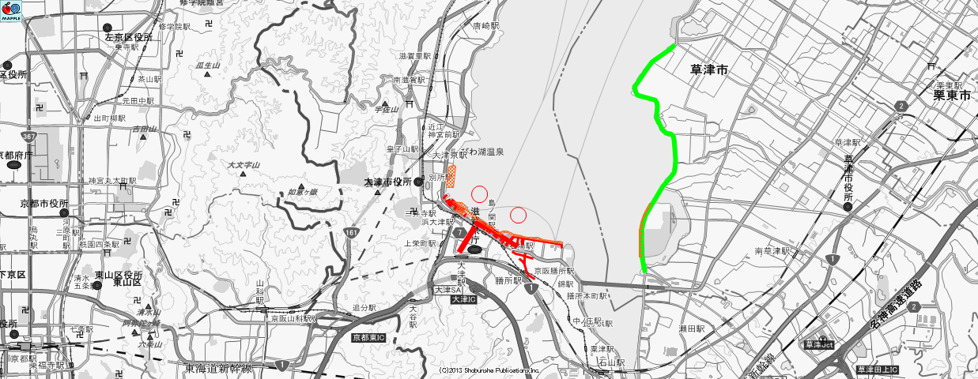
京都府京都市
滋賀県大津市
草津市

琵琶湖

５ 花火規模

８部構成 約１０，０００発

 | 到達高さ（ｍ） | 開花半径（ｍ） | 主さ（㎏）
３号玉 | １２０ | ３０ | 0.2
４号玉 | １６０ | ６５ | 0.5
５号玉 | １９０ | ８５ | 1.3
６号玉 | ２２０ | １１０ | 2.0
７号玉 | ２５０ | １２０ | 3.0
８号玉 | ２８０ | １４０ | 4.8
１０号玉 | ３３０ | １６０ | 8.5

高さ参考
- 滋賀県で一番高い建築物：大津プリンスホテル（地上３８階・高さ１３３ｍ。）
（一般会場なぎさ公園最東端）
６ 大会プログラム

８月８日（木） １９：３０～２０：３０ ※小雨決行／荒天の場合は中止

「いこうぜ♪滋賀・びわ湖～輝く湖上大花火～」

びわ湖の夜空を彩る一夜限りの絶景。心を打つ感動のステージへ、この夏、いざ出かけよう。
滋賀県観光キャンペーン「いこうぜ♪滋賀・びわ湖」のコンセプト“シガリズム”と連動し、びわ湖の水面と夜空を舞台に、滋賀ならではの観る・食べる・体験する感動が響きあう、特別な一夜をお届けします。湖上花火が織り成す唯一無二の美しい光景、そして心に残るひととき。初めての人も、地元の人も、何度でも心が動く——そんな滋賀の魅力を、びわ湖の夜空いっぱいに広げます。

７ 実施場所状況

    - ＪＲでは京都から（京都⇒山科⇒大津⇒膳所）約９分で大津駅、約１２分で膳所駅に到達できる環境にあり、大津駅からは琵琶湖岸まで約９５０ｍ。膳所駅からは最短で約９２０ｍで琵琶湖岸に到達することができる。

    - 京阪電鉄では、京津（けいしん）線が京都市営地下鉄から直接乗り入れをしており、三条京阪駅から約２３分でびわ湖浜大津駅に到達、山科でＪＲから京阪電車に乗り換え約１３分で浜大津駅に到達することが可能で、びわ湖浜大津駅から琵琶湖までは最短で約３００ｍの距離にある。
京阪電車では、京都からの京津線と大津の石山・坂本を繋ぐ石山坂本線（総称して大津線と呼称している。）がある。

    - 京阪石山坂本線については、浜大津駅の他東側には、島ノ関駅（約２５０ｍ）、石場駅（約４１０ｍ）、京阪膳所駅（約９００ｍ）、錦駅（約１，１５０ｍ）とあり（それぞれ５分～２０分で琵琶湖岸に到達できる。
反対方向の三井寺駅（約２００ｍ）からは琵琶湖疏水流入口に、大津市役所前（２０１８年３月１７日に別所駅から駅名変更）では約７００ｍでびわこボート周辺に到達できる。

    - ＪＲと京阪電車の乗り換えが可能な駅はＪＲ琵琶湖線では山科駅と京阪京津線京阪山科駅、膳所駅と京阪膳所駅、石山駅と京阪石山駅。ＪＲ湖西線では大津京駅と京阪大津京駅が連絡可能である。

    - 大阪駅から大津駅まで新快速で４０分、快速で５３分で到達できる距離であり、京阪神方面からのアクセスは抜群であり、開催数を重ねる毎に同方面からの来場者が多くなっている。

    - 大津市の南側には国道１号線、名神高速、京滋バイパス、西側には国道１６１号、湖西バイパスがあり、京阪神並びに中京方面からダイレクトにアクセスできる環境にあり、現に観光バスを利用した団体席の利用実績では、京阪神及び中京地域からの団体数が伸びている結果が出ている。乗用車についても渋滞覚悟で来場する車両も多く、そのために周辺交通に支障を及ぼす他、交通事故などの発生の確率が高くなる。

    - 草津市の帰帆島周辺においては、ゆっくり見ることができる場所として、渋滞や雑踏を避ける車両が参集し、違法駐車や迷惑駐車を引き起こし、湖岸道路周辺の通常交通に支障をきたしている。

- 昨年度からの変更点
  - Aid stationの設置の継続と設置場所の見直し。熱中症などの傷病者に対する即応性を上げるため会場内に救急救命士を配置する。
  - 雑踏監視カメラの設置場所変更と無線関係の強化と不感地帯でのStarlinkの試験運用
    - におの浜２交差点及びときめき坂と旧東海道交差点の監視用カメラを馬場公園に移設
    - 不感地帯2カ所程度にStarlinkを設置し、Wi-Fiを利用して通信状態を確保できるかのテスト運用を行う。
  - 大津港港湾業務用地において、琵琶湖文化館建設工事が行われており、当該用地の使用が不可能になったことから、これまで業務用地に至る導線は県道側並びに浜大津港側から進入することができたが、この導線を整理する必要性があり、浜大津港（琵琶湖汽船乗場前）のロータリー周辺にチケットを持たない者並びに琵琶湖汽船クルーズの予約者（団体・個人）以外の者の立ち入りを禁止することとした。
  - びわこボート第２駐車場の一般開放。（仮設トイレ、テラスター、ごみ箱の設置。）
  - 浜大津アーカス前交差点付近での乱横断防止のため、ダブルスチールフェンスを設置（６０ｍ）
  - 市民プラザにLAGO大津が完成し、湖岸部分が解放されたが、LAGO大津の施設自体を施設管理者ではない実行委員会が警備対象とすることはできないことがあり、大津警察署と協議を実施し、当該施設からは抜群のロケーションであり豪雨の影響により施設を復旧中であることから、安全を確保するためには市民プラザの閉鎖を行ったほうが良いと要請を受けたため、市民プラザの閉鎖を実施することとした。
  - 有料観覧席を地元へ・・・地元（滋賀県）からの指定席券の申し込みに関し、抽選時の当選確率を一般より高く設定し対応。
  - 馬場公園の改修工事が終了したため、仮設トイレ、ごみ箱の設置。
  - 電子チケットの販売が増加傾向にあり、そのチケットのダウンロードを行っていないなどのトラブルが入場口で発生し、昨年度入場に混乱をきたしたことから、大津駅、膳所駅、浜大津駅、島の関西の各監視タワーにダウンロードを促すサインを掲示、主要導線上には同じくダウンロードを促すプラカードを保持した要員を配置し、広報活動も実施。
そのプラカードの裏面は終了時の案内表示となる。

- Aid stationの設置。
熱中症警戒アラートに対応し、救護所での待ちの体制と救急救命士による機動性を生かした積極性を発揮し、対応者の姿を見せることで積極的な体制を構築。
（ア）「熱中症警戒アラート」は、熱中症の危険性に対する「気づき」を促すことを目的として気象庁と環境省が共同で発表する情報です。
熱中症警戒アラートが発表されている日は、室内等のエアコン等により涼しい環境にて過ごし、こまめな休憩や水分補給・塩分補給をしましょう。高齢者、乳幼児等の方は熱中症にかかりやすいので特に注意し、周囲の方も声がけをしましょう。
熱中症警戒アラートを発表していない場合であっても、周辺の環境、行動の内容、体調などによっては熱中症を引き起こす可能性があります。

（イ）発表基準
発表対象地域内の暑さ指数(WBGT)算出地点のいずれかで、日最高暑さ指数を33以上と
予測した場合に発表します。ただし、環境省が熱中症特別警戒アラートを発表した際には、これと重複する地域、対象日の熱中症警戒アラートは発表しません。

（ウ）発表のタイミング
前日の17時頃及び当日の5時頃に最新の予測値を基に発表
日最高暑さ指数を33以上と予測した日の前日17時頃に「第1号」を発表し、当日
5時頃には「第2号」を発表します。なお、前日17時頃に発表した地域については、当日の予測が33未満に低下した場合においても、当日5時頃に「第2号」を発表します。当日の予想から日最高暑さ指数を33以上と予測した地域については、当日5時頃に「第1号」を発表します。
（気象庁HPより。）

（エ）配置場所の再構成（移設）
    - 一般Ａ・Ｂの中間からＢの東側に移設。（Aid station）
    - 楽天エリアの西側から中央付近に移動。（Aid station）
    - マリーナエリアから浜大津地下駐車場上。（Aid station）
    - 琵琶湖汽船事務所前から琵琶湖側へ。（救護所）（琵琶湖汽船さんと要調整）

（オ）救護所設置場所と時間
救護所には看護師が待機し、各救護所の近くに熱中症などに対応し休憩をさせるための休憩所を設置している。
また、休憩所（びわ湖ボートを除く。）には医師が待機しており、医師の診断に基づき救急搬送などの対応を行う。
救護所には、簡易ベッド、血圧計、スポットクーラー、簡単な救急セット、経口補水液 等の備品あり。

救護・迷子・案内（看護師・職員・BVB）
 | 場 所 | 時 間 | AED | OS１ | 車いす | 簡易ベッド
１ | 大津駅前交番北側 | 17:00～23:00 | 〇 | 〇 | 〇 | 〇
２ | 膳所駅前交番横 | 17:00～23:00 | 〇 | 〇 | 〇 | 〇
３ | 市民会館前（琵琶湖ホテル側） | 17:00～22:00 | 〇 | 〇 | 〇 | 〇
４ | 浜大津琵琶湖汽船事務所北側 | 17:00～22:00 | 〇 | 〇 | 〇 | 〇
５ | 勤労福祉センター前 | 17:00～22:00 | 〇 | 〇 | 〇 | 〇
6 | におの浜ふれあいＳＳ前 | 17:00～22:00 | 〇 | 〇 | 〇 | 〇
7 | びわ湖ボート内 | 17:00～22:00 | 〇 | 〇 | 〇 | 〇

熱中症などにより体を冷やし休める施設（応急救護所）
 | 担当救護受付場所 | 時 間 | 医師 | 応急救護所
１ | 大津駅前交番北側 | 17:00～23:00 | 〇 | 大津市逢坂支所（公民館）
２ | 膳所駅前交番横 | 17:00～23:00 | 〇 | 大津市平野支所（公民館）
３ | 市民会館前（琵琶湖ホテル側） | 17:00～22:00 | 〇 | 大津市市民会館
４ | 浜大津琵琶湖汽船事務所北側 | 17:00～22:00 | 〇 | 琵琶湖汽船事務所
５ | 勤労福祉センター前 | 17:00～22:00 | 〇 | 大津市勤労福祉センター
6 | におの浜ふれあいＳＳ前 | 17:00～22:00 | 〇 | におの浜ふれあいＳＳ
7 | びわ湖ボート内 | 17:00～22:00 |  | ボートレースびわこ救護室

（カ）Aid station
Aid stationは簡易ベッド、血圧計、スポットクーラー、簡単な救急セット、経口
補水液等の備品あり。
救急救命士は本部無線を保持。適宜担当エリアを巡回。
また、Aid stationを設置しているエリアを担当する警備区に、救急救命士をサポートする要員を配置し、機動性の効果向上を図る。

Aid station（救急救命士）
 | 場 所 | 時 間 | AED | OS１ | 車いす | 簡易ベッド
１ | 一般観覧Ｂ | 14:00～22:00 | 〇 | 〇 | 〇 | 〇
２ | 楽天エリア | 14:00～22:00 | 〇 | 〇 | 〇 | 〇
３ | びわ湖ホールエリア | 14:00～22:00 | 〇 | 〇 | 〇 | 〇
４ | おまつり広場 | 17:00～22:00 | 〇 | 〇 | 〇 | 〇
５ | 琵琶湖ホテル前 | 17:00～22:00 | 〇 | 〇 | 〇 | 〇
６ | 浜大津地下駐車場上 | 14:00～23:00 | 〇 | 〇 | 〇 | 〇

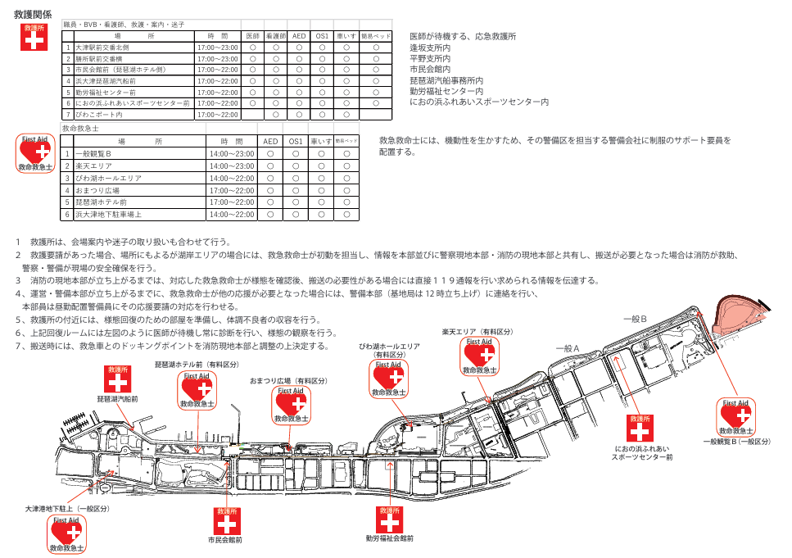

- 雑踏監視カメラの移設
- ときめき坂と旧東海道交差点の監視用の監視カメラを馬場公園内に移設。
昨年度借用していた建物が諸事情により、監視カメラを設置できなくなったため、改修が完了した馬場公園に移設し、これまでと同様に監視を行う。
におの浜２交差点周辺の横断などを担当する雑踏指揮所として例年使用している建物は継続利用可能。

- 無線基地局の増設。（継続）
参集者の規模が大きくなるほど、携帯電話などの通信情報機器に対し通信障害などの影響がある。
運営・警備本部も毎年業務用無線機をレンタルし運用を行っているが、雑踏状況が密になるほど無線通信の状況も悪くなってくる傾向にあった。
その状況を改善するため、本部無線のアンテナを高くし通信性の向上を図るとともに、本部と大津駅・膳所駅・浜大津・におの浜、近くても通信状況の悪いびわ湖ホール周辺などに基地局を設け通信状況の改善を図る。
それぞれのエリアに基地局を設けることで、その周辺の無線子機の通信状況も改善すると考えられる。
不感場所にStarlinkのテスト的設置。（ネット回線を使用した通話。iPhone同士ならFaceTimeを使用した通話など。

- 男性用仮設トイレの増設と案内スタッフの案内
会場内においては、特に打上げ30前頃をピークに混雑しており、有料観覧席班から増設要請があり、男性用（小用）トイレの増設を行い、男女の混合した待ち列を、男性小用待ち列を別に作ることができ、混雑緩和を図るとともに、各トイレの使用されていない個室がわかりにくいことから、特に混雑しているトイレには専従の案内スタッフを配置する。
また案内時に簡易水洗のポンプの踏みすぎによる詰まりを防止するため、案内時には簡易ポンプの踏みすぎの防止等の声掛けのほか、トイレトラブルに対処するためトラブル発生時には大津市の担当者に素早く連絡ができる体制を整える。

- 浜大津アーカス前交差点付近での乱横断防止のため、ダブルスチールフェンスを設置（60ｍ）
浜大津アーカス前交差点において雑踏の交差する場所においての車道への膨らみや道路横断が多数あったことから、あらかじめダブルスチールフェンスで乱横断防止ラインを構築し物理的な防止を図る。
それに合わせて、第3警備区に編成する遊撃隊にて、増強を行い県道への膨らみや、乱横断防止に努める。
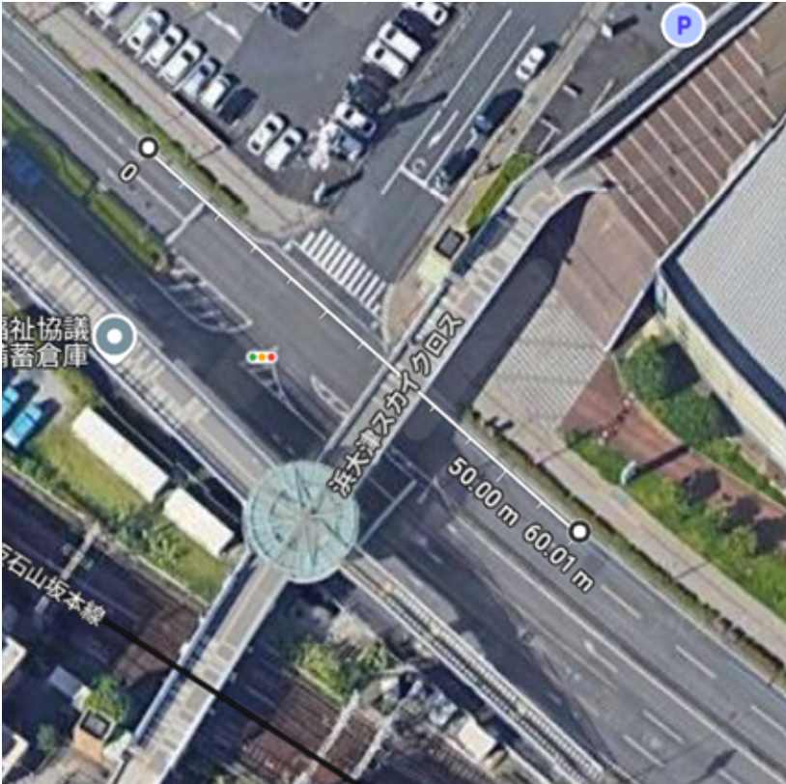
浜大津アーカス周辺の終了時の導線構築図

駅チカシート

閉鎖

- 市民プラザの閉鎖。今春市民プラザにLAGO大津がオープンし賑わいを見せているが、今年度のLAGO大津のHPによると、店休日は1月1日とびわ湖大花火大会の実施日となっており、新しく集客効果がある施設ではあるが、店休日となると、管理者が施設を保全するにしても限界があり、実行委員会としても湖岸警戒を実施することが限界であるので、大津警察署と実査・協議の結果、警察からの要請もあり、株式会社たねやとも合意が得られましたので、当該エリアを閉鎖することとした。

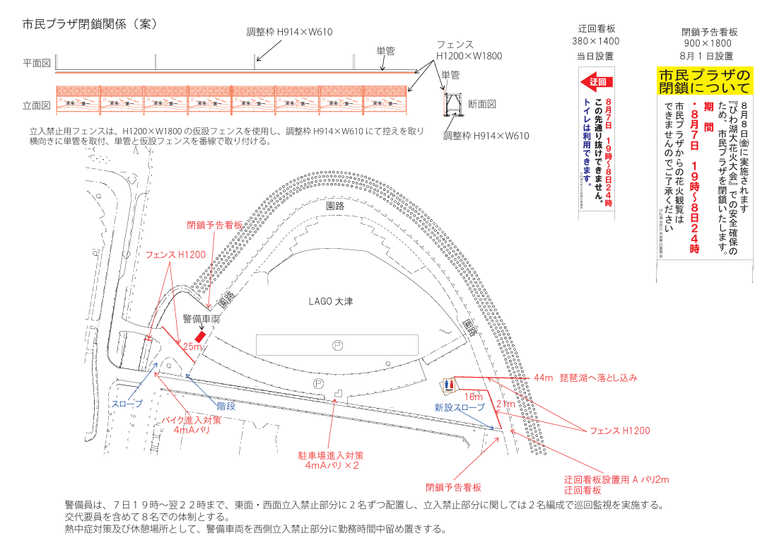

- 有料観覧席を地元へ・・・地元（滋賀県）からの指定席券の申し込みに関し、抽選時の当選確率を一般より高く設定し対応

- 駅前公園のトイレ工事が完成。大津港ターミナルのトイレ改修が終了（来賓用）

- 転売抑止のため、リセール制度の導入。（主催者による正規の手続きによる転売。）

大会運営・警備計画の主な対策

◆観覧場所の区分

- 有料観覧場所と一般観覧場所。

  - 有料観覧席は大津港マリーナからびわ湖ホール東側のホテルピアザびわ湖前とその東側にあるルネ大津（マンション）前までが有料観覧席となる。その東側のアヤハレークサイドホテル前及び、びわ湖大津プリンスホテル前が一般観覧場所となる。

  - 有料指定席エリアは、マリーナ～びわ湖文化館までの間で全席指定となっている。当該エリアの開場時間は17:00。会場内を一旦空にして会場の安全確認を行うため16:00の時点で会場から関係者以外の者を会場外に誘導案内する。

  - びわ湖ホール前（以下、「ＡＪエリア」。と言う。）は有料の自由観覧場所。運営はアクティビティージャパン、定員12,000名。エリア東側に車いす席並びにカメラ席を設置。（三脚等禁止の除外エリアを設ける。）ホール南側からは『なぎさのテラス』のHashing（ハッシン）、ＡＮＣＨＯＶＹ（アンチョビ）、Chocola（ショコラ）R6.10.15閉店により別店舗がオープン予定、なぎさのＷＡＲＭＳ（なぎさのウォームズ）の予約客が入場する。
このエリアの開場時間は14:00から。昨年度実施したファストパス制度は、当該エリアでの実施は行わない

  - ピアザ淡海・ルネ大津前（以下、「楽天エリア」。という。）も上記と同様で有料の自由観覧場所となる。運営は楽天株式会社。定員は西側エリアと東側のエリアを合わせて21,275名。西側は８番から入場し東側は９番からの入場となる。
開場は14:00。東側エリアのみファストパス制度があり、ファストパスの購入者は12:00から入場可能。14:00からの入場は一般Ａからとなる。

  - ＡＪエリア並びに楽天エリアは10:00に閉鎖され会場準備がなされる。そのためびわ湖ホール南東角から当該エリアの湖岸側の歩道通行はできなくなるため、南側の歩道通行の案内となる。

  - 浜大津港ターミナル東側の琵琶湖汽船駐車場（Ｆ席）（以下、「ＪＴＢエリア」。という。）は有料の指定席でＪＴＢが運営する、席数2,220席。ワンドリンク付き。

  - 会場最東端のマリーナ席（以下、「長栄エリア」という。）は、株式会社長栄が入居者への還元策で招待席として株式会社長栄が運営する。席数1,710席。車いすの利用者のみNeverland 大津 Granbay側から入場する。

  - びわこボートにおいては、団体席とびわこボートが招待する地元席に区分され、団体席は当実行委員会が、地元招待席はびわこボートが運営する。（約2,700席）

  - 有料観覧場所ブロックと入退場口
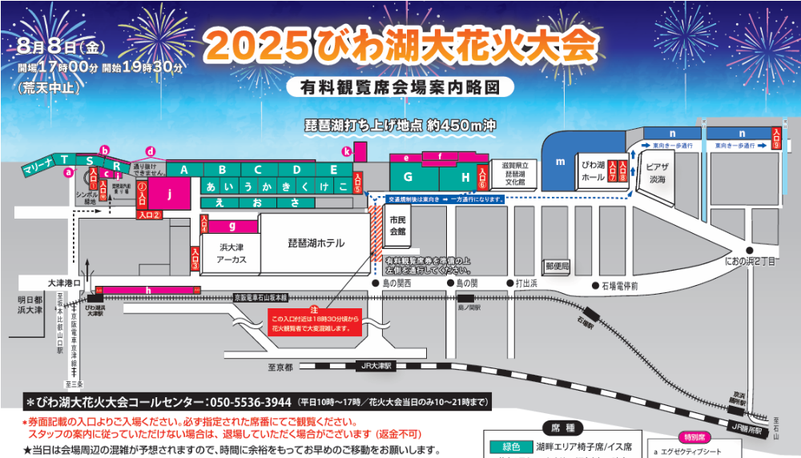

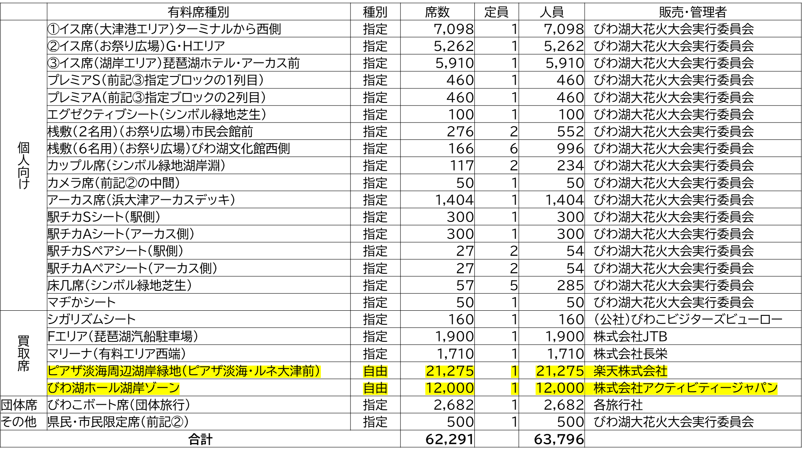

- なぎさ通りを東方向から来場する有料観覧者に対応し、琵琶湖文化館前に入場口を設置し利便性の向上を図っている。

（図１）実行委員会が観覧場所として紹介している場所の案内図（大津会場）
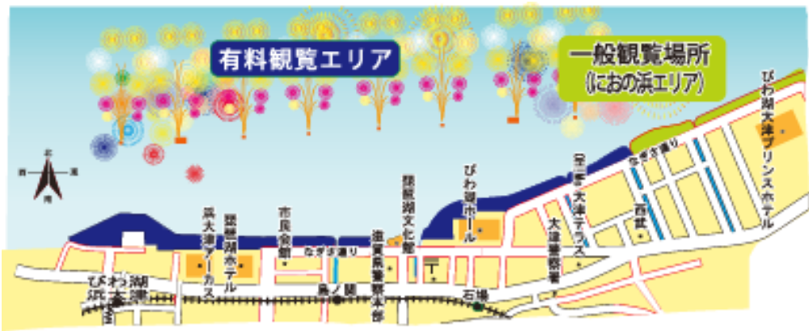

大津京方面では
団体専用：びわこボート
スタンド開放：皇子山陸上競技場がある。

- 一般観覧場所は、びわ湖ホールの西側に設定。西側から一般観覧場所Ａ・Ｂ。市民プラザは整備工事のため閉鎖。

（図２）一般観覧場所

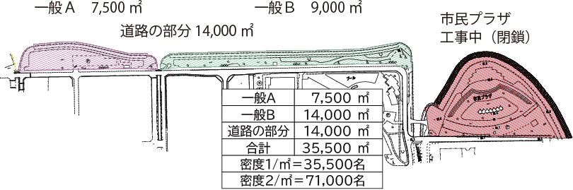

市民プラザ閉鎖
LAGO大津
店休日

（図３）浜大津エリア（一般観覧場所として公開していない）
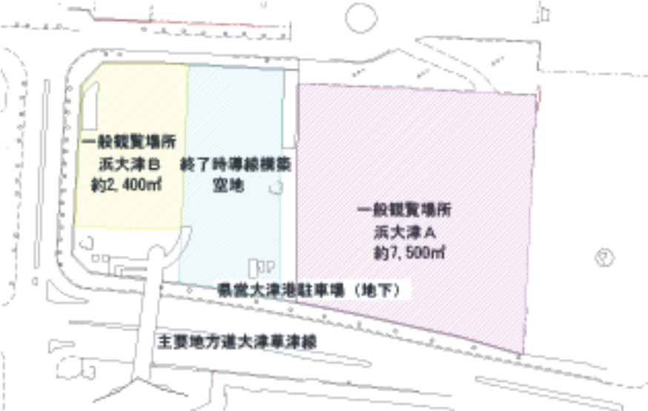

黄：浜大津Ｂ約2,400㎡
合計 9,900㎡

琵琶湖文化館
建設中

- 一般観覧場所の面積及び滞留可能人員
ブロック | 面積 | 有効滞留比率 | 有効滞留面積 | 滞留人員（1～2名/㎡）
一般観覧Ａ | 約7,500㎡ | 有効滞留比率（90％） | 約6,750㎡ | 6,750～13,500名
一般観覧Ｂ | 約14,000㎡ | 有効滞留比率（70％） | 約9,800㎡ | 9,800～119,600名
道路の部分 | 約16,000㎡ | 有効滞留比率（50％） | 8,000㎡ | 8,000～16,000名
小計① | 約47,500㎡ |  | 約34,550㎡ | 24,550～59,100名
浜大津Ｂ | 約2,400㎡ | 有効滞留比率（90％） | 約2,250㎡ | 2,250～4,500名
小計② | 約2,400㎡ |  | 約2,250㎡ | 2,250～4,500名
総合計 | 約49,900㎡ |  | 約36,800㎡ | 36,800～73,600名

- 有料観覧者は事前に自分の席がどこの場所にあるかを調べてくるが、チケットを持たない参集者は『行けば何とかなる』との考えが多数を占め、ネットなどで検索をするが、最終目的地を決めることなく駅などに到着し雑踏の流れには乗るが、見えやすい場所に滞留し大多数の参集者に迷惑を及ぼし、実行委員会からの広報に反応はせずそのまま居座ることになることから、駅の段階で一般観覧場所は『びわ湖大津プリンスホテル』方向であることを明確にすることで目的地をすりこむことが出来る。このことから、適度な間隔で一般観覧場所のランドマークとして『びわ湖大津プリンスホテル』方向であることを明確に広報を実施。

- 主動線として駅前大通（３０ｍ道路）から島の関西交差点、市民会館北側を経由してび
わ湖ホール、におの浜エリア、市民プラザへと至るルートとなるため、その導線上に広報線を構築する。
1. 大津駅、膳所駅、びわ湖浜大津駅周辺において会場案内のチラシの配布。
2. 京町3交差点：会場案内広報（会場状況広報・有料観覧席・無料観覧場所・フードコート等の案内。）
3. 島の関西交差点：監視タワー広報（会場状況広報・有料観覧席・無料観覧場所・フードコート等の案内。）
4. 市民会館前交差点：監視タワー広報（会場状況広報・禁止広報・有料観覧席・無料観覧場所・フードコート等の案内。）
5. びわ湖ホール西側：監視タワー広報（会場広報・禁止広報・無料観覧場所等の案内。）
6. 島の関（旧尾賀亀ＧＳ交差点）：分断場所（分断案内・会場案内）
7. 琵琶湖文化館前交差点の西側：監視タワー広報（会場状況広報・禁止広報・有料観覧席・一般観覧場所・フードコート等の案内。）
8. びわ湖ホール北東角：監視タワー広報（会場状況広報・禁止広報・有料観覧席・一般観覧場所・フードコート等の案内。）
9. Ａ・Ｂエリア周辺：局地広報（会場状況広報・禁止広報）

（ソ） 島の関交差点からの交差点、アーバン銀行からの交差点については滞留抑制の照明を設
置する。

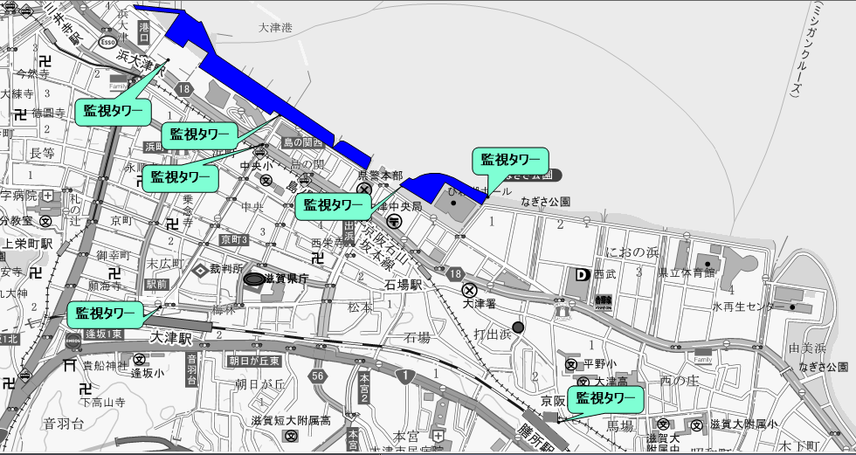

（タ） 有料自由立見席の取り扱い（ＡＪエリア・楽天エリア）
- 両エリアへの入場開始時刻は、当日の１４時から。
- ＡＪエリアの入場待ちの整列開始は、１１時から行うが、びわ湖ホール東側から南側に待ち列を作る。
- 楽天エリアの西側部分の待ち列はＡＪエリアの待ち列の植栽を挟んだ東側に設置し、西側部分に関しては一般観覧Ａ後方（道路側）の部分に列を作り誘導案内を行う。（整列は楽天のスタッフが行う。）
- 両エリアの入場時の確認作業はＡＪ及び楽天のスタッフが行う。
- 再入場についても、入場券の確認が必要になる。
待機列がびわ湖ホール南側に伸びた場合、びわ湖ホール南側のエスカレーター並びになぎさ通りから１階に至る車寄せ部分への通行の障害にならないように整列誘導を行う。
- 両エリアには熱中症予防対策のため売店（キッチンカー）を設置する。

（図４）有料立見観覧場所

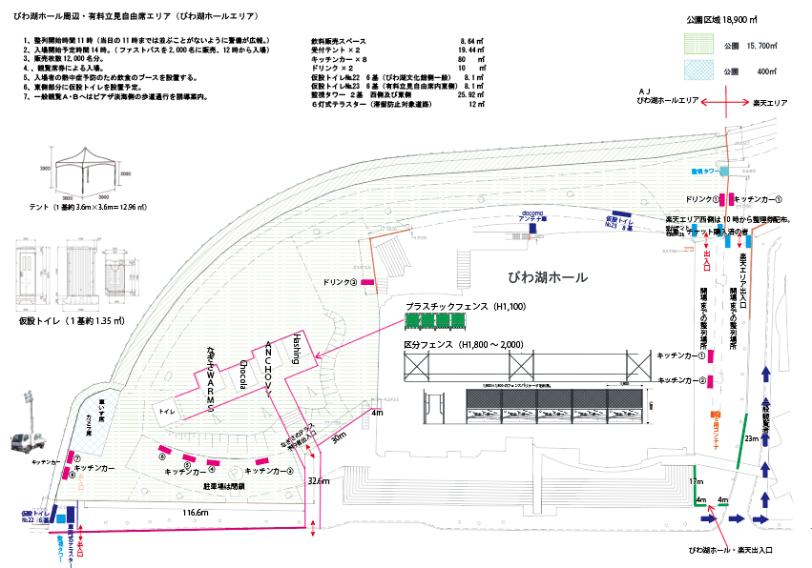
運営はアクティビティージャパン

入口３．６ｍ

レストラン
予約者のみ

- 観覧エリアを『びわ湖大津プリンスホテル前』までとして公園当局の占用許可を申請。

- まちの魅力部会、大津市都市再生課が旧公会堂３階にて『パネル展』を実施、１階出入口前に熱中症対策のためのドリンク販売を実施する。

◆終了時の導線

（１）大津駅前
- 大津駅・並びにJR西日本不動産開発と『VIERA大津』各店舗の理解で、１６時をもって閉店し開始前の混乱防止と終了時の導線資機材の展開のための店舗前閉鎖に協力をいただくこととなった。

- ＩＣカードの利用促進及び復路切符の事前購入の促進。駅前の監視タワーについては、会場案内他復路（お帰り時）の切符購入などの案内を行う。

大津駅展開図（終了時）
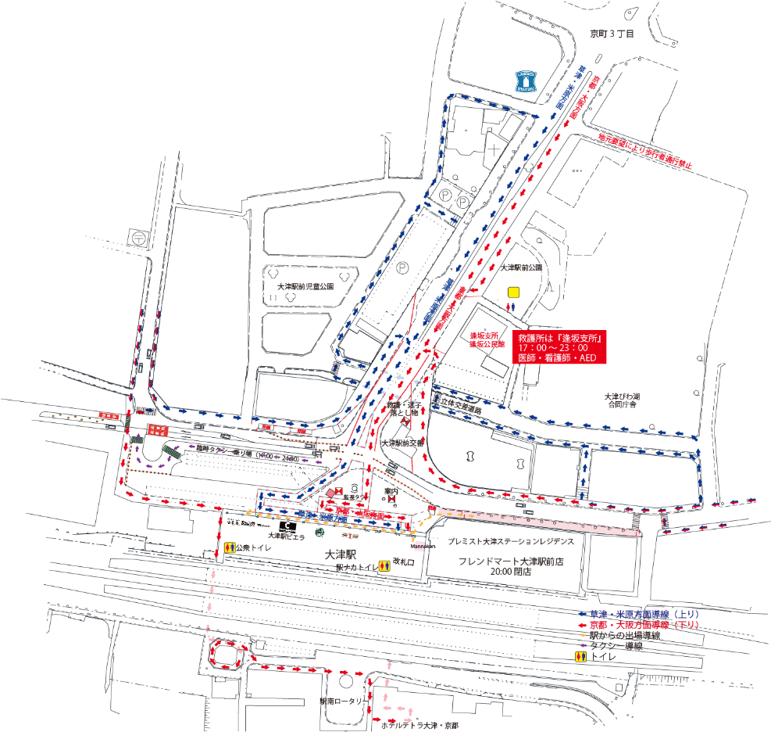

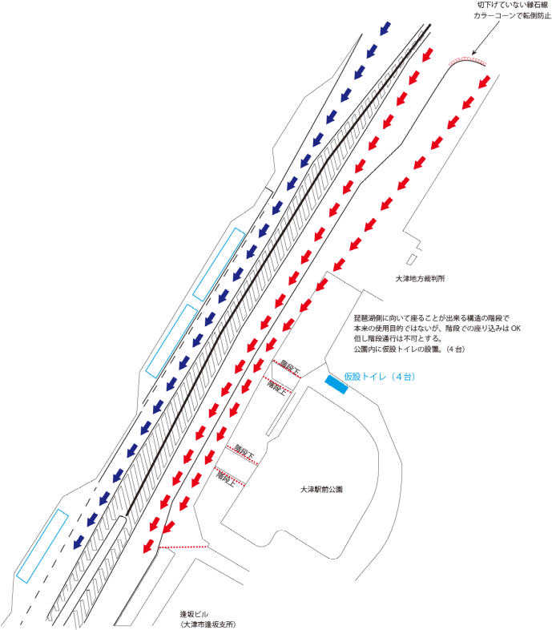
逢坂支所付近導線図
（２）膳所駅前
- 橋上にあるセブンイレブンハートイン・サンエトワール膳所店が１６時に閉店。改札出口や通路での滞留防止を徹底。駅ロータリーで復路切符の販売を行う。

- 参集時には東側跨線橋改札南北通路の導線構築の場面において膳所駅への流入を安定させ、また改札南北通路の広さを最大限に使用するため、２０時をもって南口から階段を閉鎖、乗車が２０時以降に膳所駅に到着した方の下車ルートは北口のみとなる。解除時間については最大２４時とするが、駅の状況により、当該エリアを担当する警察側責任者及びJR責任者並びに県職員責任者・警備区の警備責任者が協議の上開放時間を繰り上げることは可能となるが、合議決定ののち直ちに警備本部への連絡を行い、本部は調整の上その結果を連絡する。ただし、定期利用者については通行可能ではあるが積極的な案内は行わずに問合わせがあった場合に誘導案内を行う。

- 駅前広場については、2023年度と同様に蛇行規制方式で整列、階段下において橋上部の状況に合わせて誘導案内を行う事とする。

- 膳所駅においてJRに乗車するための順路は、駅前導線への流入→階段下での分断案内→橋上導線→改札前分断を経由して改札への進入になる。この導線の流れの先頭は改札口となるので、ＪＲ担当者との連絡を密にし、状況に合わせた分断及び開放を繰り返すこととなる。

- 今開催については、2023年度と同様に橋上状況を把握しながら、分断方式を活用してエスカレーターの有効利用を考慮しながら、駅へのスムーズな流入を図る。

- 駅周辺及び橋梁上、駅構内での救急事案への対応は、平野支所の救護所が初期対応となるが、救急搬送が必要となった場合には、救急車とのドッキング（引き渡しは）は駅南口の階段下となる。

- 上記の場合、救急車のドッキングポイントは駐車場運営会社のタイムス２４㈱の管理となるため、同社と協議を行い、駐車場が満車の場合であっても遅滞なく救急車両が通行できる対策を行う。

膳所駅展開図

◆大津エリアの道路における自主規制道路について

（１）交通規制について
- 市民プラザ南側の浄化センターから県道に至る、市道中４０８１号線が、当日交通規制に合わせ17時から２２時までの間、南行の一方通行となる。（自主規制。）
- このため市道中４０８１号線の県道出口に要員の配置を行い、県道からの流入停止を行う。
- また当該道路上にて駐車車両が発生すると考えられるため、その対応要員を配置する。
- 湖岸エリアでの駐車場は、市民プラザ駐車場を除き、前日より閉鎖される。

（２）終了時の歩行抑制
- 昨年の終了時に混雑した、におの浜３丁目交差点から大津板紙前を通り、馬場３丁目までの市道幹１１０１号について、看板等を設置し地元車両以外の進入抑制を行い、膳所駅へ向かう歩行者に対しても進入抑制を行い、当該道路の混雑緩和を図る。

◆草津エリア

- 交通規制を行わない。2019年度においては湖岸新浜交差点から湖岸下笠交差点の間において北行きの一方通行規制を実施していたが、今年度も交通規制を実施することなく、通常交通の中で駐車予防対策を実施する。

- 草津警察署の方針としては、違法駐車車両に関しては警察官による検挙にて対応するとしているが、実行委員会としては草津警察署の指導と協力のもと指定区間内において警備員を配置し迷惑駐車の防止を行う。ただし当該道路は規制標識により駐車禁止とされており、車両が違反をしているかどうかの判断は警察官が行い、警備員は迷惑駐車による通常交通に乱れが生じる場合に移動などの依頼をドライバーに行い、素直に従ってくれる場合はよいが、反発しドライバーが車を離れて湖岸方向に行ってしまうような場合には、警備責任者を通して警察官に報告を行う。

（２）帰帆島周回路の目隠し
- 湖畔橋北側部分での駐車観覧防止のため、湖畔橋及び北側ガードレール部分の延長３０ｍについて、高さ２ｍの目隠しを設置する。

（３）帰帆島湖岸側での雑踏対策
- 帰帆島最南部から帰帆第１駐車場までの間に雑踏が集中するため、動線の確保を行うため管理用道路の法面下部分に幅約２㎡の通路をカラーコーン・バーで構築する。

- 帰帆第１駐車場方向に雑踏を誘導するため、第２駐車場南側に指定管理者による売店を設置し効果的な誘導を行う。

- 草津本部からの広報が行えるよう、南北方向に指向性スピーカーを向けた音響設備の設置。

- 水資源機構の協力で湖岸新浜に設置していた駐輪場廃止し帰帆島第３駐車場に集約する。駐輪場に設置していたテラスターを上記の導線部分と売店方向に移設する。

◆救護体制
- 救護関係について
- 救護所等の体制
これまで、冷房能力のある部屋を有する施設を応急救護所、救護テントを救護所としてきたが、医師と看護師が在する場所を救護所と呼称し、その場所に消防吏員又は消防団員が待機し、共同して救急事案等にあたる。

- 協力体制の強化
要救助者が発見され、一般の方から応援職員若しくは警備が通報を受けた場合には、直ちに本部に対しその場所を至急信にて発報し、
  - 場 所（湖岸の雑踏エリアでは救護ブロック図を参考に、関係各員の合流を素早く行うため、ブロック番号とブロック内の東西南北を報告することとする。
その他の場所については、交差点名、付近の建物名などを報告し、場所の特定を行う。
  - 性別
  - 年齢（本人若しくは同行者に聞き取れれば）
  - 状態
熱中症の症状の場合
症状1. めまいや顔のほてり めまいや立ちくらみ、顔がほてるなどの症状が出たら、
熱中症のサインです。
症状2. 筋肉痛や筋肉のけいれん。
症状3. 体のだるさや吐き気。
症状4. 汗のかきかたがおかしい。
症状5. 体温が高い、皮膚異常。
症状6. 呼びかけに反応しない、まっすぐ歩けない。
症状7. 水分補給ができない。
外傷の場合、その部位
自力移動できるかどうか
  - 医師の派遣が必要かどうか
  - 同行者からの聞き取り情報（既往症・水分は摂っていたか、食欲はどうだったか等）

- 聞き取り情報を発報するが、医師若しくは消防吏員が到着時にも口頭にて報告すること。

開所時間17：00～22：00（大津駅前・膳所駅前に関しては23：00まで）
救護・迷子・落し物受付 | 看護師 | ＡＥＤ | 医師 | 冷房の効いた応急救護所 | 連絡法
市民会館前（琵琶湖ホテル側テント） | １ | 1 | １ | 市民会館内
大津駅前交番南テント | ２ | 1 | ２ | 逢坂支所内（大津駅北側） | 携帯
平野支所前テント | １ | 1 | １ | 平野支所内（膳所駅東側） | 携帯
大津港ターミナル前テント | １ | 1 | １ | 大津港琵琶湖汽船会議室内 | 携帯
勤労福祉センター前テント | ２ | 1 | ２ | 勤労福祉センター内 | 携帯
におの浜スポーツセンター前テント | １ | 1 | １ | におの浜ふれあいスポーツセンター内 | 携帯
びわこボート救護室 | １ | 1 | 1 | びわこボート内 | 携帯
草津本部 | １ | 1 |  | 草津本部内
※逢坂支所、平野支所、大津港琵琶湖汽船、勤労福祉センターは一般開放を行っていないため、救護受付テントにて受付、救護所に引き継ぐこととする。
救護テント⇔救護所は無線機の使用。

- エイド ステーションの設置
熱中症などの傷病者に対する即応性を上げるため会場内に救急救命士を配置する。
2024年から施行された熱中症特別警戒アラート並びに熱中症警戒アラート（環境省・気象庁）の運用に合わせて救護所とは別にエイドステーションの設置を行う。

救護体制的に、救護所は体調不良等により訪ねてきた方を対象とするが、エイドステーションは救急救命士が能動的な行動により体調不良者を発見する場合がある。
そのため、救急救命士が対応する場所は雑踏的に厳しい状況の中での対応も発生し、傷病者をエイドステーションまで担架などで運ばないといけない状況になる。
それに対応するため、各エイドステーションに対し制服の警備員を２名配置し、その対応に当たらせる。（体力のある警備員さんの配置を希望。）

救急救命士は、担当エリアを巡回し傷病者の早期発見と初期対応を行い、状況に応じて救急要請などを行う。

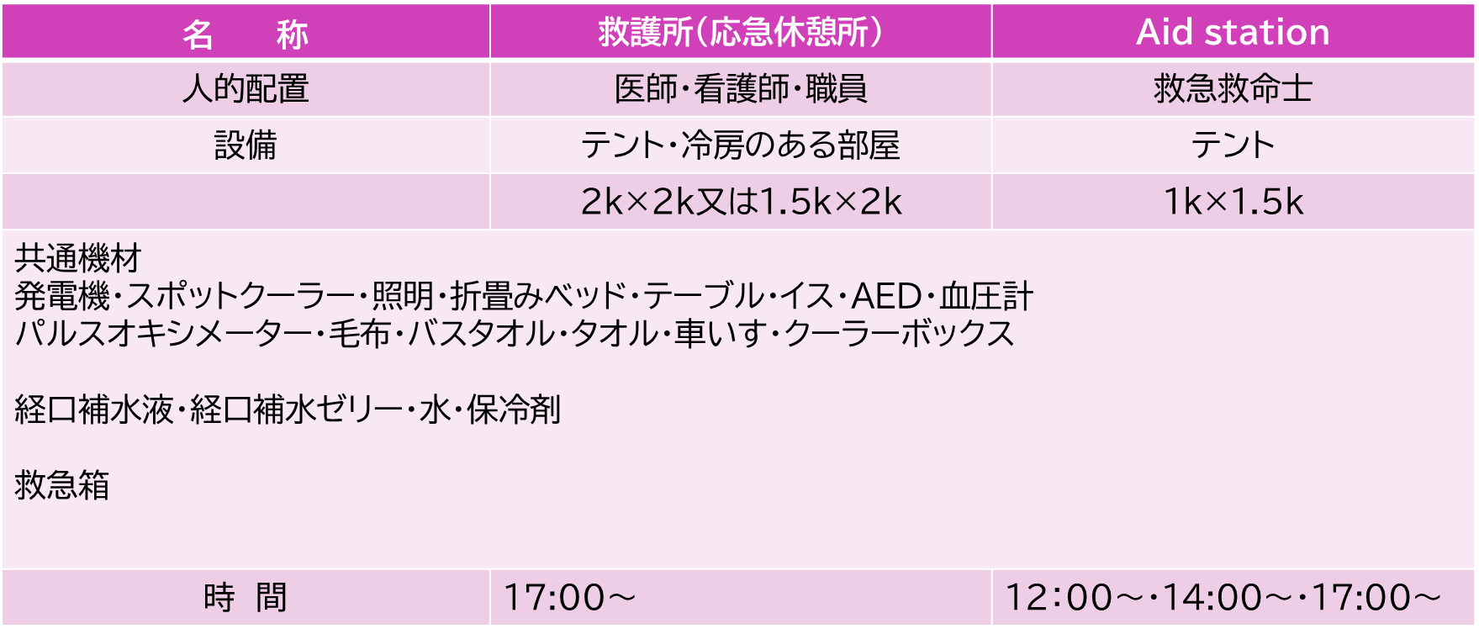

日常生活に関する指針 日本生気象学会「日常生活における熱中症予防指針Ver.4」（2022）より改編

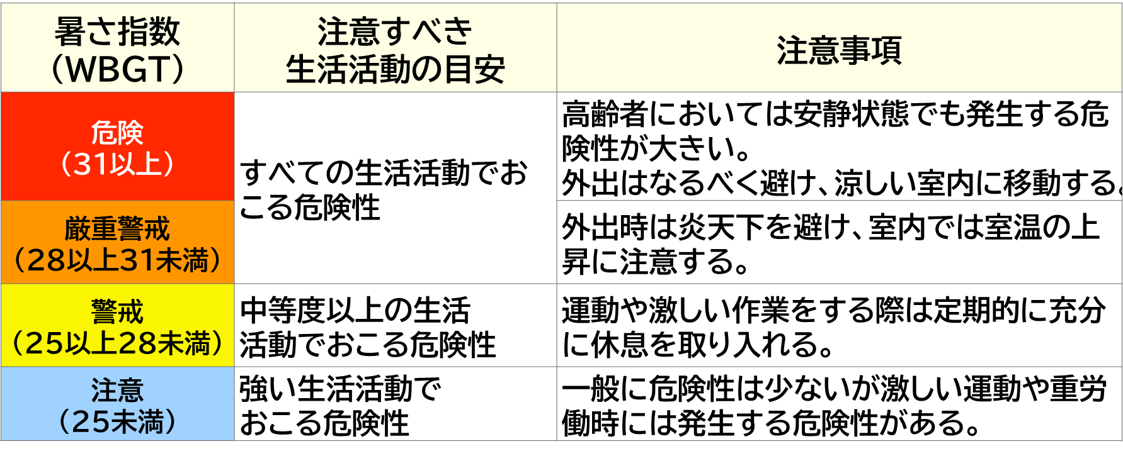

救護ブロック図
救急要請を行う場合、場所の特定が非常に難しいため、最初にブロック番号を報告し場所の特定が行いやすくし、その後周囲の建物などの報告を行い、緊急時案の早期解決を行う。
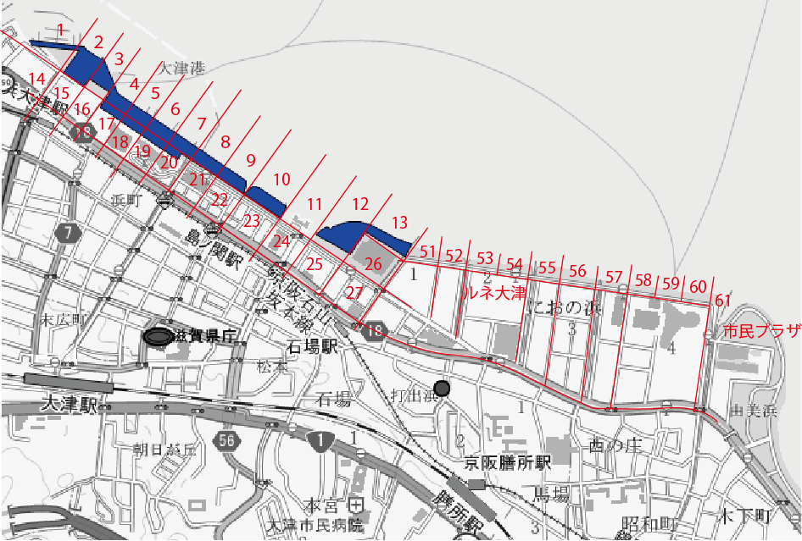

北

◆その他

（１）熱中症対策等を目的とした特設フードコート設置について
- 『おもてなし部会』『まちの魅力部会』による特設フードコートの設置。
    - コラボしが２１（特設フードコート）
    - 旧大津公会堂（パネル展＆特設ドリンクコーナー）
    - におの浜ふれあいスポーツセンター前
    - 有料観覧席内には『地元商店街連合会』『びわこビジターズビューロー会員』『琵琶湖汽船』のフードコートの設置。
    - 一般観覧場所Ａ・Ｂ、浜大津業務用地

- 喫煙所の設置
- 会場全面禁煙を原則としていたが、建物の隅や観覧席の後ろ側での喫煙が多くあったことから、有料観覧席内に２カ所設置。
条例として公園に指定されている場所については『禁煙』となり、河川港湾エリアは禁煙となっていないが、運営・警備本部の前と、シンボル緑地の2カ所となる。

９ 情勢ならびにその主要対策
主要対策２（交通規制２）
草津エリアにおいては、草津警察署との協議により、昨年に引き続き、交通規制は行わずに駐車防止対策を実施。
イオンモール草津から帰帆島への参集者に対しては、湖岸道路の乱横断の防止柵（ダブルスチールフェンス）の設置や帰帆南橋、帰帆北橋での観覧禁止措置をとり、帰帆南橋にあっては滞留防止の目隠しの設置を行う。
事前広報として、「交通規制・航行制限」のちらし及びホームページへの掲載の他、案内看板の設置や湖岸道路上に設置している県所有の電光掲示板を利用した案内も併せて行う。
主要対策１（交通規制１）
周辺交通の車両対策として、大津警察署とびわ湖大花火大会実行委員会（以下、実行委員会と言う。）が協議を行い、通常交通並びに地元への影響を考慮したうえで大津警察署による交通規制が実施される。実行委員会は自主警備組織を編成し、規制に対応するような形で要員の配置および資器材の設置を行い、車両の交通並びに歩行者の誘導に当たっている。
湖上については、警察本部水上警察隊の指導の下、琵琶湖大橋から近江大橋までの間の動力船（近畿陸運局の許可を受けていない船）の航行規制並びに保安エリアの設定を行い、各マリーナへの出航規制依頼の他、実行委員会独自の警戒船を配置し保安エリアの警戒及び落水警戒を行う。
広報対策として、実行委員会が制作する、「交通規制・航行制限」のちらし、ホームページに掲載する他、京都新聞への掲載において公共交通機関の利用を促している。
また県警本部交通規制課の協力により、広域電光表示板を使用した事前広報など総合的な車両抑制対策を行っている。
実行委員会として、車両での来場を勧めることはなく、公共交通機関の利用を促している。

○雑踏情勢
《会場情勢》
- 会場周辺に３０万人（２０２４年度主催者公式発表）の参集がある花火大会において、最
初に認識しなければならないのは地元への負荷である。
主催者が望むと望まないに限らず、それだけの人が参集することは、そこに住む人にとって相当なストレスになることである。一つの見方としてはビジネスチャンスとしてとらえることもできるが、大部分の方は強いストレスを感じ、たった１日のことであっても我慢ができない状況にある。
また、花火の観覧場所である湖岸エリアは、大津市域で災害発生時の一時避難場所に指定されており、その運用についても考慮しておく必要がある。
人が集まるため、様々な事案の発生が予測され、地元に対しては迷惑行為等悪化などが考えられる。

- 参集者については、ゲリラ豪雨など急激な気象の変化により、急な雑踏の移動による将棋倒しや転倒などの雑踏事故や、花火終了前後の雑踏の交差、移動による転倒などの他、花火を見たい欲望から、立ち入りが禁止されている物件に侵入し、手すり等の設置のない高所からの転落等の事故や、導線上の滞留による障害で、導線圧縮による将棋倒し、場所の取り合いによる喧嘩、観覧場所での置き引き等の刑法事案、迷子、迷い人、落し物等の事案が発生すると考えられる。

- 琵琶湖湖面において開催されるため、参集者の琵琶湖岸への落水事故等の発生が考えられる。また動力船については琵琶湖大橋から近江大橋までの水域は航行制限が行われているが、無動力船（ＳＵＰ・ヨット・カヌー等）は規制外であり法律的な規制がかけられないため、当該エリアまたは保安エリアへの侵入が考えられる。

- 誰よりも見やすく環境の良い場所で花火を観覧しようとする「事前場所取り」や、導線上の危険な場所で観覧をしようとして座り込む「直前場所取り」、開催中に動けなくなり雑踏の障害になっているのを承知で座り込む「障害場所取り」が発生し、急激な雑踏移動に対応できることなく、それらを起因とする将棋倒しの雑踏事故が発生する恐れがある。

- 密度が上昇した雑踏内での粗暴で暴力的な行為を主因として、それらを避けるために移動した雑踏により多方向への群集雪崩が発生し大規模な雑踏事故が発生するおそれがある。

- 他府県からの来場者が会場に対して持つイメージは、ＪＲ大津駅を降りて真っ直ぐ歩くと琵琶湖に行けることであり、予備知識や来場経験がないと、他府県から膳所駅やＪＲ湖西線大津京駅に向かうことは期待できないことから、会場周辺において観覧場所を見つけるための移動により、車両の通行などに支障や雑踏が集中するなどのおそれがある。

- ＪＲ大津駅・膳所駅乗降状況
 | ＪＲ大津駅 |  |  | ＪＲ膳所駅 |  |  | ＪＲ石山駅
 | 乗車人数 | 降車人数 |  | 乗車人数 | 降車人数 |  | 乗車人数 | 降車人数
13:00～15:00 | 1,037 | 3,188 |  | 595 | 2,400 |  | 1,066 | 1,280
15:00～17:30 | 3,565 | 14,600 |  | 1,428 | 7,160 |  | 2,742 | 2,848
17:30～18:30 | 1,901 | 10,839 |  | 857 | 5,086 |  | 1,672 | 2,241
18:30～19:30 | 516 | 7,060 |  | 269 | 3,194 |  | 799 | 1,338
19:30～21:00 | 6,022 | 1,433 |  | 4,936 | 791 |  | 814 | 1,408
21:00～22:00 | 10,431 | 95 |  | 8,628 | 143 |  | 1,326 | 1,022
22:00～23:00 | 1,110 | 345 |  | 2,118 | 164 |  | 1,011 | 538
23:00～24:00 | 420 | 58 |  | 676 | 104 |  | 240 | 291
24:00～最終 | 62 | 28 |  | 57 | 36 |  | 18 | 91
合計 | 25,064 | 37,646 |  | 19,564 | 19,078 |  | 9,688 | 11,057
 |  | 降車合計 |  | 54,316
 |  | 乗車合計 |  | 67,781

- 鉄道利用で参集減少がみられたが、主に台風の影響があったと考えられる。
ＪＲとしてはＩＣ改札機にタッチさせることより、早く駅構内から移動をしてもらい、ホー
ム及び構内の秩序の安定を優先した結果、表面上の数字の少なさに現れたものだと解釈される。
２０２３年度、膳所駅については16時頃から参集の増加がみられ、橋上南北通路上に滞留したが、コロナ前の雑等状況からみると減少がみられたが、昨年度の状況は参考とはならず、雑踏対策を厳にする
ＩＣカードの利用状況が一定の効果が表れたことで、復路の切符の販売を取りやめ、更にＩ IＣカードの利用促進を促す。

- Oh!Me大津テラスと西武跡地にしエリアシティー大津におの浜が完成し入居が行われているが、入居者とその車両の動きが読めない状況にあるが、大津西武の開店当時と比較すると駐車場がなくなったことで車両は減少したが、居住人員は純増した。

- 膳所方面でのコンビニより大きな物販店舗はOh!Me大津テラス内の食品スーパーフレンドマート、東側にはマックスバリュに購買客が流れることが考えられ、この2店舗から東側の由美浜交差点にバロー大津店、びわ湖ホール前のスギ薬局があるが、そこから市民会館方向にはローソン島の関点のみとなる。

- 大津駅から市民会館までの間には、フレンドマート大津駅前店とローソン以外に店舗はなく西側の電車道からさらに西側にフレンドマート大津なかまち店がある。

- 実行委員会としては、公有地において露店商等の出店を禁止し、大津警察署、草津警察署においても露店商に関する道路使用などの許可は行っていない。

- 民地においては露店の出店があり、大津の中央大通り、ときめき坂にあってはかなりの数の露店の出店がある。またびわ湖ホール南側のイトマンスイミング前においても露店の出店がある。露店や店頭での販売に関し、店舗の整列客が道路へ影響のないよう要請を行っている。

主要対策３（地元対策１）
地元に対しては、一方的な我慢を強いることとなり、理解を得る協議を続けているところだが、その状況の中で実行委員会が実施できるのは、エリア内で救急案件に関しての遅れを少なくすることで、心理的な負荷の軽減を図る一方、協力していただけるよう説明をしていくことで理解を進めていくことである。
有料観覧席エリアについては、椅子席の設置場所では密度２となっているが、花火の眺望の問題で面積としては余裕を見ており、災害発生時においては会場周辺の住民を受け入れるスペースは一定程度の広さを確保している。（あ～さ、Ａ～Ｊゾーン）
緊急交通路の確保に関しても、花火会場での避難誘導を行う場合の緊急避難時における避難場所確保のための交通規制実施し、一時的な体制の確保を図るとともに、自主警備体制を運用し、県や市の該当する対策部門が立ち上がるまで、避難誘導等を行う体制確保を目指す。
自主警備組織には滋賀県職員約１３０名と大津市職員が約１２０名配置されており、各庁舎に直ちに登庁できる体制にあると同時に滋賀県警及び大津市消防局の現地本部も設置されていることから、大津市域に配置されている約９００名の警備隊の運用も緊急時において一時的に協力体制を組むことも可能となる。
地域に密着する問題としては、警備・案内誘導業務について、地元への精神的な負荷を少しでも和らげることができるよう、我々が参集者を誘導案内している道路以外の路地裏等への入り込みや不法侵入等の不法な事案および所定の場所以外へのゴミのポイ捨てなどの防止に努める。

主要対策４（地元対策２）
地域活性化への取組として、『おもてなし部会』により作成しているグルメマップの周辺店舗等の紹介を充実すると共に、「コラボしが２１」において、地元商店等による特設フードコートを設置する。
『まちの魅力部会』では、大津市未来まちづくり都市再生課により、旧大津公民館（浜大津）において「大津百町まち遺産パネル」の実施と同じく旧大津公民館前において「特設ドリンクコーナー」の設置。
におの浜ふれあいスポーツセンターでは、熱中症の予防のためキッチンカーの出店を指定管理者で実施する。
上記の実施により地域の活性化につなげるとともに、飲み物等の販売により熱中症予防の対策を行い、島の関交差点への雑踏集中の解消や、におの浜エリアへの誘導を図る。さらに特設フードコート周辺に仮設トイレを設置することで、利便性を向上する。
地域の活性化と、雑踏密度の平均化の目的を達するための対策となる。

雑踏対策（滞留防止）継続対策
びわ湖ホール東側、郵便局から湖岸へ出る交差点と琵琶湖文化館交差点においての滞留が激しかったことから、当該両交差点付近に滞留緩和を図るため、広報音響付きの監視タワー、高さ４ｍの目隠し及び６灯式テラスターを設置し、滞留緩和を図る。

雑踏対策（導線１）継続対策
2016年以前は有料観覧席の入場口が大津市民会館前最東端になっていたため、琵琶湖文化館前交差点から湖岸道路に出た有料観覧席購入者が出入口を目指し西進することが多く、市民会館前から琵琶湖文化館までの間の湖岸道路の歩行者東行き一方通行の徹底が困難であったが、琵琶湖文化館前の琵琶湖側歩道部分に有料観覧席の入場口を設けたことで、有料観覧席購入者の西進を抑制しすることが出来、付近の雑踏の解消を行うことが出来た。

滞留防止策
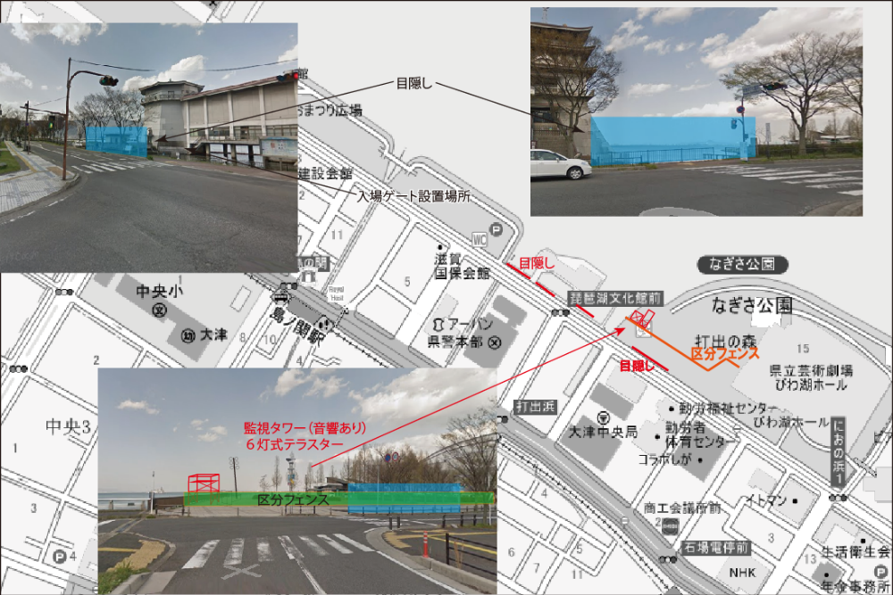

主要対策５（気象対策）
ゲリラ豪雨、雷などについては、警報が発令され打ち上げ予知時刻の３０分後までに解除の見込みがない場合には延期（中止）となるが、花火の打ち上げに影響がない時間帯であれば実施する。
気象情報に対しては、日本気象協会との契約において逐次、気象情報の提供を受けており参集者に影響のある場合には、会場放送及び各監視タワー広報設備、主要配置警備員の広報にて気象情報を提供し、状況の変化に備えるよう注意喚起を行う。

災害対策
地震等の災害については、開催場所が震源地となり、災害が発生した場合には、参集者に対する広報は、「動かず騒がず」を即時伝達し、「実行委員会として確実な情報の伝達をするまで、その場で待つ」ことを伝える。
県・市による災害対策本部の設置までは、警察並びに消防からの有益な情報を的確に発信することを念頭に置き、各区の責任者等は運営警備本部からの情報を確実に伝達する。
逐次情報を発信することでパニックなどの群集心理を抑え込む。
（群集が示す特殊な心理状態。一般に判断力が低下し、興奮性が強くなり、衝動的・無責任的な言動をとる傾向になる。）

雷から身を守るには
雷鳴が聞こえるなど雷雲が近づく様子があるときは、落雷が差し迫っています。以下のことを念頭に速やかに安全な場所へ避難することが、雷から身を守るために有効です。

雷に遭遇した場合は安全な空間へ避難
雷は、雷雲の位置次第で、海面、平野、山岳などところを選ばずに落ちます。近くに高いものがあると、これを通って落ちる傾向があります。グランドやゴルフ場、屋外プール、堤防や砂浜、海上などの開けた場所や、山頂や尾根などの高いところなどでは、人に落雷しやすくなるので、できるだけ早く安全な空間に避難して下さい。
鉄筋コンクリート建築、自動車（オープンカーは不可）、バス、列車の内部は比較的安全な空間です。また、木造建築の内部も基本的に安全ですが、全ての電気器具、天井・壁から1m以上離れれば更に安全です。

安全な空間に避難できない場合の対応
近くに安全な空間が無い場合は、電柱、煙突、
鉄塔、建築物などの高い物体のてっぺんを45度
以上の角度で見上げる範囲で、その物体から４m
以上離れたところ（保護範囲）に退避します。
高い木の近くは危険ですから、最低でも木の全て
の幹、枝、葉から2m以上は離れてください。姿
勢を低くして、持ち物は体より高く突き出さない
ようにします。雷の活動が止み、20分以上経過し
てから安全な空間へ移動します。

逃げる場所がない所での基本姿勢は？
万が一逃げ込む所がない時は、両足を揃えて膝を
充分に折って上半身は前かがみになり、両拇指で耳
の穴を塞ぎ鼓膜が爆風で破れるのを予防し、残りの
指で頭をかかえ下げ、雷雨の通過を待つ。地面に腹
ばいになるのは、近くの地面への落雷電流による歩
幅電圧・地面と体表面の間の沿面放電による心室細
動（心停止）の危険性がある。
嵐の中でこのような姿勢を取るのは、恐怖を伴い現実的には難しい。周りの構造物に逃げ込む、車の中に入る、山であれば尾根から谷に移動するなどの行動をまず考えるべきである。
（※気象庁及び雷から身を守るには ― 安全対策Q＆A ― ：日本大気電気学会 から抜粋）

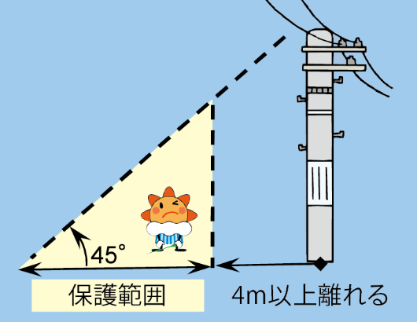

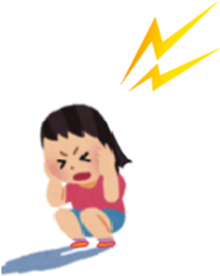

主要対策６（中央大通り・島の関・導線対策）
大津駅から、琵琶湖に向かう中央大通り（通称３０ｍ道路）を主導線として参集者を案内する。
一般観覧場所と連動して、中央大通りでの雑踏対策班として主導線対策班を編成し通常の状態では中央大通りの滞留防止と島の関西交差点への圧力回避並びに有料観覧者の誘導案内を実施。
一般観覧場所が規定密度を超えた場合の対応も実施する。
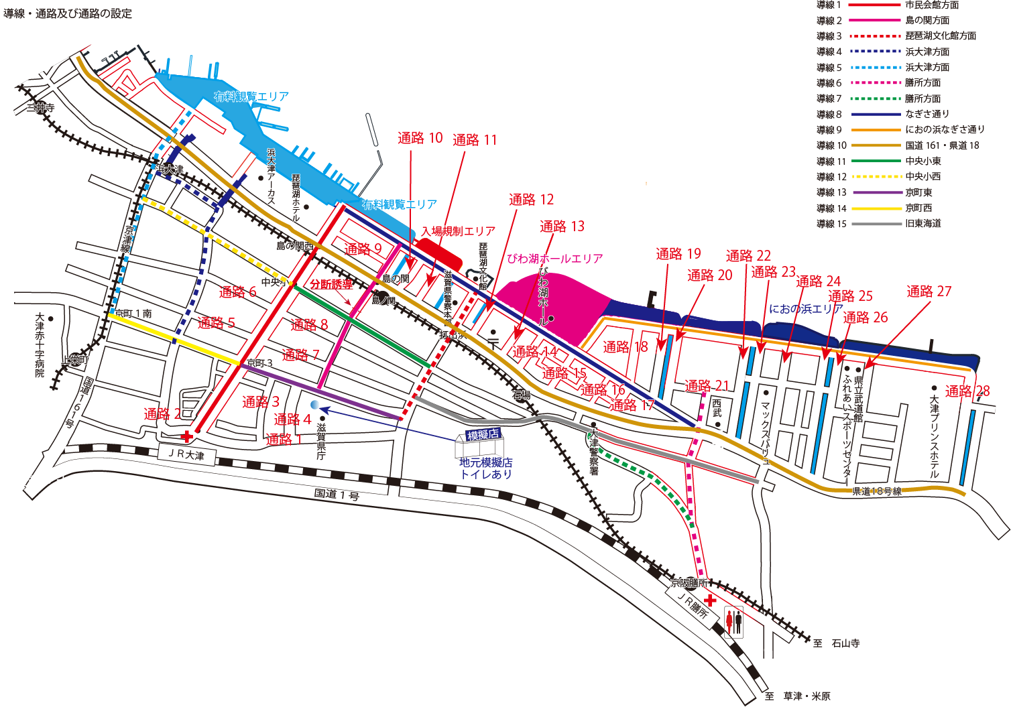
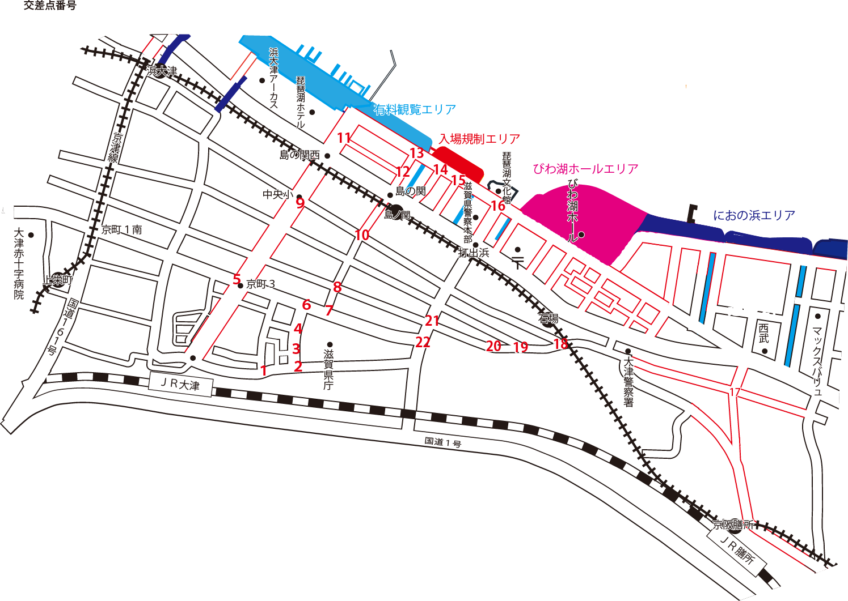
島の関交差点構築導線

終了時には青色の波線を延長して京阪島ノ関駅への乗車導線とするが、来場時にはその南側の半分の機材を使用し、南（県庁方向）からの来場者の流れを絞り込み、京阪島ノ関駅での降車客の流出をスムーズにする。
この資機材の設置は、当該エリアを担当する第８警備区の警備隊が行い、この規制が完了したあとにこの場所での花火観覧は禁止とする。

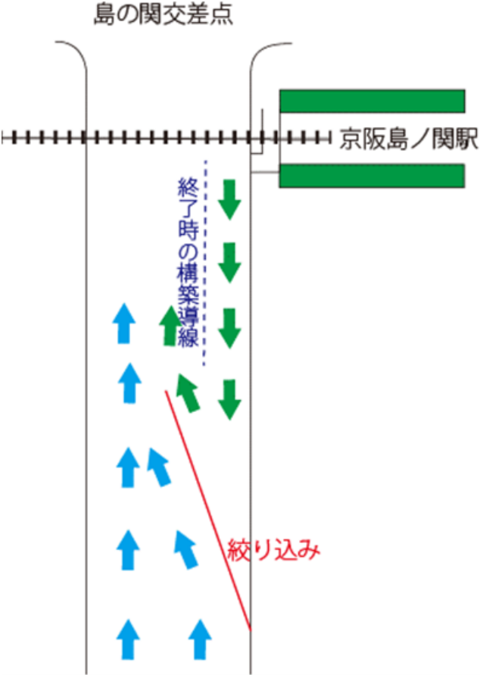
主要対策７（導線及び通路番号）
導線番号及び通路番号を設定することで、大津駅からどの道をたどれば目的地に到達することができるか、本部⇔直轄・各導線班及び各警備区との情報共有に使用する。
（例）地点AからBに向かう場合：導線○番から導線○番、通路○を経由してBに到達する。
または、導線○番を閉鎖又は通路○番を抑制などの場合に使用する。
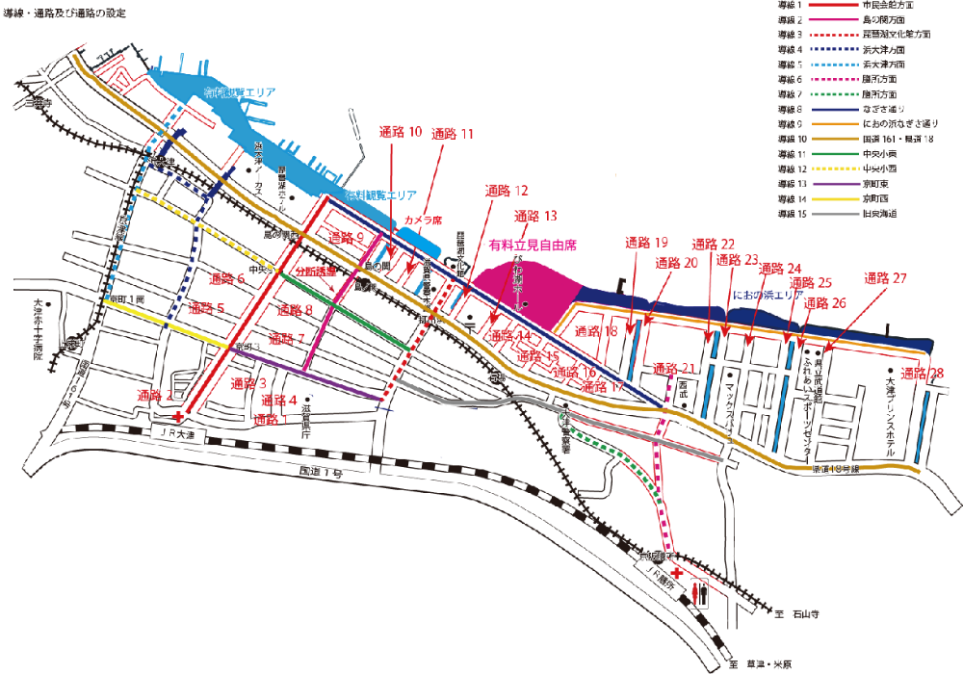
交差点番号
雑踏誘導時の交差点の折れ点もしくは開閉時に使用する。
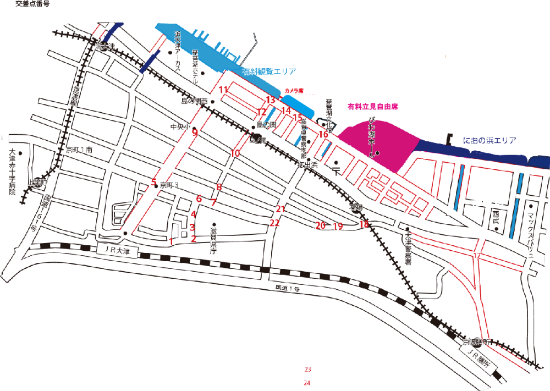

主要対策８（参集時の島の関西、市民会館周辺雑踏・導線対策）
島の関西交差点での有料観覧者と一般観覧者の分離。
１ 島の関西交差点の琵琶湖側から、有料観覧者と一般観覧者の導線分離を行う。
２ 有料観覧者は島の関西交差点から琵琶湖を向いて中央分離帯から『左側』とする。
３ 一般観覧者は島の関西交差点から琵琶湖を向いて中央分離帯から『右側』とする。
４ 有料観覧者の通路入口にはアルミトラス構造でＷ=４，０００、Ｈ=３，０００の門型を設置し有料観覧者専用通路の表示をする。
５ 中央大通りから有料と一般を分離し誘導案内を行うことで参集者の流動幅を整え、なぎさ通りへの導線幅に調整し、ボトルネックもしくはアーチアクションを原因とする雑踏事故の予防を行う。

滞留防止策
昨年は市民会館前からびわ湖ホールに至るなぎさ通りについては打上開始直前に来場した者が滞留禁止・移動広報を無視して滞留し、花火観覧をしていた。その対策として今年度については高さ３ｍ～４ｍの目隠しを設置し花火を見えにくくするとともに、その目隠しに『立ち止まり禁止』『花火観覧禁止』の横断幕を取付け、視覚と広報によって滞留防止を促し、びわ湖ホール方面へと参集者を案内する。
導線２班（５名）をびわこボート有料化に伴う一般観覧者への対策のために開放した皇子山陸上競技場の対応をさせていたが、2023年度も周辺の方が来場された程度で、混雑もなく終了したことから、本年度はなぎさ通りの担当として本部直轄遊撃と本部警備区びわ湖ホール警備隊と協調させ、この導線での滞留防止対策を担うこととする。

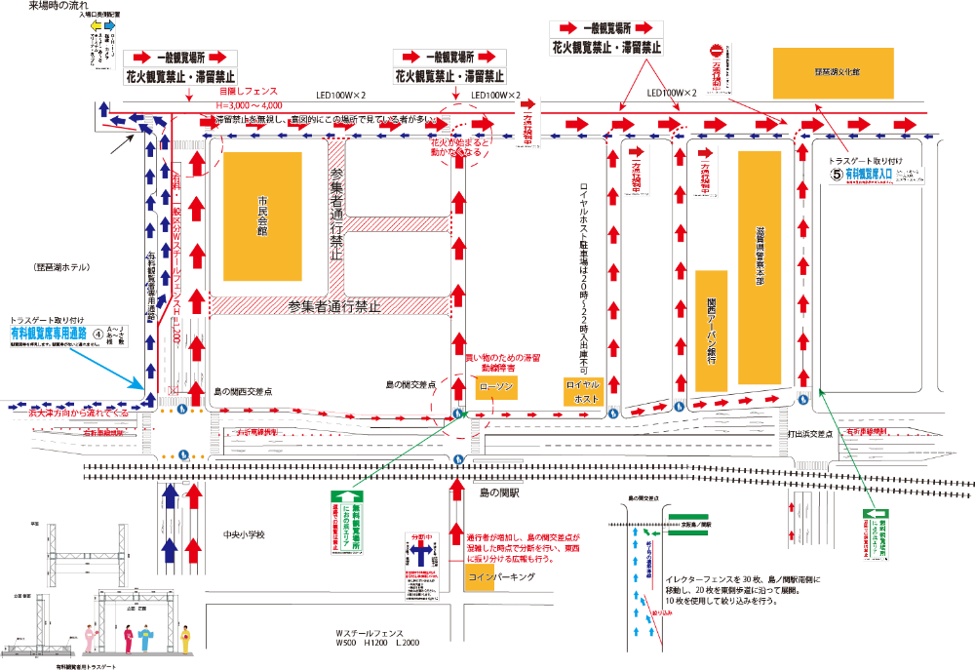

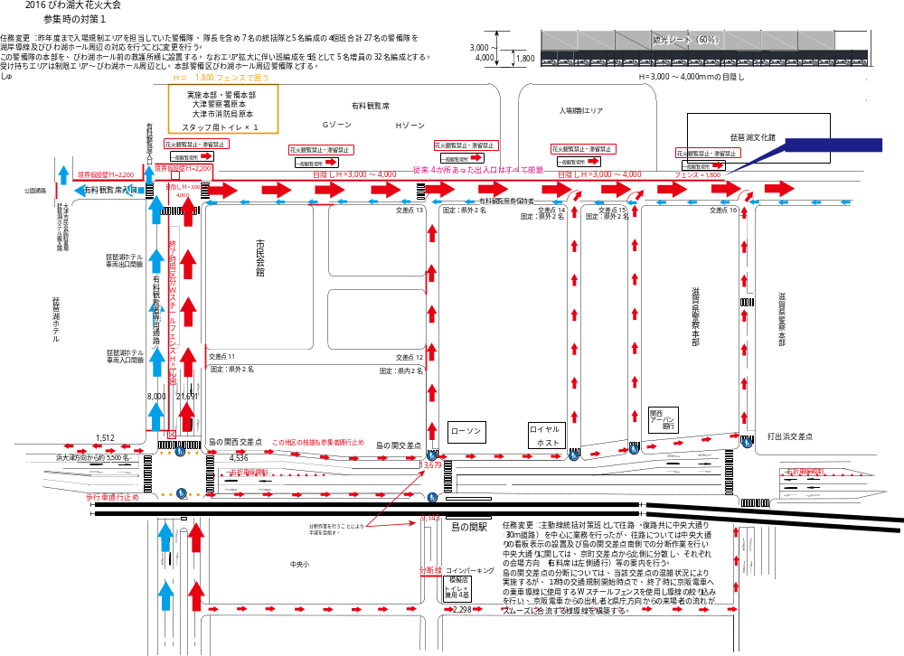
主要対策９（終了時の島の関交差点及び島の関西、打出浜交差点、雑踏対策）
島の関交差点に至る導線又は通路を『分断』若しくは『抑制』又は『閉鎖』の方法により、交差点にかかる圧力の分散を図る。
【参集時】
導線２の交差点１０付近から、京阪島ノ関駅の乗車導線用Ｗスチールフェンスを利用し、交差点１０方向から島の関交差点方向に絞り込みを行い、導線１０の流れと駅からの降車客がスムーズに合流できるよう対策を行う。
交差点に対する雑踏圧力が増加した場合には、主動線対策班によって分断の対応を行い、交差点に対する圧力の分散を図る。（主要対策８の図を参照。）
この場合、主動線対策班が分断を行う交差点１０付近に当該警備区の担当する第８警備区から連絡調整要員を派遣し、分断の開始の他、開閉のタイミングなどの調整を行う。

【終了時】
導線８交差点１３を２０時１５分に閉鎖し、島の関西交差点に直接的にかかる圧力の分散を図る。
また通路１０の交差点１４、通路１１の交差点１５についても島の関交差点への圧力が上昇した場合に閉鎖の対応を行う。この場合には第８区責任者から本部への要請により実施する。
打出浜交差点への対応については、当該交差点から南側の導線３の状況が、車道に人が多数溢れており、県職員・警備員では抑え込みができなくなった場合、交差点１６を閉鎖もしくは抑制し、歩行状態の安全を図る。
島の関西交差点については、導線１を終了時の大津駅への主動線とすることから、動線８からの流れを分断することにより島の関西交差点への圧力軽減を図る。

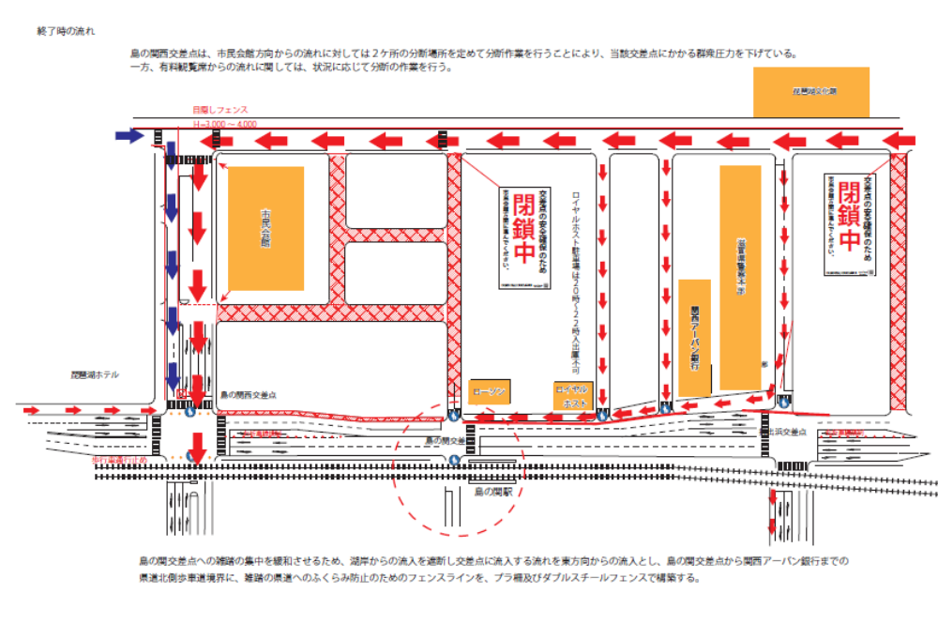

主要対策１０
有料立見自由席
びわ湖ホール湖岸側を有料の立見席とし、『びわ湖ホールエリア』と呼称する。
当該エリアの入場者数は12,000名。
１、入場開始時間は14時からとし、ファストパス所有者は12時からとする。
２、出入口は1ヵ所、びわ湖ホール北東角とする。ただしカメラ及び車いす席の入場場所は南西角。（監視タワー横。）
３、整列場所はびわこホール西側壁面に沿って500名程度の場所を設定する。
４、整列線の延長場所はびわ湖ホール南面階段下部分に整列させる。
５、入場開始となった場合には、警備員がその列を誘導し入場口に案内を行い、入口のチケット確認窓口より先はアクティビティジャパンに引き継ぐ。
６、チケットを保持していれば、再入場は可能。
７、場内の運営はアクティビティジャパンが行う。

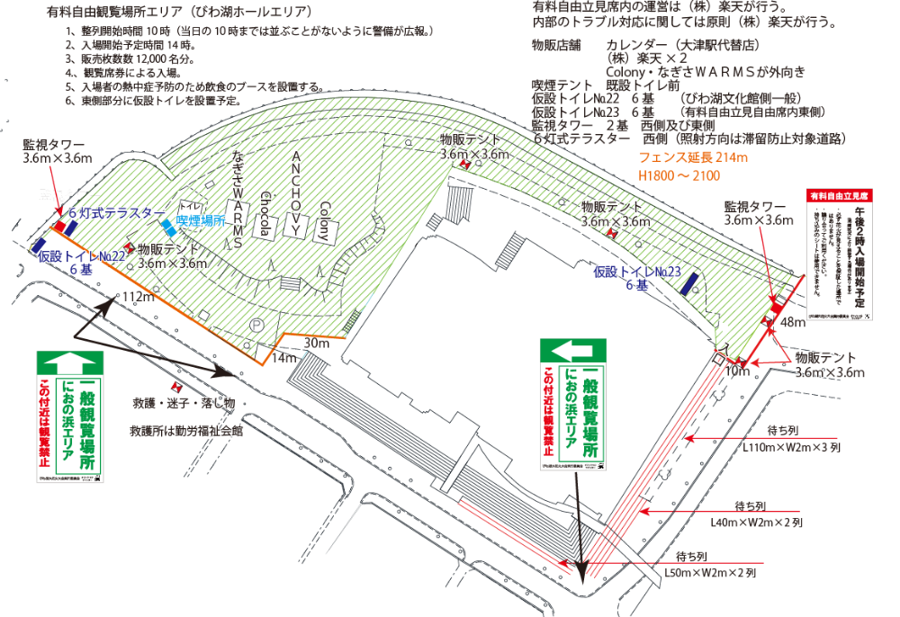

主要対策１１
びわ湖ホールエリア、楽天エリアについては当該エリアを担当する運営サイドが、午前10時にエリアを閉鎖し設営を行う。
このエリアが閉鎖されたあとは公園通路が使用不可となるため下図水色の部分が導線となる。
楽天エリアの西側（ピアザ淡海前）を楽天Ａ、東側（ルネ大津前）を楽天Ｂと呼称し、
このエリアは午前10時に閉鎖、14時からの入場となる。但し楽天Ｂはファストパス制度があり、ファストパス（入場料＋500円）保持者は12時から入場可能となる。
入場場所は、楽天Ｂの中央部分の横断歩道を公園側に渡った場所となる。

楽天Ｂに一般入場者は楽天Ｂの東側エリアである
一般観覧Ａ側に待機列を作り、そこから楽天Ｂへ
入場する。
17時のなぎさ通り交通規制後は楽天Ａ及び楽天Ｂ
の通行は不可能となりそれぞれの出入口からの入場
となる。
楽天Ａはびわ湖ホール側の歩道から楽天Ｂは一番東
側からの入場となる。
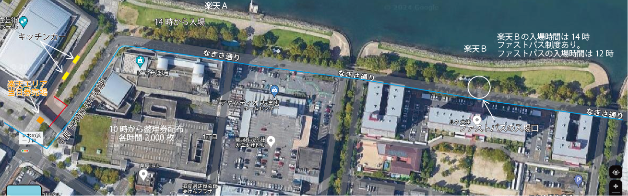

主会場における密度状況
主要対策1２（一般観覧場所における観覧面積の制限・雑踏対策）
一般観覧場所での一人あたりが占める観覧面積を０.５㎡/１名に統一し、びわ湖大花火大会の全体的なルールとして周知する。
このことに基づき、ホームページ、チラシ、警備員の現場広報も統一して行う。

○発生しうる事故・テロ等事案

発生し得る事故・テロ等事案
①無差別殺傷事件等
イベント開催時において、来場者や一般市民などが被害者になる凶悪事件が近年頻発している。
『新たな行動計画策定に関する有識者ヒアリング』（渡邉和美（科学警察研究所捜査支援研究室長）著）では、一般に「とおり魔的犯行」とされるものには、以下の３種類があると述べている。
- 人の多いところに出向いて犯罪をおこなう「単発犯」
- 複数の被害者に手当たり次第に犯行を行う「スプリー犯」
- 時間的に一連の犯行ではなく、散発的に行う「連続犯」
単発犯やスプリー犯は短時間で終息し、死亡者も出すが負傷者として助かる率も多いのに対して、連続犯は犯行後に行方をくらましつづけ犯行を繰り返すため長期化しやすい。
単発犯…薬物などの影響や幻覚妄想などの陽性症状、感情の平板化など陰性症状等の精神 症状、脆弱な自我や反社会性など人格の問題などにより特徴づけられる。
スプリー犯…ストレス耐性の低さや肥大化した自己愛、未熟な人格の問題、自我を守るための社会への怒りや恨み、防衛機制、刑事司法システムを利用した社会的自殺等に特徴づけられる。
連続犯…未熟な人格や反社会性等の人格の問題、生の実感の喪失、それにともない力を確認したいという感覚に特徴づけられる。若い女性を対象とする場合には性的な動機が背景にある場合が多い。
承認欲求…承認欲求とは、「他者から認められたい」「自分を価値ある存在として認めたい」という欲求のことをいう。
他者から認められたいという欲求は、具体的には次のような欲求をいいます。
・話を聴いて欲しい、共感して欲しい
・褒めて欲しい、高く評価して欲しい
・自分の考えを肯定して欲しい
・苦労や苦しみを分かって欲しい
・気にかけて欲しい、かまって欲しい

単発犯に比べ連続犯は精神病との関連は弱く、人格障害との関連が強く、加害者の行
動はしばしばマスコミの報道が影響を与え、他の事件の報道から犯行の方法や動機、社会の反響などを学ぶことがある。
警察庁によるとおり魔の定義は、とおり魔殺人事件とは、人の自由に出入りできる場所において、確たる動機がなくとおりすがりに不特定の者に対し、凶器を使用するなどして、殺傷等の危害を加える事件をいう。
このような事件が発生しないよう、配置されるスタッフ・警備員は、雑踏の誘導だけではなく、群衆に紛れ込む不審者を見つけ出すセンサーになることが求められる。

②テロ事案
ボストンマラソンで発生したテロ事件や、パリの同時多発テロ等世界規模で近年頻繁に発生している。
フランスの革命記念日を祝う南仏ニースで２０１６年７月１４日夜、海沿いの遊歩道に、大型トラックが突入し多数の死傷者を発生させた事故については、ＡＦＰ通信は警察の話として、現場で31歳のチュニジア系フランス人の身分証明書が見つかったと報じた。白い大型トラックを運転していた男は、警察に射殺される前に銃を何度か発砲したとみられるという。ロイター通信は、攻撃犯には犯罪歴があるため警察は把握していたものの、情報機関には知られていない人物だったと報じた。
現場は観光地として有名な海沿いの「プロムナード・デザングレ」。花火の打ち上げが終わったところで、多くの人が集まっていた。
ＡＦＰ通信によると検察は、トラックが群衆の中を2キロにわたり走り続けたと話している。いずれにせよ、雑踏の中にトラックが突入し暴走したことは事実であり、現在行っている車両進入対策についても強化をする必要がある。

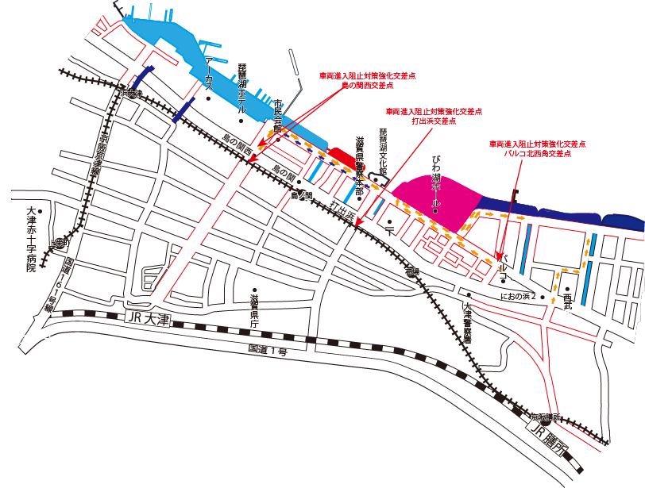
主要対策１３（車両進入防止強化対策、交通・雑踏対策）
主要交差点（京町３、大津駅前等）においてはクッションドラムの設置を行い車両進入防止策を実施していたが、フランス・ニースでの事故を受けて、交通規制を行う道路の起点部分の交差点２１か所にクッションドラム８０個を設置し、かつ下図の主要交差点３箇所には車両進入阻止柵（まもるくん）を１２基設置する。（交差点毎に４基）
ただし、島の関西交差点は雑踏の交通が激しい場合に、雑踏の通行の妨げにならないよう、監視タワーの下部及び交差点両サイドのガードレールに沿わせ、緊急の場合、即座に引き出せるような準備をしておく。

主要対策１４（無人航空機の飛行禁止・雑踏対策）
委員会では『湖上を含む会場周辺』をドローンの飛行禁止として広報を行い、警察と協力してその防止を図ることとした。
警戒エリアとしては『交通規制並びに航行規制』ちらしのエリアとなる。
配置員は、民間用地での飛行については法的に対応することはできないが、注意喚起する意味で道路に出ての飛行は止めてくださいなどの声を掛けることは必要であり、その情報は直ちに警備本部を経由して警察に情報を提供するか、付近の警察官に情報を伝達した後、警備本部に報告を行い、その防止活動を行う。

テロなどの特別警戒態勢を整えることは、ノウハウのない状態であり、特別に訓練を受けた者等の配置は不可能であるが、県職員、市職員、警備員が各配置場所周辺において警戒心を持つことによって不審な物、不審な人物に注意を振り向けることは可能であり、もしやと思った時に周囲の配置の者に伝えることによって、個人の判断ではなく複数人の判断が可能になる。
一人が声を上げることで伝達することが可能となり、緊張状態を継続することが可能になるので、常に警戒心を持っておくことが重要となる。
ドローンの警戒心を、テロ警戒に結び付けていくよう、職員説明会、警備会社説明会において説明を行っていく。
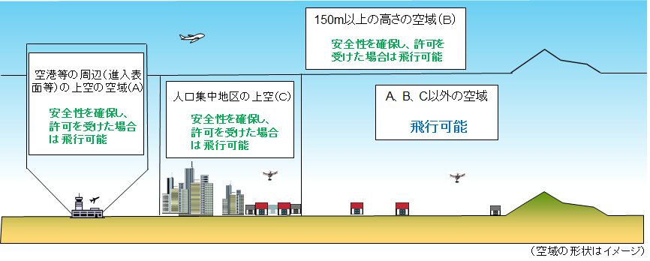

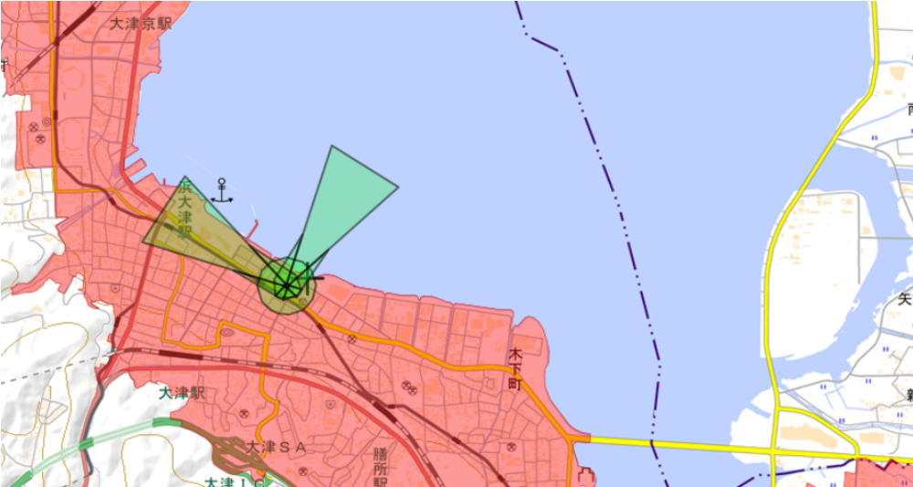
人口密集地域と空港等の周辺

赤エリア：人口密集地域
緑エリア：航空機飛行経路

主要対策15（一般観覧席へ雑踏集中の抑止）
一般観覧席Ａ・Ｂ・市民プラザについての面積及び滞留可能人員は下図の通り。
（別添資料参照）
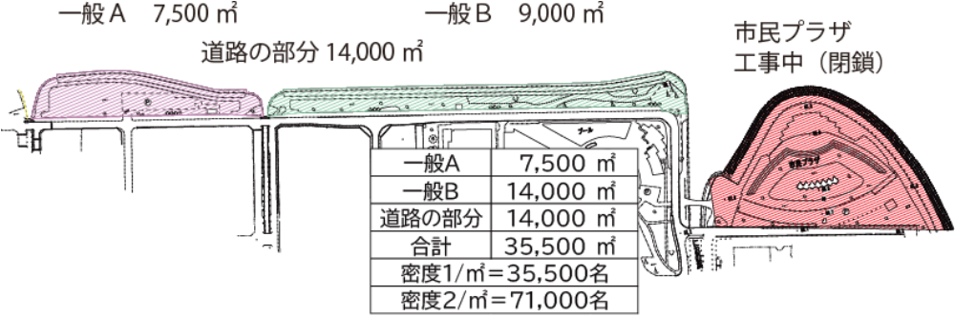

71,000名の滞留可能と算出しているが、実際の滞留可能面積は70％程度として49,700名となり、その半分の数字が密度１の場35,500名の滞留となるが、その状況の監視を雑踏監視班が監視を行い、その状況が密度1を超えた場合に、本部に報告し、本部は30m道路の京町２交差点から島の関西交差点の間を担当する主導線対策班に対し、中央大通りでの滞留を開始し、中央大通りの島の関西交差点南側で資機材を持って閉鎖し、チケット保持者は閉鎖フェンスの左（西側の歩道）においてチケットの確認（持っているかどうか）し、チケットを持たない参集者は会場方向への進行をあきらめさせ、通行の邪魔にならない場所での観覧を案内する。また早期の帰宅の案内を実施する。
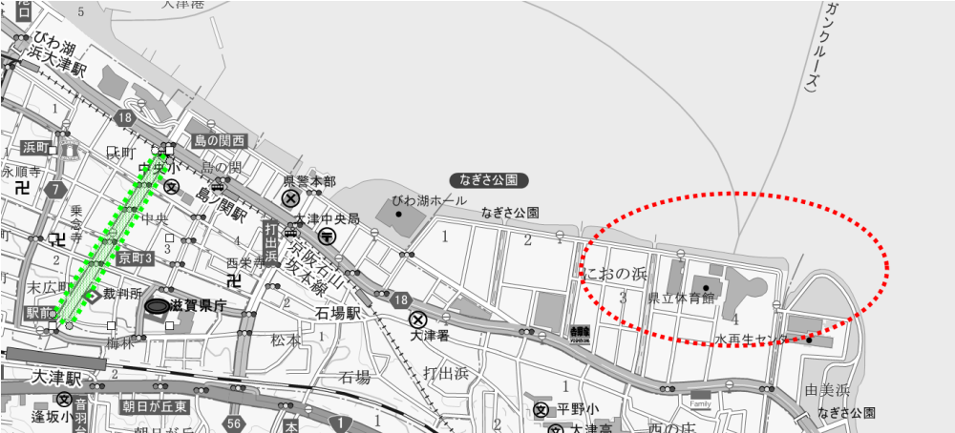
LAGO大津定休日により市民プラザ全域閉鎖
１０ 共通事項対策

- 緊急時もしくは情勢不安による事案の発生、天候の変化による開催の有無等の不確定要素がある場合には、直ちに緊急会議の招集を行いその方針を決定する。

- 爆破予告、有毒ガスをばら撒くなどの予告案件に関しては、大津署現本からの指示のもと避難誘導を開始すると共に緊急車両の導線を確保するものとする。

- 花火の中止に関しては、荒天が予測される場合において、前日午前１０時、当日午前８時と午後３時の３段階をもって決定するが、即時中止の案件として、花火会場に爆発物を仕掛けた等の予告（電話・メール・FAX）があった場合には、実行委員会の判断を待たず即時中止、避難誘導を開始する。

- 所轄警察署から、特異情報・交通情報・地域情報の提供を受けると共に、警察現地本部と連携を密にすることにより、起こりうる危険な状況の防止に努める。

- 運営本部・統括警備本部の他、各地区本部・警備区本部間の情報を共有し、すべての案件に対し遅れをとることのないように、常に情報交換を行い、情報の更新を行う。

- 所轄消防本部・現地消防本部とも情報の共有を行い、事故発生時においては完全な協力体制をもって、負傷者の救護、救出に当たるものとする。

- 来場者・通行車両に対し、方向性を明確化することにより、起こりうるトラブルの防止ならびに発生した案件に対応する。

- 救護に関しては、合計７カ所に救護所設置する。
各救護所にはスタッフ（県職員又はＢＶＢ職員）が配置される。
・大津駅前・・・駅前広場テント、医師２名・看護師２名・救急救命士と消防吏員、
ＡＥＤ。逢坂支所に応急休憩室あり。
・膳所駅前・・・交番横テント、医師１名、看護師１名、救急救命士と消防吏員、Ａ
ＥＤ。テント内にスポットクーラーの設置
・大津港・・・・琵琶湖汽船側建物南面テント、医師１名、看護師１名、ＡＥＤ。琵
琶湖汽船事務所内に応急休憩所
・市民会館・・・市民会館前（琵琶湖ホテル側通路）テント、医師１名、看護師１名、
ＡＥＤ。市民会館内に応急休憩所。
・びわ湖ホール・びわ湖ホール西側駐車場出入口付近テント、医師１名、看護師１名、
ＡＥＤ、大津市勤労福祉会館に応急休憩所
・びわこボート 看護師１名・ＡＥＤ（びわこボート借り受け）
・草津本部・・・看護師１名、ＡＥＤ

救護所ではないが、におの浜エリアにある『におの浜スポーツセンター』にも、施設の協力を得て応急休憩所として確保している。
医師及び看護師の配置時間は１７時～２２時（ただし、大津駅・膳所駅は１８時～２３時）。ただし必要がある場合は延長する場合もある。
医師については、必ず救護所に在していることはなく、準備している応急休憩所にて待機している場合があるが、要請により現場での対応を求めることも可能。
応急休憩所とは、医師の診断若しくは看護師の提案により少し横になっていれば体調が回復するような場合に冷房の設備のある部屋で休憩できる施設のことを言う。

- 迷子に関しては、救護所と併設し県職員を配置しその対応にあたる。（ただしびわこボートに関してはその扱いは行っていない。）

- 拾得物に関しても上記⑨と同様となる。

- 花火打ち上げに関して、打ち上げをコントロールする中枢と情報を共有すると同時に、周辺の安全を確認した本部の許可によって打ち上げを行うものとする。

- 何らかの要因により帰宅困難者などが発生した場合は、本部内で調整して適切な対応を行う。

交通対策
- 看板等による事前広報の他、インターネットによる分かりやすい規制広報案内。

- 十分に駐車場が確保されていないため、公共交通機関の利用の促進。

- 関係機関、特に所轄警察署の大津警察署・草津警察署との連携による、交通規制の徹底、違法駐車排除及び注意喚起。

- 幹線道路の通行止め等の交通規制に関してはスムーズな運用を行うために、警備員配置を1名とせず2名配置にて対応させる。 (メガホン・トラメガによる広報、看板・プラカードの活用)

- 迂回路の案内は、幹線道路に渋滞調査員を配置し渋滞の情報を収拾させ、その情報を基に正確な迂回案内を行う。（メガホンによる広報、看板、プラカードの活用）

- 違法駐車に関しては、警備員を2名1組にて当該区域を動哨のうえ排除にあたらせる。また、その状況を統括警備本部に報告をさせ、統括警備本部は、必要に応じて警察現地本部とも情報共有し、共同して対応を取る。

- 草津エリアに関しては延長が長いため固定の要員を広く配置し駐車防止の対策を実施する。

- 警備業法の改正により、滋賀県公安委員会より指定された道路に関しては法順守の観点から資格者の配置を行い、適正な警備業務の実施を行う。

- 車両の暴走を防止するため、交通規制が実施される道路部分（交通規制開始部分）にはクッションドラムを、主要交差点（島の関西・打出浜・におの浜２など）には止まるくんを設置して車両進入対策を実施する。

雑踏対策
- 観覧場所は、有料観覧席と無料の一般観覧場所に区分する。

- 一般観覧場所の観覧面積については、１人あたり０.５㎡として、会場全体のルールとして広報及び運用を行う。

- びわ湖ホールエリアのついては、運営会社から敷物（一人用）を配布し、着座の上、観覧してもらう。

- 参集時には、各駅から会場までの主要導線に案内要員を配置し、来場者が住宅地を通行するなど地元住民への迷惑防止に努める。

- 交通事故防止のため車両が通行する道路と歩行者導線が交差する場所については、信号機設置の有無を問わず誘導員を配置し、その誘導にあたる。

- 歩行者と車両が並行する道路においては、規制用資器材等にて明確に歩行者と車両を分離すると共に、誘導員を配置し交通事故の防止に努める。

- 指定する滞留禁止道路及び場所（なぎさ通りの市民会館前から琵琶湖文化館前並びにピアザ淡海・ルネ大津前）については、高さ約３ｍ～４ｍの目隠しを設置し、横断幕によって滞留禁止と一般観覧場所方向を示すとともに、直轄遊撃、導線対策班及びびわ湖ホール警備隊の広報によって滞留防止と一般観覧場所への誘導を行う。また混雑が予測される市民会館前においては車両式テラスター（高さ約１０m）の照明効果で物理的に花火を観覧しにくくする方策を行い一般観覧者の滞留による導線障害の排除に努める。

- 一般観覧場所は要雑踏対策重点部分を一般観覧場所ＡＢ、その場所への参集者の集中の抑制を図る。
また、浜大津方面にも一般観覧場所（大津港業務用地等）は有るが、終了時の浜大津港口交差点の混雑と京阪京津線への影響を抑えるため、実行委員会としては案内を行っていない。

- 案内方法としては、有料観覧席は絶好な観覧ポイントとして広報を行いながら、一般観覧席での絶好ポイントはびわ湖ホールから東側であるとの広報を積極的に行い、参集者に対して不満感をもたれないよう誘導案内を行う。

- 誘導案内ポイントには導線案内看板の設置を行い、目的とする場所への方向距離を明確に表示する。

- 雑踏事故及び盗難等の刑法犯罪防止のため、会場内案内放送設備による定期的な注意喚起広報を行う。

- 雑踏内において一定間隔の警備員配置による、その動静、密度の把握及び定期的な報告に基づき対応を取る。

- 各警備地区及び会場各エリアに遊撃隊を配置し緊急時等の対応を取る。

- 観覧可能な場所・危険な場所を明確に識別できるようにし、危険な場所取り等の排除を積極的に行う。

- 会場内及び歩行者導線上において、テロ防止策として、不審物の検索及び不審者の選別等をすべての配置警備員が、テロに対する共通の認識を持って警戒し対応する。

びわこボート
びわこボートについては団体専用席（1階デッキ）、地元席（1階デッキ北側、2階、3階）だけの取り扱いとなっており、一般開放は行っていない。
有料化して７年を経過し、周辺及び参集者にはほぼ周知されたが、当日現場での問い合わせなどはないとは言えないことから、配置警備隊への変更は行わない。
収容人員は、団体扱いは最大で約3,000名、地元開放分は約1,200名となり、団体は原則観光バスでの来場を予定しており、その駐車場は皇子山公園の目多的グランドをあてる。
路線バスの運行については、通常大津駅・浜大津駅⇔堅田駅間の路線を運行している江若バスが交通規制の影響で、運行区間を旧びわ湖温泉紅葉前⇔堅田駅間に変更しており、バスの待機は大津京駅ロータリーで行う。
堅田からの路線バスの終着及び始発はイオンスタイル大津京前バス停となる。

皇子山陸上競技場
びわこボートの団体専用化に伴い、皇子山陸上競技場の利用を広報していたが、施設の収容人員の関係で積極的な広報は行わず、地元の方が観覧できるよう対策をとることとした。
観覧席の収容人員は約５，０００名。
出入口は６か所あり北からＡ→Ｆと南へ通路記号があり、入場時にはＣ通路、一時退出はＤ通路を使用し、終了時にはＢ・Ｃ・Ｄ・Ｅ通路を開放する。
陸上競技場の開放予定時刻は１６時とする。
臨時に担当させていた警備隊（本部導線２班）の職務を本来の導線対策に戻し、市職員
８名にて対応を行う。
- ２名はＣ通路の上下に位置し、通路下においては入口の案内、通路上について は一時退出のＤ通路の案内を行う。
- ２名はＤ通路の上下に位置し、通路下では入口のＣ通路案内、上部については降り口の案内を行う。
- ４名は、空いている場所への案内の他、グラウンドへの進入防止を行う。

浜大津アーカスと会場西側の有料観覧席入口
アーカスデッキでの有料観覧席については、今年も浜大津アーカスの管理者である㈱京阪電気鉄道と協議の結果、実行委員会が借り受けることで合意し、実行委員会は１，４００席の有料観覧席と、売店及び専用の仮設トイレの設置を行うこととした。

また、「ラウンドワンスタジアム浜大津アーカス店」の営業に伴い、アーカス西側道路の交通規制時間の変更を行った。
変更時間については、９時～２３時としていた規制時間を１７時～２２時に変更。
店舗の営業時間は、月曜日～木曜日 午前１０〜翌午前６時まで営業
金曜日・祝前日 午前１０〜終日営業
土曜日 ２４時間営業
日曜日・祝日 〜翌６時まで営業となっている

この交通規制対象道路については、規制開始時刻となったところで、東からの左折車線を閉鎖し、同時に交差点進入路を閉鎖、１７時から有料観覧席専用通路（有料観覧席チケットを保持していることが条件。）とする。通行の際には有料観覧席チケットを確認すること。
通行には、細分化すると
・Ａ席・Ｂ席・Ｃ席・Ｄ席・Ｅ席・Ｇ席・Ｈ席・あ席・い席・う席・え席・お席・か席・き席・く席・け席・こ席・さ席（出入口は、アーカス席出入口の琵琶湖側）
・アーカス席。
・Ｆ席。
・ターミナルＲ席。
・ターミナルＳ席。ターミナルＳカップル席。
・ターミナルＴ席。
・アリーナ席
・来賓、招待、サントリー金麦席。（来賓・相対席は大津港旅客ターミナルの２階）
の有料観覧席チケットまたは招待者チケットが通行対象となる。

業務用地の通路の確保
業務用地に関しては、2019年度より大津市職員の配置を行い、通路の確保等にあたることとした。
これは、浜大津アーカス横の道路が有料観覧者専用通路とするための措置と、業務用地の通路の確保のためである。

スカイプラザから陸橋への進入対策
浜大津駅スカイクロスからアーカスに繋がる陸橋は、当日１０時から閉鎖し花火の観覧を禁止しているが、スカイプラザ駐車場の２階から当該陸橋に出ることが可能な数段の階段があり、昨年も数名が当該陸橋に侵入していたとの報告を得ているため、今年度から階段部分にフェンスを貼り付け、市職員２名で進入防止対応を行う。

導線対策
- 開催前については、順次なだらかな参集となるために、交差する道路の無理な横断や、横断歩道以外での乱横断はあまり発生しないと思われるが、終了時にあっては帰りを急ぐあまりの乱横断等が発生するため、それらの起こりうる場所については、資機材等を設置しその防止にあたり、秩序ある導線の確保に努める。

- 雑踏対策にも含まれるが、会場エリアや終了時の導線、注意事項、救護・迷子案内等を記載したちらしを６万枚制作し、各交通機関の協力を得てそれぞれの場所にて周知を図るほか、当日にあっては、各駅前配置の警備隊にその配布を依頼し、来場者のスムーズな誘導・案内を行う。

来場時に対する対応の強化
市民会館前の対応は時間の変更などで対応をしているが、毎年の課題である、におの浜方面での観覧を促進するために、びわ湖ホール周辺及びOh！Me周辺での広報活動の強化を行うこととし、担当する導線３班にはスーパーメガホン１機を貸与することし広報強化にあたる。

大津駅前の強化策
案内と救護のテントを一つにし、応急休憩所を逢坂支所に開設、医師２名と看護師２名に増員した。
また、県職員を増員して来場時の案内強化、交通規制開始時のタクシー乗り場切り替えに伴う案内、終了時には旧アルプラザ側からの導線案内及びセブンイレブン前での動線案内を行い、乗車導線への誘導案内を強化する。

特設フードコート
１、旧大津公会堂 16:00～21:30
特設屋台コーナー、大津百町まち遺産・歴まちパネル展。

２、コラボしが21 17:00～22:00
特設フードコート

３、なぎさ公園ステーション 15:00～22:00（におの浜スポーツセンター）
特設軽食・ドリンクコーナー

１１ 参集者予想
滋賀県の県庁所在地である大津市を中心にして、草津市、守山市、栗東市、甲賀市の中堅市があり、県外ではすぐ西側の政令市で150万人都市の京都市の他、JR・京阪の利用で30分以県内の大阪府の都市までがあり、広範囲な集客があると思われる。
大花火大会はこの地域最大の規模を誇り、会場へのアクセスも他の会場に比べ容易な上、最大10号、10000発の魅力にひかれ、開催を重ねる毎に増加の傾向を示している。同一エリアでは、３日になにわ淀川花火大会があり、若干の分散があるとは考えるが、宇治川の花火大会の中止の影響があると予測すると、有料観覧席と一般観覧場所で、会場（大津市・草津市）参集予測を２５万人、周辺観覧１０万人、合計３５万人と予測する。
主たる雑踏エリアとして大津市内（有料観覧席・無料エリア）、草津市内（無料エリア）、2023年度の輸送実績、駐車場状況および近隣人口等から予測。

会場として設定しているエリアへの参集。
参集手段 | 列車輸送 |  | 駐車場 | 徒歩・自転車
予想人員 | JR大津駅 | 55,000名 | 4,000台  3名乗車として  12,000名 | 20,000名
予想人員 | JR膳所駅 | 30,000名 | 4,000台  3名乗車として  12,000名 | 20,000名
予想人員 | JR大津京駅 | 11,000名 | 4,000台  3名乗車として  12,000名 | 20,000名
予想人員 | 京阪浜大津駅 | 34,000名 | 4,000台  3名乗車として  12,000名 | 20,000名
予想人員 |  |  | 4,000台  3名乗車として  12,000名 | 合計162,000名
予想人員 | 合 計 | 130,000名 | 4,000台  3名乗車として  12,000名 | 合計162,000名

列車形式での乗車率の目安
※新快速・快速車両223系8両編成で、定員1,082名･150％で1623名。12両編成で、定員1,620名・150％で2,430名（１両あたりの定員135名）
※快速車両221系8両編成で、定員1,120名、150％で1,680名。12両編成で、定員1,687名・150％で2,530名。（1両あたりの定員140名）
※207系都市形通勤列車7両編成で、定員1,100名・150％で1,650名。（1両あたりの定員157名）
※京阪電車（石山坂本線）600系・700系2両編成
※京阪電車（京津線）800系4両編成

JRでは車両に無理に詰め込むことは行なうことなく、150％前後での乗車率で運行。

乗車率(％) | 車内の状況
0 | 人がまったく乗っていない。
50 | 座席に多少の空きがある。
100 | 乗車定員、（座席に着くか、吊革につかまるか、ドア付近の柱につかまることができ、ゆったりと乗車できる。)
150 | 肩がふれあう程度で、新聞が楽に読める。
200 | 体がふれあい相当圧迫感があるが、週刊誌程度なら何とか読める。
250 | 電車が揺れるたびに身体が斜めになって身動きができず、手も動かせない。
300 | 物理的限界に近く身体に危険がある。

１３ 定義
この運営・警備計画書において次にあげる用語の意義は、それぞれ当該各号の定めるところによる。
名 称 | 役割又は意味
実行委員会 | 本大花火大会のために設けられた組織であり、主催者。  共同で一つの事業を行い事業の実施責任と成果を得る。
実施本部 | 実行委員会の委員が責任者となり実施についての決定を行う組織。
運営本部 | 実施本部の意向を受け、基本的な考え方に基づいて本大花火大会を運営していく組織。
ＢＶＢ | 実行委員会事務局が設置されている『びわこビジターズビューロー』の略。
コーディネーター | 運営・警備計画立案者、本大花火大会における関係各機関の調整及び各職員の配置・業務調整並びに関係機関との連絡調整等、大会全体の調整を行う。
統括警備本部 | 大会本部内又はその付近に設置し、関係機関との連絡調整のほか、配下立哨、動哨の警備員及び統括警備本部直轄の遊撃隊を運用する他、地区警備本部等の連絡・調整又は指揮・命令を行い、また、各警備区との調整・連絡にあたる。
統括警備責任者 | 統括警備本部の責任者、警備業務に関し、関係機関との連絡調整のほか、配下立哨、動哨の警備員及び統括警備本部直轄の遊撃隊を運用する他、地区警備本部等の連絡・調整又は指揮・命令を行う。
草津警備支部 | 草津地区に設置。統括警備本部及び関係機関と連絡調整の他、配下立哨、動哨の警備員を運用の他、直轄遊撃隊の運用、受け持ち警備区との調整・連絡にあたる。
地区警備責任者 | 地区警備本部の責任者であり、統括警備本部より連絡・調整又は指揮・命令を受け警備を実施するが、連絡・調整又は指揮・命令を行う数個の警備区を受け持つ他、地区警備本部直轄の遊撃隊を運用する。補佐役として地区警備責任者の補佐を置く。
警備区 | 統括警備本部、地区警備本部の指揮・命令若しくは調整・連絡にて警備業務を実施する。当花火大会においては、大津エリアには本部警備区のほか、第1警備区から第12警備区まで、草津エリアには草津警備区、草津第2警備区があり、そのすべてを統括警備本部、地区警備本部が総合的に運用する。
警備区責任者 | 警備区の責任者。警備区の隊長を中心に地区警備本部からの連絡・調整又は指揮・命令を受け、直接に立哨、動哨を行う警備員を管理する。
警備区副責任者 | 警備区責任者補佐、副責任者配置設定警備区はその警備区において迷子等の取り扱いを行うため、その警備区本部にあっては責任者又は副責任者が必ず常駐していることとする。
班長 | 統括警備本部若しくは警備区内にあって班編成を行った時の班の責任者。
副班長 | 統括警備本部若しくは警備区内にあって班編成を行った時の班の班長補佐。
直轄遊撃 | 統括警備本部内に編成し、運営本部の直接の指示のもとその対応を行う。
直轄遊撃隊長 | 運営本部直轄の遊撃７個班の隊長で直轄統括の隊長が兼務する。  管理・運用は運営本部コーディネーターが行う。
本部遊撃  （直轄８） | ㈳滋賀県警備業協会が運用する本部遊撃隊。  運用にあっては、運営本部コーディネーターと滋賀県警備業協会が調整の上行う。

第2節 警備計画及び運用計画

１ 基本的な考え方・警備目的及び参集者対応テーマ
我々は【的確であること】・【明確であること】・【正確であること】、
これをコンセプトとし、警備業務を通してサービスを提供し、それに全力を尽くす。
滋賀県の誇り、美しき琵琶湖を称え、そこに息づく文化と自然の豊かさを感じ、共栄してきた歴史を再認識するためのびわ湖大花火大会において、楽しさや懐かしさ、びわ湖の良さを再認識しようとする夏のイベントにおいて、それを様々な角度からサポートする我々は、参加者やそこに来場するお客様の安全を脅かす物事に対して断固として挑み、また、起こりうる可能性のある危険要因に対し的確に対応できる体制を整え、それを排除し、そこに居るすべての人々に安全で・快適で・安心できる快適な環境を提供することに全力を尽くし、訪れたお客様の良い思い出として心に残りまた、警備業務というサービスを的確に・明確に・正確に表現をすることにより、【安全と安心と快適性】を感じていただけるよう、与えられた業務に対し全力を尽くすことを目的とする。

統括警備本部テーマ
【Ｃ³・Ｉ＆Ｃ】《Command・Control・Communication・Information＆Check》

〔指揮（コマンド）・統制（コントロール）・通信（コミュニケーション）・
情報（インフォメーション）〕＆確認（チェック）・安全へのこだわり

指 揮（コマンド）
実行委員会から統括警備本部への様々な命令、要請及び治安維持の他、事件・事案の予防並びに処理に関する大津警察署現地本部・草津警察署現地警察本部から統括警備本部への指示・要請、現場にあっては全体方針に沿った現場警察官から地区警備責任者等への指示・要請、個々の警備員への指示・要請、消防現地本部から救急案件等の発生に関する指示・要請等。
また関係するJR大津駅・膳所駅・京阪電車各駅からの要請等に関し統括警備本部は迅速にあらゆる角度からの検討を行いそれに答えるほか、地区警備本部・各警備区及び各警備区内における個々の警備員は、その指揮（連絡・調整）に従い全体が一体となるよう様々な案件に対しその正確性及び迅速性を追求する。

統 制（コントロール）
種々様々な事態を想定し、起こりうる事案に関し、統括警備本部内を確実にコントロールした上で、参集者の導線、立ち入り禁止場所及び場所取り制限区域、並びに治安維持及び緊急事態の避難誘導等を的確にコントロールする。

通 信（コミュニケーション）
各関係機関の他、関係連絡先、本部内における定時・異常時・緊急時の通信連絡を確実に実施、通信内容の簡素化及び伝達の正確性の実践。各通信内容の秘匿性の保持。
通信方法は関係各機関との間において有線電話及び携帯電話を使用し、警備隊に関しては無線機の使用を基本とし統括警備本部と各警備区責任者・本部直轄遊撃は同一チャンネル、警備区内については別系統の無線機を使用する。

情 報（インフォメーション）
統括警備本部からの情報伝達の迅速性・正確性を向上させる他、参集者に対する危険要因及び混乱要因がある場合には、あらゆる手段を使用し、その情報及び対処方法を伝達する。

確 認（チェック）
規制、資器材の配置方法等に関し、計画通りに行われているかを確実にチェックし、誤った規制や誘導のないように実施する他、迷子、落し物等の発見・保護・引渡し等の不備を防止する。

参集者対応テーマ【透明性と方向性】
情報の透明性を追求し、必要な情報はすばやく参加者に伝達し、緊急時にあっては、如何にどのような方向または方法で協力を得るかを追求し、最大限の安全を確保する。

積極的な対応
    - 自主警備の中枢を司る統括警備本部の設置。運営主体の運営本部と、所轄警察署の現地本部、所轄消防局などの関係機関の他、JR、京阪電車、近隣ホテル・SCと情報の共有を行い一体として方針を決定できる体制を構築する。
    - 個々のエリアにおいて、県職員、市職員、ボランティアで参加・協力を頂く地元自治会の方々と連携し情報の共有並びに、そのエリアにおいての様々な問題に対しての協議・措置・対応等ができるよう、そのエリアに職員の責任者、警備員の責任者を配置し共同してそのエリアの運営を行う。
    - 各エリア（警備区）に流動的に活動が可能な遊撃部隊の編成を行い、緊急時の対応等に当たらせる。
    - 参集時及び終了時に規制されていない道路の乱横断防止のために、防止柵を設置し、乱横断等の発生を防止する。
    - 雑踏ならびに導線を広域に監視し、必要に応じてその周辺に広報活動が行えるよう、監視タワーとそのタワーに音響設備を設置し、雑踏コントロールを行う。

統括警備本部並びに各警備区、配置警備員に求める。
【用意周到】【大胆不敵】【油断大敵】【自律連携】

【用意周到】 物事の手はずが、すみずみまで行き届いていて、漏れのないこと。
心の準備と物の準備を完全に行い、自分が何を行わなければならないのかをしっかりと把握・認識し、資機材の点検と配置場所を使用法の手順をシュミレーションして漏れのないよう用意をしておく。
【大胆不敵】 度胸が据わっていて、恐れず、動じないさま。
とにかく明確に案内を行うこと、そのためには明確に伝わる合図、しっかりと伝わる広報が大切である。声を出すこと、動作を行うことを恐れず、無理難題を言われようと動じない度胸を持つこと。曖昧な動作・表現が事故に繋がることを認識する。
【油断大敵】 油断は、失敗につながるから何よりもこわい敵である。
平穏だから、周りに人がいないからと気を抜くと失敗＝事故に繋がる。必要であるからそこの配置があり、事故を未然防止するためにその存在があることを肝に銘じ活動すること。
【自律連携】 それぞれが自律しながら互いに連携を取る。
区本部は警備区を完全にコントロールし、統括警備本部並びに隣接警備区との連携を図る。個々の警備員は自分を完全にコントロールし、与えられた業務をこなしながら周辺配置の同僚警備員と連携を行い、来場者に対し規律ある警備業務が行われている印象を抱かせ、不安要素・不満要素を排除する。参集者に一つの点として見せるのではなく、自主警備の組織として印象を持たせる。

２ 警備の基本方針
会場警備は、来場者・関係者の生命、身体及び財産を保護し、快適な参加と円滑なイベント運営を確保するという極めて重要な任務であり、また滋賀県・大津市の今後をも左右する重要な職責を有していることを深く自覚し、主催者の一員としての責任を持って臨むこととする。
任務遂行にあたっては、会場で予想される極端な雑踏、テロ活動、各種妨害行為、地震・台風等の自然災害、火災、爆発などの災害等あらゆる事態からイベント関係者・来場者の安全を確保するため、秩序維持活動及び犯罪予防のため、イベント実施者の一員として行動する｡

３ 警備活動方針
関係者・来場者の安全と快適な参加の確保並びに円滑な会場運営を図るため警備活動方針を次のように定める｡
    - 警察・消防等関係機関と緊密な連絡体制を保持し、迅速かつ的確な対応の出来る警備活動を実施する｡
・所管警察署は、滋賀県警察本部大津警察署・草津警察署
・所管消防署は、大津市消防局

② 自主警備組織の効果的運用と、個々の警備員の管理を的確に行うため、警備対象エリアを１５の警備区に分け、その全てを統括管理するための中枢的役割を行う統括警備本部を設置する。また、場所的な問題から統括警備本部が直接管理できない草津市エリアを管理させる草津エリアに草津警備支部を設置し、第１２警備区、草津警備区および草津第2警備区を管理する。

各警備区は次のとおりとする。
統括警備本部
本部警備区・・・メイン会場を担当し、主に雑踏対策を行う。
第１警備区・・・近江神宮周辺を担当する。
第２警備区・・・大津京駅周辺を担当する。
第３警備区・・・浜大津駅周辺を担当する。
第４警備区・・・浜大津駅の北側から上栄駅までの国道161号線を担当する。
第５警備区・・・JR大津駅南側周辺を担当する。
第６警備区・・・JR大津駅北側から京町３交差点までを担当する。
第７警備区・・・京町３交差から北側市民会館付近を担当するが、市民会館前の雑踏については本部が対応を行う。
第８警備区・・・島ノ関周辺を担当する。
第９警備区・・・石場・なぎさ公園周辺を担当する。
第１０警備区・・におの浜周辺（由美浜）を担当する。
第１１警備区・・膳所駅を中心としたエリアを担当する。
第１２警備区・・イオン草津前までの駐車対策を行う。
草津警備区・・・草津地区帰帆島から湖岸下笠までを担当する。

警備本部は総合的な警備と運営を図るため、取りまとめをコーディネーターによって行い、警備本部内で調整を行いながらその警備を実施する。
その運営については、運営本部に所属する交通警備部会（各班）とコーディネーターが適宜調整を行う。
第1警備区から第11警備区までを警備本部所属とし、運営については警備区責任者及び副警備区責任者が担当する。

草津警備支部には草津地区警備責任者を配置、各警備区には警備区責任者を配置しその担当警備区を運用する。
草津警備区には、第12警備区～草津第2警備区までの所属とし、その支部（本部）を帰帆島第1駐車場内に設置し、主催者責任者及び副責任者と調整の上運営を行う。

なお、警備業法、労働者派遣法、職業安定法の趣旨から、個々の警備員はその所属する警備会社に指揮・命令権があるために、各警備本部・警備区間の運用面については、同一会社の場合には指揮・命令、別会社の場合には連絡・調整とするが、緊急事態が発生した場合には、躊躇することなく直ちに関係機関に連絡を行い、指揮命令に属さない関係の体制であっても、超法規的措置により指揮下に置くこととし、全力を持ってその対応にあたり、避難誘導等の他、関係機関との協力体制を取り事態収拾に全力を尽くすこととする。

③ 統括警備本部、各地区警備区にあってはその所在地を明確にするとともに、地区警備責任者のほかに副地区責任者を配置し、そのどちらかが必ず地区警備本部に常駐することで、地区警備の管理・運営および迷子並びに落し物の対応に当たるものとする。
ア 迷子対応は、届出があった地区の警備本部で保護を行い、保護者の場合にあっても同様の扱いとし、その情報を直近の救護所（びわこボートは除く。）へ送り、当該救護所からの情報に基づき、統括警備本部は会場放送の依頼のほか、ＪＲ・京阪・付近ＳＣへその情報を伝達し捜索活動を行う。
捜索対象者が発見された場合には、その取扱警備区本部へ案内を行うこととする。
イ 落し物にあっては、現金、貴金属、有価証券等の物品は、警察の取り扱いとし、それ以外のものに関しては、救護所で取り扱うものとする。

④ 来場者の立場にたち、親切かつ積極的な対応を心がけ、協力と支援が得られる親しみのある警備活動を推進する。
「こんにちは」｢こんばんは｣「何かお困りでしょうか」｢お気をつけて｣等積極的に声を掛け、安全な空間を提供するサービスマンでもあることも忘れず、緊急事態にあってもお客様が快く協力をしてくださるよう体制を整えるとともに、警備員の存在感を示すことにより犯罪の抑止等の効果も発揮できるよう規律ある行動をとる。

⑤ すべての警備員に対し与えられた職務の他、常に周辺を警戒し、不審者、不審物の発見に努めるとともに、その警戒心を表現することにより、テロ活動、各種妨害行為等を防止する。

⑥ 警備隊員の教育訓練の充実を図り、警備隊員の個々の資質を向上させることによって、当該イベントにふさわしい警備体制を確立する｡

４ 警備の基本業務（共通事項）
（１）秩序維持の業務
ア）配置場所における会場関係者及び来場者(車･自転車･人)の誘導案内業務及び緊急事態対応業務
① 各隊の警備員は、それぞれの担当警備区において、各所属警備会社の指揮のもと、状況把握に努めるとともに、警備区責任者は統括警備本部と連絡を密にしながら、円滑な進行に努める。

② 各警備区の担当区域内で緊急事案が発生した場合及びその予兆が現れたときには、隊長・副隊長の判断においてその解決に当たるとともに、警備区責任者、近隣警備区及び統括警備本部に連絡を行い、場合によっては応援を要請し事案の拡大を防止する。

③ 各警備区の隊長・副隊長は担当エリアを巡回し、固定配置警備員が対応に苦慮している場合には、遊撃要員を配置するとともに、本部無線にて30分ごとに定時連絡のほか、随時連絡を行い、また道路規制担当警備区は任務開始から任務解除まで30分ごとに渋滞状況を連絡すること。

④ 各警備区からの情報により、一定地区又は複数地区が混乱しているときは、統括警備本部は当該警備区に遊撃派遣するか近隣警備区に配置転換・応援の要請を行い、要請された各警備隊はそれを実施するほか、各警備区からの要請があれば、統括警備本部は統括警備本部直轄遊撃隊を派遣し対応を取ることとする。

⑤ 駐車場担当警備隊の責任者は、駐車状況を逐次警備区責任者に連絡し、それを受けた警備区責任者は統括警備本部に報告を行う。統括警備本部は空き駐車場情報を元に各警備区に対し、空き方面へ誘導案内するように依頼を行う。各警備区はそれにより臨時駐車場への案内を行い、駐車待ちの車列により、付近の道路が渋滞することを防止する。

イ）警備区内の巡視による秩序維持及び緊急対応業務（警備区内報告先は警備区責任者）
① 警備区内の動哨担当警備員は担当エリアを動哨することにより、窃盗や恐喝、破壊行為、テロなどの未然防止に努めるとともに、事案が発生した場合には混乱を招くような態度を取ることなく、対象者に対しては追従監視を行いながら応援を求め応援警備員と共同し、悪質な場合には、警告⇒質問を行い、効果が現れない場合には警察官の臨場を求めその判断をゆだねる。

② 警備区内の動哨を担当する警備員は、常に担当エリアを巡回し来場者等の動向を把握する。お客様が一箇所に集中した場合にはその整理に当たるとともに、警備区責任者または統括警備本部に連絡を行い、場合によっては遊撃隊の応援を要請し、共同して事故の防止に努める。

③ 出入口において群集密度3を超えた場合には、その担当警備員は直ちに危険回避の広報を行うとともに、他への迂回依頼広報を行い、事態収拾がつかない場合には利用停止等の措置をとる。特に階段・堤防スロープでの参集者の滞留に関しては、危険防止のため滞留禁止広報を行うと同時に、右側通行の広報も重ねて行う。

ウ）直轄遊撃隊による臨機の警備業務
① 会場周辺または会場内において、各警備隊から応援要請が統括警備本部にあった場合には、直ちにその要請に答え、その警備隊と共同して事態の収拾に努める。

② 雷や夕立等が発生するような場合には群集が一気に動き転倒事故等が発生する可能性があるために、動き出す前に、｢動かないでください｣｢今動かれますと事故になります｣等の広報を行い秩序の維持に努める。

③ 重要人物の来場に関しては、遊撃隊にてその身辺警護に当たり、その生命・身体を守ることとする。

④ その他、特別に命じられる業務に対応する。

（２）相互支援(協力)業務
警察、消防活動に対する協力
担当警備エリアにおいて、事件・事故・救急・火災等の事案が発生し、警察官等が臨場した場合には事件・事故についてはその警察官の指示に従い、また、救急・火災に際しては、救急活動並びに消防活動に協力することとする。

① 事件事故発生については、現場保存に努め、関係者であっても警察官の臨場までは、現場内への立ち入りは拒否するものとする。

② 救急事案に関しては、直ちに傷病者の応急措置及び保護をするとともに、傷病者の希望に添い病院に同行するか、意識等が混濁または不明の場合については、躊躇せず救急車の要請を行い、周辺にあってはその導線及び停止場所付近、会場内にあっては緊急用の導線を確保し救急搬送に協力する。
救急車派遣場所は、別添のドッキングポイント（Ｄ-１～Ｄ-12）を参照し、大津市消防局現地本部と協議の上決定し、その担当警備区に連絡を行う。

③ 火災については、早期の場合に付いては、初期消火に努めるとともに、お客様の避難誘導に当たるほか、消防吏員の消火活動に協力する。

④ 消防用車両の進入路については、中央大通り（30ｍ道路）周辺については、交通規制と幅員の関係から通行が困難となることが予測されるので、大津警察署現本と大津市消防本部現本並びに統括警備本部にて協議しその進入路を決定する。

（３）現場警察官の指示
本花火大会については、現地警察本部の指揮によって行動をするが、その大部分に関しては警察と統括警備本部との調整により決定されているので、その指示に従うこと。
また現場の警察官の職務上、危険があると判断される場合には、職権によってその場の警備員に指示等を出す場合があるが、その場合にあっては優先事項としてその指示に従い、余裕がある場合には直ちに警備区責任者に報告、応援等が必要な場合の要請を行う。ただし指示等に不安がある場合には連絡体制に基づき統括警備本部に確認を取ること。
現場として必要な場合には、現地警察本部並びに統括警備本部から必要な指示・命令・連絡・調整を行う。

（４）コーディネーターの即時判断における警備対応上の手続き。
コーディネーターが現場に在し緊急且つ即時判断を要する場合には、警備本部を経由せず、大津警察署現地本部責任者並びに主催者責任者と直ちに協議を行い、その場で現場配置警備員に対応を要請しその措置を行う。この場合その協議中にコーディネーターに随行する警備員が警備本部にその状況等を連絡・報告を行う。
各警備区責任者等その警備区の幹部にあっては、その要請に対応できるよう体制を整える。
また、警備員が随行していない場合には、事後の連絡・報告とするが統括警備本部には、要員不足の場合を除いてはコーディネーターが移動する場合にはできる限りその要員を随行させること。

（５）緊急避難場所の指定
緊急避難場所として、次の場所を指定する。
    - 有料観覧席（あ～さ、Ａ～Ｅ）についてはその面積に余裕があるため、一時的に避難誘導を行う場所は琵琶湖ホテル北側（指定席のパイプ椅子の後ろ側）とし、マリーナ側はシンボル緑地の空地部分とする。移動場所等については有料観覧席エリアの責任者（有料席班班長）と有料観覧席警備班の班長が調整の上決定する。

②入場規制エリアにあっては、避難場所・経路を設定し避難誘導にあたる。滞留禁止としている『なぎさ通り』及び打出浜交差点方向に誘導する。
③びわ湖ホールエリアに関しては、背面にびわ湖ホールがあることから、東西方向に避難誘導し、なぎさ通りを東方向に誘導する。
④におの浜エリアに関しては、それぞれなぎさ通りに避難誘導を行い、避難対象物がある場所から遠ざける。
⑤避難場所の確保にあっては、車両の流入停止とともに緊急車両の導線の確保も積極的に行う。
⑥草津エリアにあっては、面積に余裕があるので避難をさせなければならない事案が発生した場合には、その場所を避けるように誘導案内を実施する。
⑦避難誘導については状況が明確になるまではその場で待機、順次後ろから移動案内を行う。
⑧事案発生→状況把握→避難場所の確保→避難場所に近いほうから順次案内となる。
⑨状況により、警察官の判断においてそのエリアを広げる場合には、その場の警備区責任者の判断で直ちに協力体制を整えるとともに、統括警備本部に報告及び協力要請を行う。

（６）避難の範囲（基準は半径200ｍ）
①避難対象物の場所が特定されている場合については、その対象物を中心にして半径200ｍエリアをクリアにするため、避難誘導を担当する者はその避難基準を念頭に置き誘導行動を起こす。
②場所が特定されず、全域が対象となる場合には、一時的になぎさ通りに避難誘導を行うが、距離的に200ｍを確保することができない場所が多くあるために順次県道方向に避難誘導を行う。
③建築物が特定されている場合は、その建物を中心にして、壁のある方向は200ｍ、ガラスなどの飛散物がある面は300ｍを基準としてとらえること。

（７）直接担当部分
①直接的に避難誘導を担当する場所は、旧八景館前桟橋付近、有料観覧席、入場規制エリア、びわ湖ホールエリア、におの浜エリア、草津本部周辺とする。
②間接的な部分として近隣施設を対象とするが、施設内についてはそれぞれの管理者の判断で避難誘導がなされるが、誘導先に関して、実行委員会の直接担当するエリアが含まれる場合については積極的にその場所の確保を行う。

（８）JR大津駅・膳所駅、京阪浜大津駅、各駅、近隣ＳＣとの連絡・協力体制
通常時においてのJR大津駅・膳所駅、京阪浜大津駅及び各駅、近隣ＳＣとの連絡は16:30以降30分単位のサイクルで相互の連絡体制を確立し、情報交換を行うこととし、緊急時には次の対応を取るものとする。（通常時には、JR大津駅・膳所駅、京阪浜大津駅及び各駅、近隣ＳＣは、原則として自社内の管理権において安全確保を行う）
緊急事態発生時において、JR大津駅・膳所駅、京阪浜大津駅及び各駅、近隣ＳＣから統括警備本部に対し協力要請があった場合、統括警備本部は直ちに運営本部並びに現地警察本部と協議のうえ、協力を行うと決定された場合には、その地区を担当する警備区の責任者に対し、遊撃隊の派遣要請を行い、協力体制を取る。
上記の場合、統括警備本部から要請を受けた担当警備区責任者は、直ちに遊撃隊を派遣すると同時に、派遣先責任者若しくは担当者と連絡を取り、事態収拾等の措置を共同にて行うこととするが、指揮命令権はその警備区責任者にあることには変わりがない。
地区警備責任者は、事態の状況により地区遊撃隊では対応に苦慮する場合、統括警備本部に対し応援の要請を行い、それを受けた統括警備本部はその要請規模により、隣接警備区の遊撃隊の派遣要請を隣接警備区に行うと同時に、統括警備本部直轄遊撃隊の派遣等を行う。

（９）緊急事案発生時における相互支援
緊急事案発生時には、その情報を直ちに統括警備本部に連絡し、統括警備本部は各地区警備本部に情報を伝え、各警備区については協力要請があった場合にそれに答えられるように備え、相互支援体制を整えておくこととする。

５ 緊急時のフロー

●ゲリラ雷雨・雷雨・降雨
運営・警備本部は気象情報提供会社との契約により、会場ピンポイントで情報を受けているので、警備区若しくは遊撃などからの要請により気象情報の提供が可能。
天候に支障がない場合には特に情報は送り込まない。
降雨などの場合、会場に滞留する参集者を収容できる施設はない。
傘は周囲の人に怪我をさせる恐れがあるので使用禁止。（有料席は売店で雨具を販売。）

避難誘導などは行わない
弱雨
天候情報の提供

低体温の注意喚起
気温が一気に下がった場合

《情報提供広報》
『気象情報によりますと、会場近辺、○○方向（東西南北）から雨雲がせまっており、○○㎜程度の雨の予測があります。会場内では危険ですので傘の使用はご遠慮いただき、カッパの利用をお願いいたします。有料観覧席については売店にて販売をしております。』（繰り返す。）

一気に掻き曇り荒天な気配（ゲリラ豪雨）

ゲリラ豪雨・雷雨
低体温の注意喚起
気温が一気に下がった場合
事前気象情報方法、荒天警戒広報
（一気に動かない・傘は危険）

開始３０分前に止む予報、若しくは開始時間に食い込む場合、情報提供前に実施の方針を決定しておく必要がある。

《情報提供広報》
『気象情報によりますと、雷雲が○○方向（東西南北）から近づいております。雨量は○○㎜で雷を伴います。雨が降り出した場合、急に動きますと怪我や事故が発生しやすくなりますので、早めに雨に備えてください。会場内では危険ですので傘の使用はご遠慮いただき、カッパの利用をお願いいたします。有料観覧席では売店にて販売をしております。
・実行委員会では花火大会を実施する予定です。
・実行委員会では花火開始時間を○○分遅らせて実施する予定です。
・実行委員会では事故防止の観点から、花火を延期いたします。順延日は１２日金曜日です。気を付けてお帰り下さい』
●爆破予告等の緊急時における避難誘導

爆破予告などの情報により、びわ湖大花火大会の実施に影響を及ぼす事案が発生した場合の緊急避難等に関する手順は次のとおりとする。

（１）緊急時における情報伝達時の種類と呼び名（連絡・会話は秘匿性を保つため、職員間の会話はすべてこの呼び名を使用する。）
① 爆発物 ＝ レッド
② 毒ガス ＝ ブルー
③ 車で突入 ＝ イエロー
④ 無差別殺人 ＝ グリーン
⑤ 延期 ＝ Ｅ
⑥ 取りやめ ＝ Ｔ

（２）緊急時の情報伝達
運営・警備本部（以下「本部」という。）から無線機を保持している職員（無線受信者）に対し、無線による情報伝達を行う。
・本部からの無線発報（第１報）および各無線受信者の応答要領。（例）
本 部：至急 至急 本部から送り込み。レッド、レッド（2回）○時○分（本部現認時刻）場所は○○（ピンポイントor全域）。T。確認を取ります。1番どうぞ。
無線者１：了解、1番レッドの件了解。どうぞ。
本 部：了解、続いて2番、どうぞ。
無線者２：了解、2番、再送願います。どうぞ。（聞こえなかった等の場合。）
本 部：了解、レッド レッド（2回）○時○分（本部現認時刻）場所は○○（ピンポイントor全域）。どうぞ。
無線者３：了解、2番レッドの件了解、どうぞ。

※以下無線局の番号の通り確認を行っていく。

各無線受信者は、本部からの第１報を受信後、直ちに関係者等（警備区内職員）に情報伝達を行う。
伝達方法については、以下の方法が考えられるが、状況により無線受信者が秘匿性と速達性を考慮して的確に行う。
- 無線受信者の巡回による伝達
- 無線受信者があらかじめ定めた者による伝達
- あらかじめ知り得た携帯電話等による伝達 など
※警備区によっては、複数の無線受信者が配置されているため、警備区責任者が中心となり、あらかじめ伝達方法、伝達範囲を定めておくことが望ましい。

無線機使用上の注意事項
- 無線通話時の呼び出しは自局（自分の無線番号）から呼び出したい相手の順で呼び出し、通話時には頭に『了解』最後に『どうぞ』を付け、相手の応答後要件を伝える。冒頭に了解を入れることにより言葉の頭切れを防止する。
（例）
1番：1番から、本部、どうぞ。
本部：了解、本部です、1番どうぞ。
1番：了解、（用件を伝える）、どうぞ。
本部：了解、（用件）の件了解、どうぞ。
1番：了解、以上、1番（以上、の言葉で通話が終了する。）
※通話の終了は、最初に呼び出した局が、（以上）で通話を終了する。）
- 内容把握ができなかった場合には、躊躇なく『再送』依頼をする。
その場合には、了解、再送願います、どうぞ。となる。
- 報告内容が長くなる場合には、他局からの至急信が入る可能性があるので、30秒に5秒間の間隔を空ける。（5秒の間に、他局からの至急割り込みがある。）
（例）
1番：1番から本部、どうぞ。
本部：了解、本部です、1案どうぞ。
1番：了解、（用件通話）5秒の間隔を空けた瞬間に。
至急局：至急 至急、本部から、各局。←この時点で1番の通話は未完成ではあるが報告・要請は終了すると同時に、対象局はすべて傍受状態になる。
至急局：（以下、本部からの無線発報（第１報）および各無線受信者の応答要領。
（例）参照。

- 無線の通話に関しては、『簡単明瞭』を心がけ不執拗な言葉をできるだけ排除する。

（３）避難準備
第1報の伝達後、直ちに避難準備を行うこととなるため、第1報の伝達を受けた職員は、警察官や配置警備員等の要請・指示に従い、協力して避難準備を行う。（警察官や配置警備員等からの指示・要請を待つのではなく、主体的に協力・支援する。）

［避難準備］
安全に避難誘導するために、実施する対策（準備行為）のこと。（主な内容は以下のとおり。）
- 広域な交通規制を実施するための要員を配置する。（配置転換）
- 配置転換後、交通規制や安全な避難導線確保のために、必要な資機材を移動する。
- 交通規制を実施するとともに、避難誘導する道路の安全性を確保する。
- 一時的な待機場所である施設のグラウンド、駐車場等の管理者に連絡を入れ、その受入れ準備等の要請を行う。

《交通規制の範囲（広域規制道路）》
- 県道大津草津線：近江大橋西詰交差点から西側が交通規制（車両通行止）
- 国道161号線大津港口交差点から東側が交通規制（車両通行止）
- 県道大津インター線本宮2丁目南交差点から市内向け交通規制（車両通行止め）
- そのエリアに繋がっている幹線以外の市道等に関しては、上記対象道路の他、中央大通り、県道大津停車場線等、避難開始時には全車両停止対応をエリア内配置の警備員が行う。
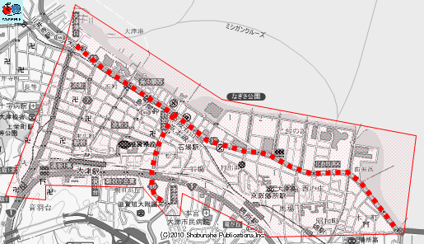
広域規制道路と規制エリア

【避難誘導時の心構え（パニックの防止と群集心理）】
天災や人災などの突発的な危機（不安や恐怖）に遭遇した場合、混乱した心理状態に陥り、個々が自己を守るための行動を起こしやすい。特に集団時は、衝動的で興奮性が高まり、判断力や理性的思考が低下して付和雷同しやすい状況であるため、そうした状況で発生した場合、それぞれが個人的な思惑に従って無秩序に行動するとともに反響反応によって混乱が拡大し、群集事故にも発展する。
防止するためには、緊急避難事案に関する情報は特に取扱いに注意し、不用意な発言によりパニックを誘発することのないよう最善の注意を払う。また、毅然と落ち着いて誘導案内を行うことで、安心感を持たせることも重要となる。

（４）避難開始
第１報から避難を開始するまでの手順は以下のとおりとなり、避難準備が完了し、安全確認の状況を踏まえた上で、避難開始の時刻を決定する。
各職員への避難開始の連絡については、第1報と同様に無線機を使用する。
※ただし、迅速に避難誘導を開始する必要があるため、第１報から避難開始までの時間は、概ね15分から20分後とし、それまでに避難準備が完了できるように努める。

（避難開始までの手順）
第1報 → 配置転換 → 交通規制および避難導線の確保 → 安全確認 → 避難開始

［来場者の避難開始］
○来場者への避難開始は、無線機での避難開始の連絡と同時に会場アナウンスおよび周辺に設置している監視タワーからの広報で案内を開始する。

《避難開始時の広報（会場アナウンス・監視タワー）》
『花火大会にご来場のみなさまにお知らせいたします。会場内において不審物を仕掛けたとの情報がありました。会場内で不審物を仕掛けたとの情報がありました。皆さまの安全確保のため、警察官・スタッフ・警備員が皆さまを安全な場所に誘導をいたしますので、誘導に従って、ゆっくりとお進みください。』

○ＭＣおよび監視タワーから避難開始の案内が広報されたら、会場周辺のスタッフ・警備員は、安全に落ち着いてゆっくりと来場者の避難誘導を開始する。

《避難誘導時の広報（スタッフ・警備員等）》
『それでは、皆さまご案内をいたします。まず自分の荷物を持ってください。ゴミなども会場捜索の時間短縮のためにお持ちください。ご協力をお願いします。先頭（出口側）の方からご案内をいたします。後ろの方は前の方を押さないよう、間隔を開けてゆっくりとお進みください。前の方を押さないよう、間隔を開けてゆっくりとお進みください。』

『皆さまの中には、小さなお子様や、からだの不自由な方がいらっしゃいます。その方の歩調に合わせるようゆっくりで結構です。前の方に続いてお進みください。また介助の必要な方がいらっしゃる場合には、周りの皆さまのご協力をお願いいたします。』

○ゆっくりと動かしだし、全体が避難誘導に従いだしてきたら、大会の中止または延期の広報を行う。（ＪＲの運行状況や各駅の混雑状況を踏まえて案内すること。）

・中止の場合
『皆さまにお知らせいたします、本日の花火大会は取りやめとなりました。有料観覧席の払い戻し等に関しましては、申し訳ございませんが、ホームページにてご案内をいたしますので、後日ご確認をお願いいたします。』

『JRにつきましては定時運行を行っておりますので、ゆっくりと大津駅方面にお進みください。』

・延期の場合
『皆さまにお知らせいたします。本日の花火大会は延期になりました。８月１０日・金曜日の午後７時３０分から実施いたします。』

『JRにつきましては定時運行を行っておりますので、ゆっくりと大津駅方面にお進みください。』

○各駅方面が混雑し、一時待機場所へ誘導する必要がある場合、最寄りの待機場所へ誘導を行う。

《一時待機場所へ誘導時の広報（スタッフ・警備員等）》
（一時待機場所への誘導時）
『大津駅（膳所駅）方面は非常に混雑しております。そのため、一時△△駐車場（グラウンド）でお待ちいただきます。ご案内いたしますので、スタッフ・警備員に付いて、ゆっくりとお進み下さい。』

（一時待機場所での広報）
『○○方面が非常に混雑しております。○○方面へは、順次ご案内いたしますので、しばらくこちらでお待ちください。』

［一時待機場所］
・滋賀県庁中庭駐車場一帯、大津警察署駐車場
・大津高等学校グラウンド、中央小学校グラウンド

○その他（随時広報）
『気分の悪い方がいらっしゃいましたら、付近のスタッフ、警備員にお知らせください。』

●無線通信（警備本部及び会場警備責任者に対する連絡・助言及びこれに対する警備支援）

Ⅰ 各警備隊は、本部無線によって30分毎に定時連絡、緊急時は緊急連絡を行い、各警備隊長・班長は本部に対し助言または応援などの要請をすることが出来る。

Ⅱ 無線による報告並びに連絡は、統括警備本部及び各警備隊の目となり、耳となりうるものであるので、それぞれの警備員は担当するエリアの状況の変化・状態等を的確に掴み、各警備区責任者を通して無線による正確な情報の伝達に努める。

Ⅲ 無線通信取り扱い要領は次の通りとする。
ⅰ 無線機を使用するものは、流れる情報がある程度の秘匿性を含んだものもあることに留意し、お客様に聞かれ反感を買う場合であるとか、苦情を申し立てている方や、監視状態にあるものに対しての警戒心を煽ることにもつながるので、必ずイヤホンを使用するものとする。
ⅱ 本部用無線機は様々な情報伝達に使用するのが本来の目的であるために、私用には使用しない。

●無線機の所在
- 無線機は、協会本部と各警備区の責任者及び副責任者。
- 本部直轄遊撃に関しては各遊撃隊長。
- 有料観覧席班班長。
- 園路確保班長。
- 水際対策班各社には各１機。
- その他協会が必要と思われる部署。

●無線機使用要領
無線機による連絡の種類
統括警備本部からの連絡及び依頼・要請、情報提供
- 送り込みのよる開局の連絡（本部設置時15時に開局予定）
- 開始30分前の送り込み
- 開始10分前の送り込み
- 開始5分前の送り込み
- 開始時の送り込み
- 終了時の送り込み
- 逐次状況の変化による情報の送り込み
- 警備区等からの要請による、その他の警備区の配置転換並びに遊撃派遣の要請・連絡
- 委託者の要請による対応要請連絡
- 緊急時の対応要請連絡並びに状況・結果連絡
- 本部員交代時の連絡
- その他必要時の連絡
各警備区及び各班からの報告・連絡・依頼・要請
- 開局・メリット確認
- 配置完了報告・連絡（委託者へ文書報告）
- 定時報告・連絡
- 渋滞報告・連絡
- 満車時報告・連絡
- 配置転換報告・連絡
- 遊撃隊派遣要請
- 近隣からの情報並びに苦情に関する報告・連絡
- 傷病者の発生による報告・連絡(至急信)
- 交通事故の発生による報告・連絡(至急信)
- 緊急時の状況報告並びに結果報告
- 無線機保持者交代時の報告・連絡
- その他必要と認められる情報の連絡並びに助言の報告・連絡
- 配置解除並びに閉局報告・連絡
- 勤務時間延長要請及び任務解除連絡

応答順序及び  報告順序 | 定時報告連絡時刻 | 渋滞  情報
無線局の呼称番号の  小さい順 | 16:00以前は  1時間毎若しくは緊急時  16:00以降は30分毎を基本とするが状況により統括警備本部より変更連絡を行う。  但し、駐車場に関しては15分毎とする。 | 定時報告時に行う。
６ サービス業務

（１）迷子等要保護事案の取扱い
①迷子等の発見、連絡があった場合には速やかに保護をし、しばらくの間はその付近において迷子関係者の捜索にあたり、迷子関係者が発見されない場合にはそれぞれの警備区本部にて保護を行うか、指定された場所に同行し担当の係りにゆだねる。
迷子対応は、届出があった地区の地区警備本部で保護を行い、保護者の場合にあっても同様の扱いとし、その情報を地区の救護テントに送り、各救護テント帰宅困難者は統括警備本部に報告を行う、統括警備本部は会場放送の依頼のほか、各エリアでの広報も合わせて行う。

②参集者から迷子捜索の要請があった場合には、その警備員は警備区を通じて迷子センターに所在確認を行い、所在確認がなされれば保護されている場所を確認しその場所まで案内を行い、所在確認がなされない場合には、要捜索者として迷子センターに登録する。

（２）身障者・お年寄りに対する援助
①お年寄りや障害者の方が来られた場合には、避けることなく優しく声を掛け、要望の場所に誘導するか、担当の係りに連絡をし、確実に引き渡す。

（３）遺失・拾得届け等の取扱い
①会場外において遺失物の届出があった場合には、決して受け取ることなく、届け出た本人に警察に届け出る様に依頼する。
②会場内においては、その場で受け取ることはせず、指定された場所に案内をするか、本部に対し遊撃の派遣を依頼し、遊撃に引き継ぐようにする。
③会場外の一般の場所において警備員が拾得した場合には、警備員本人が拾得者になるので、本人が警察に届け出ること。
④会場内で警備員が拾得した場合には、警備員は拾得者とならず、権利関係は発生しない。
⑤落し物にあっては、現金、貴金属、有価証券等の物品は、付近の警察官又は所轄警察署現地本部若しくは近隣の交番を案内する。
⑥現金、貴金属以外のものに関しては、付近の救護所に併設の迷子・救護センターに案内を行うこと。

（４）施設等の地理案内
びわ湖大花火大会実行委員会より提供される資料にまたはパンフレットにより、お客様をご案内するか、また地区本部に問い合わせるなどを行い、お客様に情報を提供する。

７ 特殊警備業務
（１）警衛・警護対象者来場時には、警備隊長、警備本部及び警察機関と緊密な連絡を保持し、業務にあたる(その他、直轄遊撃隊による臨機の警備業務③を準用する。)
- VIPの情報に関しては、事前にその氏名・役職・目的の場所等を、委託者等より情報提供を受けるものとする。

（２）施設内における爆発物、危険物、不審物の検索
- 不審物の検索について、有料観覧席は入場までの時間で検索活動を実施する。
- 市民会館エリアについても、有料観覧席と同様に閉鎖した時間を利用し不審物の検索を行う。
- その他のエリアについては、警備員配置後ただちに担当エリアを巡回し不審物の発見に努める。
- 不審物を発見または、不審物がある旨の連絡を受けた場合には、直ちに運営・警備本部に連絡する。運営・警備本部は実施本部と連携をとりながら対応する。
- 現場にあっては、絶対に勝手な行動はせず、触れるな・動かすな・近づくな、を原則とし周辺警戒に当たる。
- 必要な場合には、その付近を立ち入り禁止にするなどの措置を取り、参集者の安全確保に努める。
- 運営・警備本部にあってはその情報収集に努め、関係機関（警察・消防）に連絡を取り、臨場を要請する。
- 臨場に際しては、全面的に協力体制をとり、その要請に応えるものとする。

（３）その他、警備本部が警備上の必要から特に指示する事項
①統括警備本部は常に関係機関と緊密に連絡または情報を交換し、協議の上、警備上必要とあれば、各警備区に対し配置換えなどの依頼をするか、また、必要な対応に付いての依頼をする。
第3節 警 備 体 制
各配置の警備要員の業務目的、地域特性及び各警備活動単位の掌握範囲等を考慮しながら、会場警備の基本方針に示されている、いかなる事態にも、迅速かつ的確な対応の出来る警備体制を確立することを基本方針とする｡

１ 時系列警備体制
開催に関し、打ち上げ開始時刻を基準(19:30＝GT(グランド・タイム))とし、それを基準時にして時系列に警備体制を組む。

 | GT± | 時 間 | 大 項 目 | 個別項目 | 対応者
 | ７月２５日 |  | 看板関係 |  | 設営
 | ６日 | 22:00 | 資機材 |  | 設営
 | 前日
1 | -13.5 | 07:00 | 昼間配置 | シート対策
2 | -12.5 | 08:00 | 資機材点検 |  | コーディネーター
3 | -11.5 | 09:00 | 当日資機材設置
4 | -8.5 | 11:00 | 有料立見整列対策
5 | -5.5 | 14:00 | エイドステーション開設 | 有料立見・一般
 | -5.0 | 14:30 | 朝礼 |  | 本部前
6 | -4.5 | 15:00 | 配置 |  | 全制服警備
7 | -3.5 | 16:00
8 | －2.5 | 17:00 | 交通規制  救護所開設 |  | 大津エリア
9
10 | ±0.0 | 19:30 | 打ち上げ
11 | ＋0.5 | 20:00 | 配置転換
12 | ＋1.0 | 20:30 | 打ち上げ終了
13 | ＋1.5 | 21:00
 | ＋2.5 | 22:00 | 規制解除 |  | 草津エリア
 | ＋3.0 | 22:30
 | ＋3.5 | 23:00  指定時 | 規制解除 |  | 大津エリア
 |  |  | 撤去開始

２ 警備水準 コンディションコントロール
各部の状況等により、警備水準を変更する。状況の判断は警備隊長によって行われ、コンディションを発令する。開催前・開催時及び駐車場満車対応は、《コンディション2》を実施する。

《コンディション１》
会場内外の状態は平穏であり、特段の考慮すべき警備情報は無い状態で、通常の警戒水準を維持する
《コンディション２》
会場内外の状態に混乱の兆候がある場合、もしくは考慮すべき警備情報を入手した場合で、通常の勤務シフトを維持しながら、全警備隊員は警備隊長の直接の指揮により行動する各駐車場出入り口においては案内・広報活動を開始する。
《コンディション３》
会場内外に混乱が発生した場合、もしくは重大な警備状況となった場合で通常の勤務シフトを解除し、全警備力を事案処理に集中する

３ 装備資器材等
施設及び駐車場運営の円滑化・効率化を図り警備効果を高めることを基本に、警備対象物件の地域特性を考慮の上、各配置に通常業務用、緊急事態対処用として警備資器材を配分するものとする。

使用資器材
①トラロープ ････お客様の入場規制及び整列等に使用。子供並びに高齢者等が引っ掛けて転倒事故を起こしやすいので、高さ・視認性を考慮して設置のこと。

②カラーコーン ････車両の進入禁止及び駐車禁止場所の明示の他、お客様の入場規制及び整列等に使用。

③Ｗスチールフェンス ････歩車道分離、導線分離、横断禁止等に使用。

④Ａ型バリケード ････車両の進入禁止及び駐車禁止場所の明示の他、お客様の入場規制及び整列等に使用。

⑤局地放送設備 ････指向性スピーカーを使用した簡易放送設備、導線案内・迷子等の捜索案内に使用。（各監視所）

⑥メガホン ････響きやすい施設内の比較的少人数の雑踏整理・広報に使用。

⑦無線機 ････車両案内のほか、施設外の徒歩お客様並びに駐輪案内、施設内では比較的大人数の雑踏整理・広報に使用。

⑧携帯電話 ････無線機では伝えにくい場合の他、緊急時に無線が混乱し、通話しにくい場合に使用。

⑨案内看板 ････会場周辺における車両導線案内及び駐車案内、満車による迂回案内、歩行または二輪車の導線及び駐輪案内等。
⑩プラカード ････案内看板の補助的なもので、警備員自身が携帯し通行する車両に対し導線を案内する他、お客様整列時にはその先頭を明示し、また、列の意味、最後尾を知らせる。

⑪その他の資器材 ･･･警備員が使用する、手旗・誘導灯等。
第4節 交通規制対策及び駐車場警備業務
１ 基本方針
車両で来られるお客様の安全確保及び快適な入場を目指すとともに、スムーズな駐車場運営の観点から、来場車両の導線を制限し、周辺道路の混雑緩和のため来場車両に対し迂回路を示し、周辺道路が混雑した時は一般車両にも看板、プラカード等で迂回案内を行うなど、臨機に案内誘導業務を実施する。

２ 駐車場警備業務の基本
駐車場警備業務は、お客様が不快な気持ちにならないよう、言葉遣い等に十分注意し、快適に気持ち良く利用して頂き、主催者の信用を傷つける事のないように実施する。

３ 駐車場満車時・周辺道路混雑時の基本
実行委員会は基本的に公共交通機関の利用を推奨しており、問い合わせに関してはまずは公共交通機関の紹介、次に周辺の民間駐車場を紹介している。
しかし、各団体の協力を得て駐車場の運営を小規模ではあるが、受け入れを行っている。
皇子山サブグランド（600台・15:30～22:00）については皇子山サブグランドを中心としてとらえ第2警備区内で調整を行いながら実施する。
上記駐車場が満車となった場合には浜大津方面の駐車場となるが民間駐車場の状況把握が難しいこと、開催中心部（市街地）に車両を集中させないことから当該駐車場の満車広報と合わせて市内駐車場も満車、市内通り抜けに相当な時間がかかることを広報し、併せて路上・迷惑駐車の防止広報を行う。
草津エリアについては、帰帆島公園内駐車場（～22:00）があるが早期の時間にて満車となる。駐車台数の把握については、場内と矢橋大橋東詰にて調整を行い、約90％の段階で満車対応を実施、上記と同様に迷惑駐車等の防止を図る。
尚、満車時にあっては矢橋大橋東詰交差点を担当する警備員のうち1名は当該交差点から東側にある信号交差点に配置転換を行い、満車広報を実施する。

４ 特別措置
警備巡回用車両及び事故・火災・救急事案発生時における警察・消防機関等の緊急車両その他、警備本部が特に認めた車両の入場についてはその特殊性に鑑み緊急車両駐車場へ誘導する。
※状態別勤務体制の変更は、警備本部からの依頼・指示により変更するものとする。

５ 入庫台数把握
① 駐車場については、各入口においてその総数の数量を計測し、且つ各入り口においても個別数量を計測し、入庫台数を把握するものとする。
② 計測を開始した時点での既入庫車両についても、その台数を把握するものとする。
③ 入庫台数の把握・報告については、担当警備隊の配置前には遊撃隊が担当し、配置完了後は担当警備隊が担当をするものとする。
④ 入庫記録については、15分単位で記録し、報告については、17:30分までは30分ごと、それ以降19:30まで15分ごとの報告を行う。
⑤ 出庫記録については、15分単位で記録し、報告については、20:30分までは30分ごと、20:30以降については任務解除まで15分ごとの報告とする。

６ 総合的な情報による満車判断・満車対応
① 駐車場の満車台数は駐車場容量の通りであるが、状況によりその台数が増減することもあるので、その駐車場を担当する隊長は、入庫台数の情報の他、必ず目視にて確認を行い、状況把握に努め総合的な判断を行う。
② 満車対応の準備としては、その容量の80％を目安とするが、状況により隊長の判断により決定するものとする。
③ 各駐車場は、容量の95％の時点で完全満車とし各入口を閉鎖すると共に、情報を元に他の駐車場への案内を行うか又は、すべての駐車場は満車であり駐車できる場所はなく、且つ路上駐車禁止の広報を行う。
④ 周辺交通規制を担当する警備隊については、駐車場情報を元にそれぞれの駐車場に誘導を行うが、80％を超えた時点で満車準備広報を行い、95％の時点で満車広報にて車両の流入制限を行う。

第5節 事件・事案措置要領

１ 基本方針
会場内で事件・事故等が発生した場合に備え、予想される事件・事故等について検討し、それぞれについて適切な対処要領を策定して、来場者等の安全の確保と円滑な施設運営に資することとする。

２ 脅迫、爆破予告
    - 運営本部は警察機関に速報し、対応策を協議する。（予告を受けた者は、落ち着いて対応をするとともに、その声の特徴、性別、背景の音等を掴み、話をなるべく引き伸ばしながら、メモ等で付近に居る関係者に知らせる）
    - 外部から直接連絡を受ける実行委員会事務局（㈳びわこビジターズビューロー）、滋賀県庁、大津市役所、びわ湖大津観光協会は即時110番通報を行い、併せて運営本部に連絡する。
    - 運営・警備本部は、①による協議結果を受け、避難誘導、立ち入り禁止等の措置をとり、警察官の臨場を待ち、協力体制を整える。
    - 警察官臨場後は、協力してその処理にあたる。

３ 不審物発見
① 不審物を発見または不審物がある旨の連絡を受けた場合には、直ちに総括警備本部に連絡する。
② 現場にあっては、絶対に勝手な行動はせず、触れるな・動かすな・近づくな、を原則とし周辺警戒に当たる。
③ 必要な場合には、その付近を立ち入り禁止にするなどの措置をとり、お客様の安全確保に努める。
④ 統括警備本部にあってはその情報収集に努め、関係機関（警察・消防）に連絡をとり、臨場を要請する。臨場に際しては、全面的に協力体制をとり、その要請に応えるものとする。

４ 不審者発見
不審者（挙動不審）：一般的に、一般常識と照らし合わせて、立ち居、振る舞い、行動がおかしい、あやしい状態。
- 警察官を見て避ける者、警備員（しっかりとした制服を着用し、自信を持って行動している事が大切。）を見て避ける者。
- その場の雰囲気に照らし合わせて、非常識な格好をしている者。その場にそぐわない物を携帯したり、持ったりしている。本大会は花火がメインでカメラ等を携帯している者は多くいるが、そのカメラの向きが花火とは違い、若い女性などをターゲットにしているような場合。自分の手荷物を同行者以外でスカート丈の短い女性の足もとに置くことを幾度となく繰り返している者等は盗撮の可能性がある不審者となる可能性がある。
- その場にそぐわない物、例えばトイレ用洗剤を持っているだけならばそうはならないが、立ち居、振る舞いがおかしく、単独でキョロキョロしている場合には、不審者に該当するかもしれない。
- 特攻服等を着用し集団で騒ぎながら徘徊する者。
- 最近では、秋葉原の事件のように、社会への不満を、不特定多数の人を殺傷することで社会・家庭への復讐を行うものや、自殺をするために他人も巻き込むなど、一般常識では計り知れない心理状態の者がおり、当花火大会でもそのような人物が現れるかも知れない、その者を見分けることは不可能に近いが、そのような者が紛れ込んでいるかも知れないという認識を持つ。
※いずれにしろ不特定多数が参集する花火大会では、見分けることが非常に困難ではあるが五感を研ぎしまし、注意力をもって警備に従事することで抽出することが可能となる。
※発見に至った場合には、直ちに当該警備区を担当する警備区責任者等に通報するとともに、付近の警察官に報告、警察官がいない場合には、警備区本部から警察官に協力を依頼し、現場臨場時にその旨を報告、警察官の判断により職務質問等の対応を実施してもらう。
※絶対にしてはならないことは、単独での質問で、我々は単に不審であるということだけでは質問等は行えない。
※通り魔的な者が暴れだした場合、当然その者を確保しなければならないが、まずは付近の参集者を避難させること、即時統括警備本部に通報することが大切である。

５ 不法行為事案等
- 不法行為事案発生の連絡を受け、又はこれを認知した警備員等は現場に急行するとともに、あわせて隊長に事案概要を速報するとともに、その指示を受ける。犯罪が行われ、又は行われたことが明らかになった場合には、警察機関に通報するとともに、その指示を受けて措置する。
- 警察官の臨場を求める必要のない場合にあっては、諸規則等に照らし、事案の内容等により、注意、警告を行い、必要に応じ制止等の措置をとる。なお退場措置は主催者の判断によるものとする。

６ 要保護者関係
傷病者・迷子・尋ね人等要保護者を発見した場合には、次の通り迅速かつ適切に対処する。
（１）傷病者
- 傷病者の発生については、その傷病者が移動できる場合には、指定された場所に案内をし、救急隊に処置を依頼する。
- 動かせる状態にない傷病者については、総括警備本部に情報を入れ救急車を要請するとともに、救急隊の臨場要請を行う。
- 救急車両の進入又は病院への搬送時は、その警備区責任者は遊撃隊を派遣し、緊急車両の導線確保を行う。

（２）迷子・尋ね人等
迷子等要保護事案の取扱い要領により対応する。

（３）その他の要保護者
① その他の要保護者を発見し、又は参集者等からの発見の通報を受けた警備員は総括警備本部に報告するとともに適切な保護活動にあたる。
② 要保護者の身柄について必要な判断を行いその処置を総括警備本部に要請する。

（４）捜索活動
- 各警備員は統括警備本部の指示に基づいて、迷子等になっている者の発見のため通常業務を通して捜索活動に当たる。

７ 拾得物遺失物関係
    - 導線上において遺失物の届出があった場合には、決して受け取ることなく、届け出た本人に警察に届け出る様に依頼する。
    - 会場内においては、その場で受け取ることはせず、指定された場所に案内をするか、総括警備本部に対し遊撃の派遣を依頼し、遊撃に引き継ぐようにする。

８ 困り事相談、苦情等の処理
（１）困り事相談の対応
来場者から困り事の相談を受けた場合は相手の立場に立った思いやりのある応対に努める。

（２）苦情等の処理
来場者もしくは付近住民からから苦情を受けたときは、その内容が警備業務の円滑な遂行に多大な影響を及ぼす恐れがあることをよく認識し、その適切な指揮・命令、連絡・調整を行うとともに、場合によっては統括警備本部に即報し、その判断を仰ぐ。

９ 傷病者が発生した場合
（１）傷病者が発生した場合の措置
傷病者が発生（発見）した場合には、直ちに統括警備本部に無線又は内線、携帯電話等で連絡を行い、一報を受けた統括警備本部は、警備担当責任者又は警備担当副責任者に連絡を取り、現場から救急車等を要請している場合であっても、さらに詳しい情報を関係機関に通報連絡し、その情報は統括警備本部に集中させ、事態の対応に当たる。

（２）緊急連絡
関係各機関に連絡を取る場合には、必ず当該施設のどの部署からの通報連絡なのかを明確にすること。

（３）大会本部及び総括警備本部の対応
救急等の事案が発生した場合には、直ちに大会本部に併設している救護所の医師または看護師を現地に派遣し、その様態により対応を決定する。
・しばらく横になる程度で、状態が良くなる者については、救護所にて休憩を取ってもらう。
・救急車が必要な場合には、応急措置を行うと共に動かせるものについては、担架にて移動し、消防本部から派遣されている救急車に引き継ぐものとし、移動をしにくい場合においては、救急車両を一番近い場所に誘導し、現場まで救急隊員に臨場を願い引き渡す。
・上記の場合、遊撃及び当該区域担当の警備員は、傷病者の付近にて雑踏の整理にあたり二次災害等の発生を防止し警戒する。

第6節 広報取扱要領
１ 目 的
この要領は、警備員が行う警備広報に関して、必要な事項を定め、以って円滑な警備業務に寄与することを目的とする。

２ 意 義
警備広報は、施設及びその周辺で発生する雑踏並びに交通の遅延、途絶時に来場者等の興奮、焦燥・群集心理的行動を解消し、以って事故の未然防止を期するとともに、最新で確実な情報の提供を行ない、来場者の心理的負担を軽減又は解消する。

３ 種 別
警備広報は、緊急放送と通常放送及び各個放送をもって実施する。
（１）緊急放送による広報
放送は、緊急事態が発生し、又は、その発生が予想される場合には、総括警備本部の指示のもとに特定の地域に対して、緊急放送による広報を行なう。

（２）通常放送
通常放送は、来場者に周知する必要がある一般的な内容（会場場所・動線、開始時間、混雑状況、救護・迷子・落し物注意など）を放送等による広報を行う。
・各出入口や各階段での広報は、雑踏の集中防止し、秩序ある移動を促すため、各出入口または各階段から入退場する来場者の整理誘導を行う。（各階段上下にて広報を行なう。）

（３）各個広報
各警備員は、その状況に応じて口頭・動作・もしくは案内看板・プラカード・ハンドマイク等の利用による広報を行なう。

４ 区 分
警備広報は、次の区分により段階的に行なうものとする。
（１）第一次広報（情報広報）
来場者に対し、事前に各種情報を提供する広報（以下「情報広報」とする。）を行い、来場者の興奮・焦燥等の解消に努める。なお、情報広報は、適宜状況に応じた方法手段により行なう。
・気象情報に関する内容。
・飲み物・食べ物の購入場所またはトイレの場所等に関する内容。
・花火の実施時間に関する情報。
・交通機関の運行に関する情報。
・花火会場に関する情報（有料席の方向、観覧席の方向）
・会場で禁止されていることに関する情報。（場所・禁止事項等）
・導線の規制（抑制・分断・通行止め・歩道歩行）に関する事。

（２）第二次広報（是正広報）
事前に来場者の行動・意図を察知し、不法な行動を起こす兆しが見られたときは機先を制し、これらの是正を促す広報（以下「是正広報」とする。）を行なう。
是正広報は、情報広報に合わせて行い、その行動が中止されるように、効果を期待する。
・立ち止まりにより、他の方に迷惑を及ぼすようなことを是正する内容に関する事。
・規定より広い場所を確保しようとするような行為を是正する内容に関する事。
・歩行が車道にはみ出るような状況を是正する内容に関する事。
・道路を乱横断するような状況を是正する内容に関する事。
・歩行状態で携帯電話・スマートフォンなどの操作を行い、事故誘発するような状態を是正する内容に関する事。

（３）第三次広報（禁止広報）
来場者に群集心理現象が見え、あるいは、不法行為に至ったときは、速やかに禁止警告の広報（以下「禁止広報」とする。）を行ない、その行動を阻止する。
禁止広報は、警備員の携行するハンドマイク・立て看板・プラカード等の使用のほか、場内放送設備を利用して施設全域、又は、特定地域に対し、放送を行なう。
予め、特定の意図をもって行動しようとするもの（団体）、又は、突発事故が発生した場合には、これらの段階を経ることなく直ちに禁止広報を行なう。

５ 実施要領
①来場者の動向、会場内の状況を随時掌握し、効果的な広報を実施する。
②広報活動は、第三次広報（禁止広報）までに目的が達成できるように行なう。
③各種情報の収集に努め、積極的に隊長に報告すると共に意見具申を行なう。
④隊長の指示伝達事項については、的確な措置を講ずる。
⑤来場者に対しては、言葉遣いに注意し威圧・不信・不快の感を与えない。
⑥誰にでも理解できるように、優しく分かりやすい言葉(用語)を用いる。
⑦周辺の雰囲気・来場者の動向その他、諸般の状況を勘案し、簡潔明瞭に行なう。
⑧流動する観客に対する広報は、必ず反復し、頻繁に行ない、その徹底を期すると共に効果を確認しながら実施する。
⑨発する言語は、ゆっくりと相手に伝わるよう実施し、曖昧な表現はしない。
⑩冒頭には内容により『こちらは、びわ湖大花火大会実行委員会からのお知らせです。』『こちらは、
花火大会警備本部からお知らせします。』等と、どこからの広報（放送・案内）かをはっきりさせる。
⑪終了時については、『京都・大阪方面』は大津駅、『草津・米原方面』膳所駅または大津駅の利用
を促進するため、『におの浜エリア』『びわ湖ホールエリア』『入場規制エリア』『有料観覧席』『におの浜２交差点周辺』『ときめき坂周辺』にて積極的な広報を行うこと。
６ 広報文例
（１）共通広報内容
1来場時広報内容 | - 本日は、びわこ大花火大会にご来場いただき、ありがとうございます。花火の打ち上げ予定時刻は、午後7時30分です。  - 一般観覧場所は『におの浜エリア』です、スタッフ、警備員の誘導及び案内表示したがってお進みください。  - 水難事故防止のため、決して湖に入ったりしないでください。また大変危険ですので湖岸近くでの観覧はご遠慮ください。  - 歩きタバコは大変危険です。周りの方が火傷をされる場合がありますので絶対にしないでください。  - 気分が悪くなられた方は、近くの警備員・スタッフへのお申出下さい。熱中症予防のため、適度な水分補給をしていただくことをお勧めいたします。  - 足元が大変暗くなっております。足元には十分お気をつけて前の方に続いてゆっくりとお進みください。  - 会場内大変混雑しております。小さなお子様連れの方は手をしっかりとおつなぎください。毎年大勢のお子様が迷子になります。くれぐれもご注意ください。  - 毎年、大勢お連れの方とはぐれられます。はぐれた時の待ち合わせ場所を事前にお決めいただくことをお勧めいたします。ただ今大変混雑しております。前方の方に続いてゆっくりとお進みください。
2退場時広報内容 | - 押したり、割り込んだりされますと大変危険です。警察官、警備員の誘導に従いお気をつけてお帰りださい。  - ただ今、前方がかなり混雑しています。押したりせず前の方に続いてゆっくりとお進みください。  - ただ今、この付近はかなり混雑しています。お子様の手をしっかりと握って離さないようにしてください。  - お帰りの方の中には、小さなお子様やお年寄りの方も大勢いらっしゃいます。皆様が安全にお帰り頂く為にも、周りの方の歩調に合わせてゆっくりとお進み下さい。  - お帰りの方の中には、小さなお子様やお年寄りの方も大勢いらっしゃいます。大変危険ですので、押したり、割り込んだりされませんようお願いいたします。  - こちらは交通規制がかかっておりません。無理な横断等はなさらずに、信号および警備員・警察官の誘導に従ってください。
熱中症警戒アラート | １ただいま会場周辺では「熱中症特別警戒アラート」（熱中症警戒アラート）が発令されています。できるだけ日陰で過ごし、水分の補給を行ってください。熱中症警戒アラートを「他人事とは考えず、暑さから、自分の身を守りましょう」、「こまめな水分補給と塩分補給を行ってください。」高齢者、乳幼児等の方は熱中症にかかりやすいので特に注意し、周囲の方も声かけをしましょう。 体調がおかしいと感じたら付近の方に声をかけてください。  自由観覧場所にはエイドステーションがあります。救急救命士が待機しておりますので、躊躇せず声をかけてください。
3緊急時広報内容 | - 緊急車両が通りますので、進路をお譲りくださいますよう、ご協力をお願いいたします。  - ○○で火災が発生いたしました。この付近は危険ですので、警察官・警備員の誘導に従って、落ち着いて避難してください。  - ただ今、雷雲が近づいてきております。雨が降り出しましても、走らないようにお願いいたします。  - 急な雨が降り出した際に、走られますと大変危険ですので、走らないようお願いいたします。  - ただ今、雨が降っておりますが、走らずゆっくりとお進みください。  - 傘をさしている方は、周りの方にぶつかったりしますと危険ですので、周りに十分注意してご通行ください。  - 傘をさしている方とぶつかると大変危険です。周りの方のご迷惑にもなりますので、走らないでください。  - 足元が雨のため、滑りやすくなっておりますので、足元にお気を付けの上、周りの歩調に合わせてゆっくりとお進みください。

（２）中央大通り広報内容

有料観覧席は中央大撮りの正面及び左方向全域。一般観覧場所は正面から右方向の『におの浜エリア』に限定されているので必ず広報に織り込むこと。また一般観覧場所に向かう『なぎさ通り』については、立ち止まりや、花火観覧は禁止されているので繰り返し広報を行うこと。

「県庁噴水広場」および「コラボしが２１」において、特設フードコートが開店中。熱中症予防のための水分補給や滋賀・大津のおみやげ物等の販売を行っている。特設フードコートに立ち寄らせることで、島の関交差点付近でのローソン、露店への買い物客の集中を回避させる。逐次広報内容に、挟み込むこと。
1来場時広報内容 | - ただ今大変混雑しております。前方の方に続いてゆっくりとお進みください。  - この場所は駅から会場への通路になっています。この場所での観覧はご遠慮ください。（この場所での待ち合わせは他の方の迷惑になりますので、通路の部分を開けて待ち合わせをお願いいたします。）  - ただ今前方は信号待ち（踏切待ち）で動かなくなっております。動き始めるまで今しばらくお待ちください。  - この先は踏切がございます、路線内で立ち止まりますと大変危険ですので、前方の方に続いて速やかにお進みください。  - 現在前方の観覧席が大変混雑しております。有料席券をお持ちの方は直進、お持ちでない方は右折のご協力をお願いします。  - 会場周辺には、買い物いただけるところがありません。飲み物などの買いものは、お早目にお買い求めいただきますようお願いします。  - コラボしが２１において、特設フードコートを開設しています。是非お立ち寄りください。
2退場時広報内容 | - ただ今大変混雑しております。前方の方に続いてゆっくりとお進みください。  - この場所は退場導線となっております。この場所での観覧はご遠慮ください。  - この先、大津駅では入場規制を行っております。京都・大阪方面の方は左側の車線、野洲・米原方面の方は右側の車線にお入りください。（各交差点で行う）  - 大津駅は大変混雑をしておりますが、順次ご乗車いただいている状態ですので、前の方が動き出すまでしばらくお待ちください。  - 大津駅改札におきまして改札制限を行っているため、動き始めるまでしばらくお待ちください。  - この先大津駅前交差点では交通規制は行われておりません。車両が通行しておりますので、警備員・警察官の誘導に従ってお進みください。  - ただ今分断にて誘導案内を行っております。警備員案内を開始しますまでお待ちください  - 大津駅の入口は大変狭くなっておりますので、前の方に続いてゆっくりお進みください。  - コラボしが２１で特設フードコートが開設されています。大津駅が大変混雑していますので、是非、お立ち寄りください。
3緊急時広報内容 | - 現在前方で○○が発生いたしました。この場でしばらくお待ちください。前には進めません。  - 緊急車両が通りますので、進路をお譲りくださいますようご協力をお願いいたします。  - ただ今、雷雲が近づいてきております。雨が降り出しましても、走らないようにお願いいたします。  - 急な雨が降り出した際に、走られますと大変危険ですので、走らないようお願いいたします。  - ただ今、雨が降っておりますが、走らずゆっくりとお進みください。  - 傘をさしている方は、周りの方にぶつかったりしますと危険ですので、周りに十分注意してご通行ください。  - 傘をさしている方とぶつかると大変危険です。周りの方のご迷惑にもなりますので、走らないでください。  - 雨のため足元が滑りやすくなっておりますので、足元にお気を付けの上、周りの歩調に合わせてゆっくりとお進みください。

（３）JR大津駅広報内容
有料観覧席は中央大撮りの正面及び左方向全域。一般観覧場所は正面から右方向『におの浜エリア』に限定されているので必ず広報に織り込むこと。また一般観覧場所に向かう『なぎさ通り』については、立ち止まりや、花火観覧は禁止されているので繰り返し広報を行うこと。

「コラボしが２１」において、特設フードコートが開店中。
熱中症予防のための水分補給や滋賀・大津のおみやげ物等の販売を行っている。
特設フードコートに立ち寄らせることで、島の関交差点付近でのローソン、露店への買い物客の集中を回避させる。逐次広報内容に、逐次挟み込むこと。

1来場時広報内容 | - ただ今大変混雑しております。前方の方に続いてゆっくりとお進みください。  - この場所は駅から会場への通路になっています。この場所での観覧はご遠慮ください。（この場所での待ち合わせは他の方の迷惑になりますので、通路の部分を開けて待ち合わせをお願いいたします。）  - ただ今前方は信号待ち）で動かなくなっております。動き始めるまで今しばらくお待ちください。  - この通りは、歩行者専用となっております。こちらの通りからお進みください。  - お帰りの際に、大津駅は大変混雑いたします。切符を事前にお買い求めください。  - 駅前は、交通規制がかかっておりません。信号に従って横断ください。  - 会場周辺には、買い物いただけるところがあまりありません。（会場周辺の買い物いただける場所は、大変混雑いたします。）飲み物などの買いものは、お早目にお買い求めいただきますようお願いします。  - コラボしが２１において、特設フードコートを開設しています。是非お立ち寄りください。
2退場時広報内容 | - ただ今大変混雑しております。前方の方に続いてゆっくりとお進みください。  - この場所は退場導線となっております。この場所での立ち止まりはご遠慮ください。  - 現在大津駅内が大変混雑しており、改札制限を行っております。動き始めるまでしばらくお待ちください。  - 大津駅前交差点は、交通規制が行われておりません。車両が通行しておりますので、警備員・警察官の誘導に従ってお進みください。  - ただ今分断を行っております。警備員がそのままお連れしますので、決して走らないようにお願いします。  - 駅構内も大変混雑しております。決して走ったりしないようお願いいたします。
3緊急時広報内容 | - 現在前方で○○が発生いたしました。この場でしばらくお待ちください。前には進めません。  - 緊急車両が通りますので、進路をお譲りくださいますようご協力をお願いいたします。  - ただ今、雷雲が近づいてきております。雨が降り出しましても、走らないようにお願いいたします。  - 急な雨が降り出した際に、走られますと大変危険ですので、走らないようお願いいたします。  - ただ今、雨が降っておりますが、走らずゆっくりとお進みください。  - 傘をさしている方は、周りの方にぶつかったりしますと危険ですので、周りに十分注意してご通行ください。  - 傘をさしている方とぶつかると大変危険です。周りの方のご迷惑にもなりますので、走らないでください。  - 足元が雨のため、滑りやすくなっておりますので、足元にお気を付けの上、周りの歩調に合わせてゆっくりとお進みください。
（４）JR・京阪膳所駅広報案内
有料観覧席と一般観覧場所の方向性を明確に行う。
一般観覧場所の『におの浜エリア』への案内は、ときめき坂を下り、県道を横断して左、イオンタウンアヤハプラザを左に折れると『におの浜エリア』に到達することができる。（約９３０ｍ）

1来場時広報案内 | - ただ今大変混雑しております。前方の方に続いてゆっくりとお進みください。  - この場所は駅から会場への通路になっています。この場所での観覧はご遠慮  ください。（この場所での待ち合わせは他の方の迷惑になりますので、通路の部分を開けて待ち合わせをお願いいたします。）  - ただ今、前方は踏切待ちで停止しております。前の方を押さないよう、動き始めるまで今しばらくお待ちください。  - この通りは、歩行者専用となっております。こちらの通りからお進みください。  - お帰りの際に、膳所駅は大変混雑いたします。切符を事前にお買い求めください。  - 踏切にご注意ください。線路内に立ち止まると大変危険です。速やかに横断ください。
2退場時広報内容 | - ただ今大変混雑しております。前方の方に続いてゆっくりとお進みください。  - この場所は退場導線となっております。この場所での立ち止まりはご遠慮ください。  - 現在膳所駅内が大変混雑しております。改札制限を行っているため、動き始めるまでしばらくお待ちください。  - 踏切にご注意ください。線路内に立ち止まると大変危険です。速やかに横断ください。  - ただ今分断を行っております。警備員がそのままお連れしますので、決して走らないようにお願いします。  - 駅構内も大変混雑しております。決して走ったりしないようお願いいたします。  - 京阪電車をご利用の方は、向かって右側が京阪膳所駅の入場口となります。お早目に右側へ寄っておいていただくようお願いします。
3緊急時広報内容 | - 現在前方で○○が発生いたしました。この場でしばらくお待ちください。前には進めません。  - 緊急車両が通りますので、進路をお譲りくださいますようご協力をお願いいたします。  - ただ今、雷雲が近づいてきております。雨が降り出しましても、走らないようにお願いいたします。  - 急な雨が降り出した際に、走られますと大変危険ですので、走らないようお願いいたします。  - ただ今、雨が降っておりますが、走らずゆっくりとお進みください。  - 傘をさしている方は、周りの方にぶつかったりしますと危険ですので、周りに十分注意してご通行ください。  - 傘をさしている方とぶつかると大変危険です。周りの方のご迷惑にもなりますので、走らないでください。  - 足元が雨のため、滑りやすくなっておりますので、足元にお気を付けの上、周りの歩調に合わせてゆっくりとお進みください。

（５）京阪浜大津駅広報内容
びわ湖浜大津駅改札付近では、会場方向の案内を重点的に行う。
帰りの切符の購入案内も併せて行うが、臨時切符売り場の場所の確認を行っておくこと。

1来場時広報案内 | - ただ今大変混雑しております。前方の方に続いてゆっくりとお進みください。  - 階段下り口付近は、通路となっております。階段降り口での立ち止まり、待ち合わせはご遠慮ください。  - ただ今前方は階段となっているため動かなくなっております。動き始めるまで今しばらくお待ちください。  - お帰りの際に、浜大津駅は大変混雑いたします。切符を事前にお買い求めください。  - 階段にご注意ください。階段に立ち止まると大変危険です。  - ただ今、花火が打ちあがっておりますが、この場所での観覧は禁止となっております。そのままお進みください。  - ただ今、花火が打ちあがっております。階段等段差がございますので、足元にご注意ください。
2退場時広報内容 | - ただ今大変混雑しております。前方の方に続いてゆっくりとお進みください。  - この場所は退場導線となっております。この場所での立ち止まりはご遠慮ください。  - 現在びわ湖浜大津駅内が大変混雑しております。びわ湖浜大津駅では改札制限を行っているため、動き始めるまでしばらくお待ちください。  - 階段等にご注意ください。階段に立ち止まると大変危険です。  - ただ今分断を行っております。警備員がそのままお連れしますので、決して走らないようにお願いします。  - 駅構内も大変混雑しております。決して走ったりしないようお願いいたします。
3緊急時広報内容 | - 現在前方で○○が発生いたしました。この場でしばらくお待ちください。前には進めません。  - 緊急車両が通りますので、進路をお譲りくださいますようご協力をお願いいたします。  - ただ今、雷雲が近づいてきております。雨が降り出しましても、走らないようにお願いいたします。  - 急な雨が降り出した際に、走られますと大変危険ですので、走らないようお願いいたします。  - ただ今、雨が降っておりますが、走らずゆっくりとお進みください。  - 傘をさしている方は、周りの方にぶつかったりしますと危険ですので、周りに十分注意してご通行ください。  - 傘をさしている方とぶつかると大変危険です。周りの方のご迷惑にもなりますので、走らないでください。  - 足元が雨のため、滑りやすくなっておりますので、足元にお気を付けの上、周りの歩調に合わせてゆっくりとお進みください。

（６）その他主要駅広報内容
有料観覧席は中央大撮りの正面及び左方向全域。一般観覧場所は正面から右方向の『におの浜エリア』に限定されているので必ず広報に織り込むこと。また一般観覧場所に向かう『なぎさ通り』については、立ち止まりや、花火観覧は禁止されているので繰り返し広報を行うこと。

「コラボしが２１」において、特設フードコートが開店中。
熱中症予防のための水分補給や滋賀・大津のおみやげ物等の販売を行っている。
特設フードコートに立ち寄らせることで、島の関交差点付近でのローソン、露店への買い物客の集中を回避させる。逐次広報内容に、逐次挟み込むこと。

1来場時広報案内 | - ただ今大変混雑しております。前方の方に続いてゆっくりとお進みください。  - この場所は来場導線となっております。この場所での観覧はご遠慮ください。  - ただ今前方は階段となっているため動かなくなっております。動き始めるまで今しばらくお待ちください。  - お帰りの際に、○○駅は大変混雑いたします。切符を事前にお買い求めください。  - 階段にご注意ください。階段に立ち止まると大変危険です。  - ただ今、花火が打ちあがっておりますが、この場所での観覧は禁止となっております。そのままお進みください。  - ただ今、花火が打ちあがっております。階段等段差がございますので、足元にご注意ください。
2退場時広報内容 | - ただ今大変混雑しております。前方の方に続いてゆっくりとお進みください。  - この場所は退場導線となっております。この場所での立ち止まりはご遠慮ください。  - 現在○○駅内が大変混雑しております。改札付近で入場規制を行っているため、動き始めるまでしばらくお待ちください。  - 階段等にご注意ください。階段に立ち止まると大変危険です。  - ただ今分断を行っております。警備員がそのままお連れしますので、決して走らないようにお願いします。  - 駅構内も大変混雑しております。決して走ったりしないようお願いいたします。
3緊急時広報内容 | - 現在前方で○○が発生いたしました。この場でしばらくお待ちください。前には進めません。  - 緊急車両が通りますので、進路をお譲りくださいますようご協力をお願いいたします。  - ただ今、雷雲が近づいてきております。雨が降り出しましても、走らないようにお願いいたします。  - 急な雨が降り出した際に、走られますと大変危険ですので、走らないようお願いいたします。  - ただ今、雨が降っておりますが、走らずゆっくりとお進みください。  - 傘をさしている方は、周りの方にぶつかったりしますと危険ですので、周りに十分注意してご通行ください。  - 傘をさしている方とぶつかると大変危険です。周りの方のご迷惑にもなりますので、走らないでください。  - 足元が雨のため、滑りやすくなっておりますので、足元にお気を付けの上、周りの歩調に合わせてゆっくりとお進みください。

（７）交差点駅広報内容
1来場時広報案内 | - ただ今大変混雑しております。前方の方に続いてゆっくりとお進みください。  - この場所は来場導線となっております。この場所での観覧はご遠慮ください。  - ただ今、信号が赤となっておりますので、しばらくその場でお待ちください。  - まもなく、赤になります。無理な横断はおやめ下さい。  - 車道にはみ出さないでお待ち下さい。車両が通行しております。  - まもなく、青信号に変わります。走らずにゆっくりと渡ってください。
2退場時広報内容 | - ただ今大変混雑しております。前方の方に続いてゆっくりとお進みください。  - この周辺は退場導線となっております。この周辺での立ち止まりはご遠慮ください。  - ただ今、信号が赤となっておりますので、しばらくその場でお待ちください。  - まもなく、赤になります。無理な横断はおやめ下さい。  - 車道にはみ出さないでお待ち下さい。車両が通行しております。  - まもなく、青信号に変わります。走らずにゆっくりと渡ってください。  - 現在前方の○○駅は大変混雑しているため入場制限をしております。他の駅へお回りください。
3緊急時広報内容 | - 現在前方で○○が発生いたしました。この場でしばらくお待ちください。前には進めません。  - 緊急車両が通りますので、進路をお譲りくださいますようご協力をお願いいたします。  - ただ今、雷雲が近づいてきております。雨が降り出しましても、走らないようにお願いいたします。  - 急な雨が降り出した際に、走られますと大変危険ですので、走らないようお願いいたします。  - ただ今、雨が降っておりますが、走らずゆっくりとお進みください。  - 傘をさしている方は、周りの方にぶつかったりしますと危険ですので、周りに十分注意してご通行ください。  - 傘をさしている方とぶつかると大変危険です。周りの方のご迷惑にもなりますので、走らないでください。  - 足元が雨のため、滑りやすくなっておりますので、足元にお気を付けの上、周りの歩調に合わせてゆっくりとお進みください。
有料観覧席は中央大撮りの正面及び左方向全域。一般観覧場所は正面から右方向の『におの浜エリア』に限定されているので必ず広報に織り込むこと。また一般観覧場所に向かう『なぎさ通り』については、立ち止まりや、花火観覧は禁止されているので繰り返し広報を行うこと。

「コラボしが２１」において、特設フードコートが開店中。
熱中症予防のための水分補給や滋賀・大津のおみやげ物等の販売を行っている。
特設フードコートに立ち寄らせることで、島の関交差点付近でのローソン、露店への買い物客の集中を回避させる。逐次広報内容に、逐次挟み込むこと。

第7節 会場内及び外周雑踏対策
雑踏整理については、来場者の集中により明白な危険がある場合、もしくは雑踏の収拾が不可能な場合に事故等の発生を防止するために、その場所に許される限りの警備員を集中し、群集密度の解消等の措置をとり、通常の状態に戻し来場者の安全を確保することを目的とする。

１ 混雑緩和
（１）案内広報による誘導
- 局地的混雑場所付近においては、各配置警備員等がハンドマイク又は移動式案内表示板等（プラカード看板等）を使用して、混雑解消に努める。
- 駅周辺道路からの会場出入り口、導線の合流・分離する場所においては、広範囲に伝えることの出来るトラメガ等を複数使用し広報を行う。

（２）参集導線の規制
    - 導 線
- 会場内の混雑状況により各通路の一部、又は全部の一方通行化、通行禁止措置等を実施する。
- 滞留禁止の事前措置として場所取り防止の要員の配置をし、カラーコーン等で囲み禁止エリアを明確にする。
- 参集時に会場が混雑し、導線に影響を与え、その流れに支障が出た場合には分断等の措置を取り、その流入を調整する。分断場所は市民会館前。
- 規制方法はＷスチールフェンス。広報については広域に行う。

    - 来場者の整理
    - 各階段付近での待ち合わせ等による混雑が生じないよう、警備広報を交えてのスムーズな入退場整理を行なう。
    - 場内において、雑踏の状況を確認して来場者導線の変更及び雑踏整理を実施する。
    - 来場者の導線を変更する時は、事前に広報活動を行い、来場者が混乱を起こさないように、的確に実施する。
    - 本花火大会の要対策密度限界は停止・移動密度4とし、密度3となった時点で、遊撃隊並びに派遣可能な警備員をその場所に集中し、混雑緩和等の広報並びに、入場規制・整列等の対策を行い、効果が現れない場合にはその場所を一時閉鎖または、そのイベントの一時中止などの措置を取る。
    - 上記の場合には、統括警備本部は警備本部の職員（スタッフ）や警備員等をその場に派遣し、現地警察本部等と緊密に連絡を取りながら対応をとるものとするが、突発的な密度上昇については、その場で対応している警備員の判断において、一時閉鎖の措置を取るとともに、必要に応じてそのイベントの中止を統括警備本部に要請するものとする。
    - 観覧席及び通路の区別を規制資機材にて分離し、看板、プラカード等で理解させ、且つ広報を実施する。
    - 群集となっている状態で、停止しているものは無理に動かすことはしないが、移動の必要がある場合には、群集の先頭部分から広報を行い、少人数単位の移動を要請する。
    - 動き出した群集に対しては、無理に停止させようとせず、後方から順次前方に広報を行い、前方部分の密度上昇を起こさないように行う。
    - 花火大会が開始された時点で会場内に設置している規制資機材を撤去し、終了時の事故防止に努める。

密 度  （人/㎡） | 混 雑 状 況 | 密 度  （人/㎡） | 歩 行 状 態 | 静 止 状 態 | 対 応
 |  | ～0.5 | 動く群集内を比較的楽に走り抜けられる | 野外公園、広場等で空いている状態
 |  | 0.5～1.0 | 街路で普通に混まず歩ける
 |  | 1.0～1.5 | 街路等で前の人を追い越せる状態
 |  | 1.5～2.0 | 街路等で普通の歩行ができる | 広場等で人だかりして全体として人が動き回れる
3.0 | 人と人の間を横切ることが困難でない | 2.5～3.0 | 歩いてかなり混雑を感じる（ラッシュ時のオフィス街路） |  | 混雑緩和措置の開始
 |  | 3.5～4.0 | 駅のプロムナードのかなり混雑している状態 | 劇場やスタンドの満員の状態
 |  | 4.0～4.5 |  | エレベーター内の満員の状態 | コンディション2  集中配置・立入禁止・  イベントの中止など
5.0 | 隣同志の衣服が軽く触れ合う程度 | 4.5～5.0 | 駅の連絡路のラッシュ時で極めて混雑した状態 |  | コンディション2  集中配置・立入禁止・  イベントの中止など
 |  | 5.0～5.5 |  | 野外大集会において群衆が立っている（メーデー） | コンディション2  集中配置・立入禁止・  イベントの中止など
6.0 | 足元に落ちた財布を拾うことができない | 5.5～6.0 | ラッシュアワーの駅の階段周辺 | 立錐の余地のない状態 | コンディション2  集中配置・立入禁止・  イベントの中止など
 |  | 6.0～6.5 | ラッシュアワーの駅の改札口付近 | ラッシュアワーの満員電車の状態
7.0 | 肩や腕に圧力を感ずるようになる | 6.5～7.0 | 電車のラッシュアワー時の出入口付近 | 祭りや人だかりの中心で人が押し付けられている状態
7.5 | 人と人の間にやっと割り込むことができる | 7.0～ | 歩行速度が約10㎝/secとなり大混雑の歩道や祭りの群集行進 |  | コンディション3  解散要請または  強制退場・強制解散
9.0 | 人と人の間に横になっても割込みが困難である |  | 注 意：冬の着膨れ状況によっても若干の差がある |  | コンディション3  解散要請または  強制退場・強制解散
10.0 | 周囲から体圧が感じる |  |  |  | コンディション3  解散要請または  強制退場・強制解散
11以上 | あちこちから悲鳴が起こるようになる |  |  |  | コンディション3  解散要請または  強制退場・強制解散

第8節 指揮命令系統
１ 警備隊組織
警備隊の編成は統括警備責任者、コーディネーター、副統括警備責任者（安全警備班班長および湖上警備班班長）、警備区責任者、隊長、班長、隊員（班員）から構成し業務に当たる。

２ 統括警備責任者
統括警備責任者は、実施本部交通・警備部会長を充て、運営本部（実施本部）、関係機関と協議、調整をはかり、また各警備区との連絡・調整を行う。

３ 副統括警備責任者
副統括警備責任者は、実施本部交通・警備部会安全警備班班長および湖上警備班班長を充て、副統括警備責任者は警備統括責任者を補佐し、各警備区等との連絡・調整を行う。

４ 警備区責任者、隊長（班長）
受け持ち警備区内を常に把握し、各班長又は警備員への指示を行う

５ 連絡の保持
統括警備責任者、副統括警備責任者は常に本部無線を携帯し、各警備区責任者は本部無線の他、警備区内無線機を装備し、常時隊長・隊員との連絡を保持する。

６ 他の警備要員との連携
① 警備員は関係者等、他の要員と協力し職務を遂行する。但し、必要な助言又は軽微な指示、依頼事項以外の業務以外に関する指示は隊長等を通じ、必ず警備統括責任者を経由すること。
② 警備員に対する指示事項等についても、必ず警備統括責任者等から隊長を経由してなされる。ただし、現場において直接、警備統括責任者等の確認があった場合又は緊急事態発生時を除く。
③ 警察官等の現場指示があった場合についても、必ず隊長若しくは警備区責任者を通じて、統括警備本部統括警備本部の確認を取ること。

第9節 警備担当地域での責任の所在、緊急事態指揮
１ 指揮・命令
ア、労働者派遣法、職業安定法の規定により、本警備に従事する警備員に対する指揮・命令権についてはその警備員の所属する警備会社にあるため、統括警備本部から直接指揮・命令を出来る警備員は、総合警備本部を統括する幹事会社に所属する警備員のみである。

イ、統括警備本部と地区警備隊長の所属警備会社が違う場合については、その間の指揮・命令は発生せず、連絡・調整・依頼にて対応するものとする、地区警備隊長と班長との関係も前記ア及びこの項目を準用する。

ウ、地区警備隊長は、統括警備本部からの依頼に反して事故を発生させた場合には、その責任はその所属する警備会社並びにその本人に至る。

２ 責任の所在
ア、当警備業務について、各エリアを担当従事する警備会社の警備員は、明らかにその責に帰する事由により事故を発生させた場合には、その責任はその所属する警備会社に至る。

イ、当警備業務について、各エリアを担当従事する警備会社の警備員は、初期の目的を達成するためそのエリアにあっては、全責任をその隊長並びに班長に委託されるものとする。

３ 緊急事態指揮
ア、会場内において非常に混乱した場合のほか、事件事故事案が発生し、警備従事者の全力を持って事態収拾に当たる場合には超法規的措置を取り、指揮命令権を統括警備本部に一元化し対応に当たるものとする。

イ、事態が収拾し、平常の状態に戻った場合には、通常の指揮・命令、連絡・調整の状態に戻り、業務についても通常業務に戻るものとする。
第10節 中止等に関する措置

びわ湖大花火大会の実施に係る判断基準に関する要領(案)

１ 趣 旨
びわ湖大花火大会（以下「大会」という。）の実施に係る判断基準について必要な事項を定める。

２ 決定者
大会の実施についての最終判断は、びわ湖大花火大会実行委員会会長が実施本部長の意見を踏まえ、決定する。

３ 実施本部員会議の開催
（１）大会当日に台風の接近等荒天が予想される場合は、大会前日の所定の時間に会議を開催する。
- 上記（１）以外の場合は、大会当日の所定の時間に会議を開催する。

４ 実施本部員会議の開催時期（判断時期）
（１）前項３（１）に該当する場合
①第１次判断 午前１０時
②その他必要に応じ、気象に関する情報収集をしてから約１時間後

（２）前項３（２）に該当する場合
①第１次判断 午前８時
②第２次判断 午後３時

５ 判断基準
（１）実施の是非に当たっての判断は、彦根気象台発表の３時間毎の気象情報を参
考にする。（午前０時、３時、６時、９時、正午、午後３時、６時、９時）

（２）収集する気象情報の内容は、次の通りとする。
・台風等予想進路図
・気象警報発令状況
・その他必要な資料

（３）具体的判断基準は、観客の安全性の確保を基本に次による。
①大会当日の午後７時３０分以降に大雨、強風、雷等の注意報または警報の発令が予想されるとき。
②上記①に該当しない場合にあっても、雨、風、波等の状況を勘案して、円滑な運営
が見込めないと判断したとき。

６延期・中止決定後の対応
①開催計画・変更・気象情報伝達系統による関係機関への連絡
②延期・中止広報要領に基づく広報の徹底
③看板等設備の撤去における安全性の確保
④有料観覧席料払い戻し（中止の場合）
⑤興行中止保険の請求手続き

「2024びわ湖大花火大会」湖上自主警備計画書

目 的 びわ湖大花火大会実施にともなう、火薬類保安区域内への
立入禁止及び監視を行うこと、また、観覧者の落水等の事故
に備えることを目的とする。

役割分担
- 本 部 （無線コールサイン、警備本部）
（担当：琵琶湖汽船 橋元/ ㈱國友銃砲火薬店 西谷）
煙火打揚指揮所に設置し、全体の監視及び警察等との連絡に当たる。
- 実施本部警備船① （無線コールサイン、本部①）
- 警備船①～③ （無線コールサイン、警備船①～③）
- 國友警戒船①～⑤ （無線コールサイン、國友警戒船①～⑤）
警備船及び警戒船は、別紙湖上警備図の位置にて立入禁止区域へ
の進入等を監視、本部への報告及びハンドスピーカーにより立入禁止区域
からの立ち退きの指導を行う。

・非常時は１１０番通報し、警備艇を要請

タイムスケジュール
１７：００ 本部テント前にて打合わせ、装備等受取。
１７：３０ 各持場に移動、警備開始。
２０：５０ 花火大会終了後、浜大津港へ帰港。
備品等返却の後、解散。

自主警備組織図

（VHF無線）
國友警戒船①
打上指揮所
國友銃砲火薬店
西谷智行

國友警戒船②

國友警戒船③

國友警戒船④

國友警戒船⑤

実施本部
（UHF無線）
警備船①
警備船②
警備船③

実施本部警備船

（非常時 110番通報）

水上派出所
077-525-1415

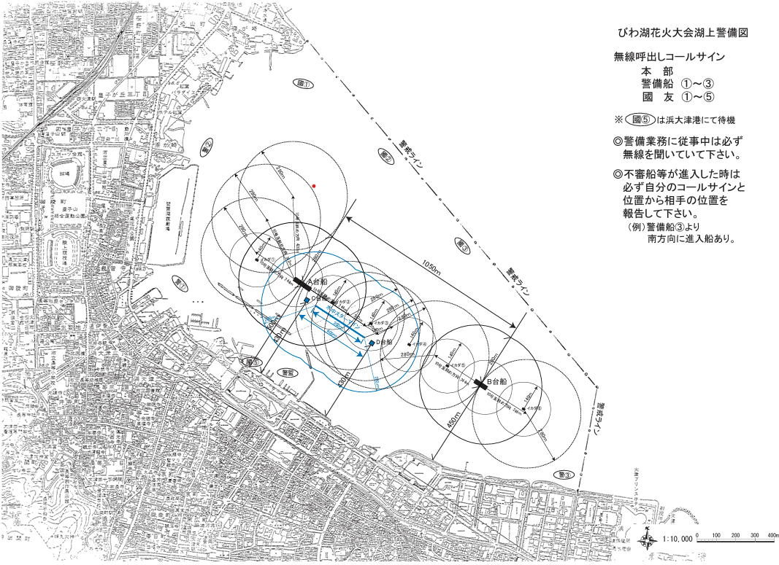

最後に

２０１５年５月３１日、東近江大凧まつりにおいて、１００畳ほどの大きさの大凧が落下し残念なことに死傷者が発生した。
２０１６年３月、安全対策が不十分だったとして、業務上過失致死傷容疑で、凧揚げの進行などを担当していた「東近江大凧保存会」副会長と、警備計画策定などを担当した市職員２名を書類送検した。
長年中としてきたが、まつりの再開に向け行動を起こしているようである。

われわれは、決して対岸の火として傍観することなく、諸々の事案への対処について十分に検討し、安全な大会の運営のために全力を尽くす。

事故は滋賀県の名誉にも影響を与える、事故の芽を摘むことが雑踏のプロとしての誇りである。

『我々は、事故を起こしてはいけない。事故を起こす原因を放置してはいけない。』

